Засновники: Національна бібліотека України імені В. І. Вернадського, Національна юридична бібліотека.
Заснований у 2011 році. Видається раз на два тижні.
Головний редактор: Ю. Половинчак
Редакційна колегія: Н. Іванова (відповідальна за випуск), Т. Дубас, Ю. Калініна-Симончук.
Адреса редакції: НБУВ, Голосіївський просп., 3, Київ, 03039, Україна.

Громадська думка
про правотворення

/Інформаційно-аналітичний бюлетень на базі оперативних матеріалів/

№ 16 (181) жовтень 2019
ЗМІСТ
АКТУАЛЬНА ПОДІЯ
В. Зеленський підписав Закон України «Про концесію» 2
АНАЛІТИЧНИЙ РАКУРС

С. Закірова
Тактика і стратегія боротьби з кнопкодавством в Україні і світі 3
О. Кривецький
Законодавча ініціатива народу 17
Т. Миськевич
Розвиток eHealth в контексті трансформації системи охорони здоров’я України 22
УКРАЇНА У ФОКУСІ ІНОЗЕМНИХ ЗМІ
А. Берегельський, Т. Полтавець
(16–30 вересня 2019 р.) 31
(1–15 жовтня 2019 р.) 42
ЕКОНОМІЧНІ РИЗИКИ ТА ПРОГНОЗИ
Моніторинг законодавства 57
ЩОДЕННИК БЛОГЕРА 62

КИЇВ 2019

АКТУАЛЬНА ПОДІЯ

В. Зеленський підписав Закон України «Про концесію»

Президент України В. Зеленський підписав Закон України «Про концесію» № 155-ІХ, який Верховна Рада України ухвалила 3 жовтня 2019 р.
Документ відкриває нові можливості для співпраці держави та бізнесу. Очікується, що концесія забезпечить залучення інвестицій у соціальну, транспортну, енергетичну сфери, житлово-комунальну інфраструктуру, охорону здоров’я; сприятиме модернізації та створенню нової інфраструктури, ефективному управлінню об’єктами державної та комунальної власності, наданню якісних суспільних послуг та збільшенню фіскального простору держави.
Закон має на меті удосконалення правового регулювання концесійної діяльності, що забезпечить можливість ефективного залучення вітчизняних та іноземних інвестицій в економіку України, та сприяння розбудові інфраструктури.
Документ вносить зміни до 25 законодавчих актів України з метою врегулювання відносин у сфері залучення приватного бізнесу в інфраструктуру на умовах державно-приватного партнерства.
Він передбачає запровадження єдиної процедури ініціювання та ухвалення рішення щодо здійснення державно-приватного партнерства для всіх форм державно-приватного партнерства, зокрема концесії.
Також закон запроваджує прозору процедуру вибору концесіонера (концесійний конкурс, конкурентний діалог), передбачає можливість залучення до роботи комісії незалежних експертів; можливість залучення радників для підготовки концесійних проектів, конкурсної документації; надійні гарантії для концесіонерів та кредиторів; чітке регулювання права власності на об’єкт концесії, метою якого є збереження за державою/територіальною громадою права власності на об’єкт концесії.
У документі також передбачена процедура трансформації оренди в концесію у разі відповідного звернення з боку орендаря за умови внесення додаткових інвестицій.
Крім того, закон дає можливість заміни концесіонера у випадку неналежного виконання ним своїх зобов’язань.
Документом також урегульовані особливості концесії на ринках, що перебувають у стані природної монополії; особливості концесії щодо будівництва та експлуатації автомобільних доріг; фінансові питання у концесійних проектах; земельні питання та питання містобудування для реалізації проектів, що здійснюються на умовах концесії.
Крім того, закон дає можливість вирішення спорів у міжнародному комерційному або інвестиційному арбітражах, а також впроваджує прозору процедуру контролю та моніторингу виконання концесійних договорів тощо (Офіційне інтернет-представництво Президента України (https://www.president.gov.ua/news/volodimir-zelenskij-pidpisav-zakon-pro-koncesiyu-57913). – 2019. – 17.10).

АНАЛІТИЧНИЙ РАКУРС

С. Закірова, канд. іст. наук, доц., ст. наук. співроб. НЮБ НБУВ

Тактика і стратегія боротьби з кнопкодавством
в Україні і світі

Нова влада в Україні активно і свідомо взялася за відновлення авторитету вищого законодавчого органу України. Недовіра суспільства до парламенту зростала поступово, утім напередодні останніх парламентських виборів пересічні українці вже не просто очікували «наведення порядку» у Верховній Раді України, вони вимагали цього, що серед інших мотивів стало причиною активної підтримки громадянами нової політичної команди на президентських і парламентських виборах.
За даними соціологічного дослідження Українського центру економічних і політичних досліджень ім. О. Разумкова, у березні 2019 р. антирейтинг довіри населення до Верховної Ради України становив – 69 %, більшу недовіру викликали лише російські ЗМІ – 72 %. За словами оглядача видання Тиждень.ua М. Віхрова, у найкращому разі простий українець вважав Верховну Раду України осередком безладу, у найгіршому – клубом привілейованих ділків та корупціонерів, але в жодному разі не опорою представницької демократії.
Про значний рівень довіри та великі сподівання, що покладають пересічні українці на новообраний склад українського парламенту, свідчать дані опитування, яке 6–10 вересня 2019 р. було проведено соціологічною групою «Рейтинг»: не задоволені роботою новообраної Верховної Ради України – 16 % респондентів, задоволені – 39 %, не змогли оцінити – 45 %. Абсолютна більшість опитаних (понад 90 %) підтримують ініціативи про дострокове припинення повноважень народного депутата за неперсональне голосування і прогули, зменшення кількості народних депутатів з 450 до 300 та зняття депутатської недоторканності.
Відтак нова політична команда почала проводити роботу над покращенням іміджу парламентарів, одночасно суттєво збільшуючи рівень відповідальності народних депутатів за її якість.
Серед загальних претензій українців до парламентарів і найбільш обговорюваних громадськістю недоліків роботи Верховної Ради України перше місце протягом вже декількох років займає проблема так званого кнопкодавства або неперсонального голосування народних депутатів України.
Варто зазначити, що деякі спроби зупинити практику голосування за інших депутатів в українському парламенті робилися і раніше. Так, у 2014 р. до Верховної Ради України вносився законопроект про кримінальну відповідальність за кнопкодавство, але його зняли з розгляду. Відповідний законопроект був ухвалений у першому читанні у 2015 р., але він так і не був остаточно прийнятий. У червні 2018 р. до парламенту було подано черговий законопроект щодо кримінальної відповідальності народних депутатів України за неособисте голосування, утім він також не був розглянутий у сесійній залі, а у серпні 2019 р. взагалі був відкликаний.
Президент України В. Зеленський ще 21 червня 2019 р. вперше вніс до Верховної Ради України VIII скликання законопроект «Про внесення змін до деяких законодавчих актів України щодо забезпечення особистого голосування народними депутатами України» (№ 10394). У пояснювальній записці до ініційованого Президентом України документу зазначалося, що засоби масової інформації і громадські об’єднання фіксують численні факти порушення процедури розгляду і ухвалення законів та інших актів у Верховній Раді України в частині порушення вимог щодо особистого голосування. Тому проект закону розроблено з метою забезпечення врахування та відстоювання інтересів українського народу його представниками (народними депутатами України) під час прийняття Верховною Радою України рішень, а також повноцінне виконання народними депутатами України наданих їм повноважень. Документ передбачав суттєві штрафні санкції для народних депутатів за неперсональне голосування, а також встановлення кримінальної відповідальності за кнопкодавство.
29 серпня законопроект № 10394 був відкликаний, натомість Президентом до Верховної Ради України було подано інший проект закону «Про внесення змін до статті 81 Конституції України (щодо додаткових підстав дострокового припинення повноважень народного депутата України)», після включення якого 3 вересня у порядок денний роботи парламенту, народні депутати прийняли Постанову про направлення до Конституційного Суду для одержання висновку щодо відповідності вимогам Конституції України цього документу.
Відповідно до законопроекту, до Конституції України додаються дві додаткові підстави для дострокового припинення повноважень народних депутатів, одна з яких – рішення суду про встановлення факту неперсонального голосування. Важливим аспектом визнання такого неособистого голосування є як голосування за іншого парламентаря, так і передача комусь власної картки парламентаря.
Отримання позитивного висновку від Конституційного суду стане першим кроком для подальших дій: 226 депутатів мають схвалити законопроект у першому читанні, а потім вже кваліфікована більшість (300) парламентарів мають ухвалити документ на наступній сесії. Після ухвалення законопроекту в цілому, зміни до Конституції почнуть діяти не раніше лютого 2020 р.
17 вересня 2019 р. до Верховної Ради України було подано ще один законопроект № 2148, аналогічний за змістом проекту закону № 10394, ініціатором якого є перший віце-спікер парламенту Р. Стефанчук. Законопроектом встановлюється матеріальна відповідальність депутатів за неперсональне голосування у вигляді штрафу від 3 до 5 тис. неоподатковуваних мінімумів доходів громадян (близько 50–85 тис. грн.).
Документ передбачає, що у разі виявлення неособистого голосування картка порушника регламенту буде вилучатися, і парламентарі мають провести повторне голосування. За фактом кнопкодавства буде складено протокол і передано справу для розслідування дій порушника до Держаного бюро розслідування.
Для відстеження можливих порушень у сесійній залі під час голосування народних депутатів апарату Верховної Ради України буде надано додаткових повноважень щодо контролю і виявлення фактів кнопкодавства.
Важливою аспектом даної проблеми є сприйняття українським суспільством кнопкодавства як такого. На жаль, навіть представники депутатського корпусу не вважають неособисте голосування чимось шкідливим чи неправильним. Наприклад, колишній депутат Верховної Ради України від політичної партії «Народний фронт» Т. Чорновол відкрито заявила, що не вбачає ніякої проблеми у тому, що вона особисто кнопкодавила. На її думку, у неперсональному голосуванні не було ніякого великого зла, оскільки так було прийнято багато хороших законів. І навіть більше. На зауваження журналіста про те, що неособисте голосування є порушенням закону, екс-депутатка заявила, що вважає припустимим порушення закону заради державного інтересу і продовжувала б такий «вид» голосування для прийняття хорошого закону.
Т. Донець, екс-депутат від партії «Батьківщина» поділяє такий підхід, і вважає, що якість законів важливіша за особисте голосування, називаючи його «технічними» речами. Але навіть формально, це не просто технічне питання, оскільки кожен депутат представляє не самого себе у парламенті, а 32 570 громадян України, які саме його обрали для відстоювання інтересів виборців.
Як вважає координатора Руху «Чесно» В. Думанська, у Верховній Раді України минулого скликання неособисте голосування було не просто безкарним, воно навіть було вигідним парламентарям. За її словами, кнопкодавство інколи фактично рятувало коаліцію, без нього вона була б недієздатною, особливо тоді, коли треба було додати голосів за неоднозначні рішення.
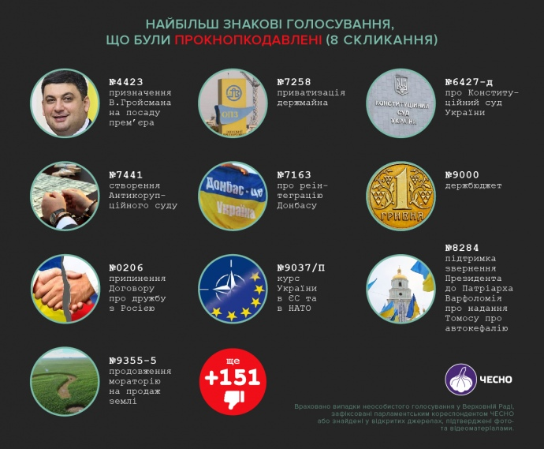

Джерело: https://vybory.pravda.com.ua/articles/2019/10/1/7150080/

Утім факт неперсонального голосування або кнопкодавства є не просто недотриманням процедури роботи Верховної Ради України, а прямим порушенням українського законодавства. Так, у ст. 24 чинного Закону України «Про статус народного депутата України» (1992 р.) записано, що народний депутат зобов’язаний бути присутнім та особисто брати участь у засіданнях Верховної Ради України та її органів, до складу яких його обрано (п. 3) і особисто брати участь у голосуванні з питань, що розглядаються Верховною Радою України та її органами (п. 4).
Відповідну норму містить і Закон України «Про Регламент Верховної Ради України» (2010 р.). Зокрема, ст. 47 передбачає, що, під час прийняття рішень, народні депутати голосують особисто в сесійній залі за допомогою електронної системи або, у випадку таємного голосування, у спеціально відведених для таємного голосування місцях біля залу для пленарних засідань. Даний закон передбачає також можливість зупинення розгляду питання порядку денного на вимогу народного депутата у разі виявлення на пленарному засіданні факту порушення вимог щодо особистого голосування парламентарів.
Крім того, неперсональне голосування є прямим порушенням норм Конституції України, оскільки у ст. 84 основного закону держави зазначено: «Голосування на засіданнях Верховної Ради України здійснюється народним депутатом України особисто».
Рішення Конституційного Суду України від 28 лютого 2018 р. № 2-р/2018 створило у національному правовому полі прецедент щодо визнання неконституційним та втрату чинності Закону України в т. ч. з підстав неособистого голосування. У документі зазначено, що порушення конституційної процедури розгляду та ухвалення законопроекту № 9073 «Про засади державної мовної політики» під час його прийняття 3 липня 2012 р., у тому числі і щодо неособистого голосування народних депутатів, мали системний характер та істотно вплинули на остаточний результат прийняття закону.
Неособисте голосування парламентарів також суперечить європейським стандартам у галузі прав і свобод людини. Це прямо констатує Європейський суд з прав людини. У п. 145 рішення Страсбурзького суду у справі «Олександр Волков проти України» (2013 р.) наголошено, що присутні на пленарному засіданні народні депутати свідомо та незаконно голосували за своїх численних відсутніх колег, а це у свою чергу спричинило подальші негативні юридичні дії щодо заявника. Таким чином, європейський суд вважає, що було порушено п. 1 ст. 6 Конвенції про захист прав людини і основоположних свобод (1950 р.)
Загалом випадків неперсонального голосування у Верховній Раді України різних скликань відомо і зафіксовано доводі багато. Активну роботу з виявлення випадків кнопкодавства проводить Громадський рух «Чесно».

№ | Скликання | Рік обрання | Кількість «кнопкодавів»
1 | I скликання | 1990 р. | 7
2 | IІ скликання | 1994 р. | 11
3 | ІІI скликання | 1998 р. | 19
4 | ІV скликання | 2002 р. | 41
5 | V скликання | 2006 р. | 73
6 | VI скликання | Позачергові вибори 2007 р. | 89
7 | VIІ скликання | 2012 р. | 195
8 | VIІІ скликання | 2014 р. | 199
9 | ІХ скликання | Позачергові вибори 2019 р. | вже 3
Джерело:https://www.chesno.org/politician/?n=&vrc_candidates=&election_type=&p=&districts=&vrc=8&faction=&st=&dep=&far=&abs=&uv=true&grechka=

Аналіз даних таблиці свідчить про постійне зростання кількості народних депутатів, що брали участь у голосуванні за інших народних представників. Навіть якщо припустити, що у перші роки діяльності Верховної Ради України спеціально не відстежувалися факти кнопкодавства, все ж питання неперсонального голосування в українському парламенті є не просто тимчасовим явищем, а виявляється системною проблемою, яка актуалізується з кожним новим скликанням. Серед парламентарів є представники практично усіх політичних партій і об’єднань, кнопкодавлять також і самовисуванці, і безпартійні народні обранці. Аналітики наводять наступні відомості: у 2017 р. 73 народні депутати порушували пряму норму Конституції щодо особистого голосування 265 разів під час голосувань Верховної Ради України. Найбільше порушень здійснили представники групи «Відродження» (75 зафіксованих фактів), «Блоку Петра Порошенка» (55), «Народного фронту» (46) та групи «Воля народу» (41).
Утім попри наявність факту протиправних дій на підставі і національного, і міжнародного законодавства за всю практику українського парламентаризму жодного депутату не було притягнуто до відповідальності. Тож однією з причин кнопкодавства і політики, і експерти, і юристи вважають саме відсутність будь-якої відповідальності за неперсональне голосування.
У 2018 р. відділом розвитку політичної системи Національного інституту стратегічних досліджень було оприлюднено аналітичну записку «Забезпечення прозорості голосування та прийняття рішень народними депутатами під час законодавчого процесу». У документі проведено оцінку ризиків кнопкодавства для законодавчого процесу з конституційно-правової та політичної точок зору і наведено рекомендації, які уможливлюють втрату чинності багатьох законодавчих актів й спричинення значних фінансових втрат держави.
Вченими пропонується встановити кримінальну відповідальність народних депутатів як за факт голосування за іншу особу, так і за передачу своєї картки для голосування іншому парламентарю з формулюванням – «самовільне присвоєння владних повноважень або звання службової особи». Науковці НІСД наголошують на необхідності внесення змін до Конституції України про дострокове припинення повноважень народного депутату на підставі встановлених фактів неодноразового неперсонального голосування за рішенням суду.
Вимога встановлення суворих санкцій за неособисте голосування парламентарями України не є винаходом національних експертів. Така практика запроваджена й ефективно працює в багатьох державах світу.

№ | Держава | Назва законодавчого органу | Відповідальність за кнопкодавство
1 | Ізраїль | Кнесет | Засудження до 5 років позбавлення волі.
2 | Шотландія | Парламент | неособисте голосування карається у кримінальному порядку.
3 | Литва | Сейм | За недобросовісність при голосуванні головуючий виносить депутату попередження із занесенням у протокол засідання або навіть видаляє його з засідання за осоромлення звання члена Сейму.
4 | Польща | Національні збори,  верхня палата – Сенат та нижня – Сейм | За кнопкодавство позбавляють мандата і права балотуватися і порушують кримінальну справу.  2016 р. депутатку Сейму, яка проголосувала за свого колегу, виключили з партії і закликали скласти мандат.
5 | Словаччина | Народна рада | Якщо Комітет з питань мандату та імунітету встановив, що депутат кнопкодавив, йому виносять догану і стягують штраф.

Однією із причин кнопкодавства експерти називають також «розуміння» народними обранцями того факту, що у депутатів можуть існувати «важливіші справи» за роботу в парламенті, тож такі депутати готові підстрахувати свого колегу, щоб іншого разу самим отримати таку «підтримку».
Високоефективним засобом боротьби з неперсональним голосуванням аналітики називають запровадження суто технічного підходу – сенсорної кнопки для кожного депутата Верховної Ради України. Розмови про її необхідність ведуться вже понад десять років, однак запуск сенсорної кнопки для голосування так і не відбувся.
Вперше про запровадження сенсорної кнопки для голосування депутатів говорили ще у 2008 р. за часів керівництва Верховною Радою України VI скликання А. Яценюка. За період літніх канікул парламенту розробники системи «Рада» з Інституту проблем математичних машин і систем змонтували на кожному пульті додаткову кнопку, завдяки якій парламентар мав однією рукою під час 10 секунд голосування натискати сенсорну кнопку, а іншою – утримувати одну з кнопок «за», «проти» чи «утримався». Однак новацію так не було запущено, хоча для журналістів її продемонстрували.
У Верховній Раді України VIІ скликання опозиційна частина депутатського корпусу вимагала від спікера В. Рибака запустити сенсорну кнопку. Як зазначається у матеріалі ВВС. Україна, у 2013 р. голова Верховної Ради України В. Рибак та керівник фракції «Партії регіонів» О. Єфремов особисто продемонстрували журналістам як обійти таку систему голосування, і під цим приводом спікер відмовився від запровадження сенсорної кнопки.
У 2015 р. від чергової спроби запуску цієї технології голосування відмовився тодішній голова Верховної Ради України В. Гройсман. Він зазначав, що ефективне технічне вирішення питання кнопкодавства є занадто дорогим, оскільки вимагає десятків мільйонів гривень. Крім того, В. Гройсман підкреслив, що система поки залишається недосконалою. Але, на його думку, вирішувати проблему кнопкодавства варто не технічними засобами, а запровадженням Кодексу депутатської етики, який унеможливить випадки неперсонального голосування.
У 2018 р. вчені-аналітики Національного інституту стратегічних досліджень наполегливо рекомендували прискорити реалізацію технічного переоснащення зали засідань парламенту та створення інтегрованої автоматизованої системи, яка передбачає голосування за допомогою біометричного сенсора (сканера) відбитку пальця.
Спікер Верховної Ради України VIІІ скликання А. Парубій у серпні 2019 р. заявляв, що сенсорну кнопку мали вже випробовувати в тестовому режимі, але запуск не відбувся через втручання ДБР та СБУ.
Тож можливе запровадження сенсорної системи голосування знову відкладене на невизначений час. А між тим, на систему «Рада-4», яка унеможливлює неособисте голосування саме завдяки такій технології сенсорної кнопки, з державного бюджету свого часу було витрачено 460 тис. грн.
Іншим способом позбутися практики кнопкодавства в українському парламенті фахівці називають не вдосконалення системи електронного голосування, а можливість його скасування. Так, як зазначають у матеріалі Громадської мережі «ОПОРА» на сайті Програми USAID «РАДА: підзвітність, відповідальність, демократичне парламентське представництво», в окремих парламентах кнопкодавство технічно неможливе, адже електронне голосування просто не проводиться. Наприклад, за традицією голосування у британському парламенті відбувається або відкритим виголошенням свого рішення – «Згоден» чи «Не згоден», або фізичним переміщенням парламентаря залою засідань.
У німецькому Бундестазі звичайне голосування відбувається шляхом підняття рук депутатами, і підрахунок голосів ведеться на око. Під час поіменного голосування всі депутати висловлюють свою позицію за допомогою спеціальних карток «Так», «Ні» або «Утримався».
Натомість серед найчастіших причин, що називають парламентарі, які брали участь у таких голосуваннях, є бажання забезпечити максимальну кількість голосів для своєї фракції чи для прийняття важливого на їх переконання закону. Тобто, кнопкодавство є певним чином відповіддю на необхідність отримання встановленої українським законодавством високої кількості голосів для прийняття нормативних актів і рішень Верховної Ради України.
На це також звертають увагу і фахівці Громадської мережі «ОПОРА». Вони підкреслюють, що неособисте голосування напряму пов’язано з відвідуваністю пленарних засідань народними обранцями, оскільки голосують за своїх колег частіше за все саме тоді, коли потрібно отримати більшість голосів під час прийняття важливих рішень.
Оглядач видання Expres.online А. Ганус, проаналізувавши світову практику формули ухвалення законодавчих актів, стверджує, що зміна необхідної кількості голосів депутатів для прийняття законів може мати двоякі наслідки. З одного боку, підкреслює аналітик, це дозволить приймати необхідні закони в умовах поганої відвідуваності депутатами пленарних засідань. Але з іншої сторони, це може поставити під сумнів коректність окремих законів, якщо вони будуть ухвалені фактично меншістю парламентського складу.
Експерти зазначають, що зміна підходів до визначення необхідної кількості голосів для початку пленарної сесійної роботи парламенту, а особливо встановлення різного кворуму для ухвалення нормативних рішень і законодавчих актів, може також суттєво зменшити гостроту проблеми неособистого голосування.
Актуальність і важливість зазначеного питання обговорювали у рамках програма USAID РАДА у листопаді 2017 р. на круглому столі «Проблема процедури голосування: кворум та статус законів», за результатами якого було оприлюднено аналітичну доповідь з обговорюваної проблеми. На заході, в якому взяли участь народні депутати, експерти, науковці-конституціоналісти і юристи, за словами Директора програми USAID РАДА І. Когута, обговорювалися ризики і переваги запровадження інших підходів до парламентського кворуму, а також системи голосування за звичайні закони простою більшістю та абсолютною більшістю за особливі.
Як зазначається в аналітичній записці, вимога кворуму означає, що засідання парламенту можуть бути відкриті і проведені, а його рішення прийняті за наявності на цих засіданнях певної, чітко встановленої кількості депутатів. Експерти пояснюють, що визначення кворуму на початку засідання та його перевірка у ході роботи є досить поширеною світовою парламентською практикою.
Натомість кворум для прийняття парламентських рішень, у різних країнах може становити як більшість від конституційного складу парламенту, так і від присутніх у залі при дотримані вимоги щодо кворуму присутності. У конституціях держав частіше за все встановлено різні кворуми для різних видів діяльності парламентів.
Аналітики зазначають, що законодавче запровадження кворуму присутності народних депутатів ґрунтується на системному тлумаченні відповідних конституційних норм і правових позиціях Конституційного Суду України та вимагає своєї правової імплементації до Регламенту Верховної Ради України.
Аналітик ГМ «ОПОРА» А. Бондарчук підкреслює, що і в континентальній, і в англосаксонській парламентській культурі закони переважно ухвалюють більшістю голосів саме від присутніх на засіданні парламенту депутатів. Натомість в українському законодавстві закріплена відповідна норма про більшість голосів від конституційного складу депутатського корпусу.
За словами експерта, зазвичай конституціями країн передбачено, що на засіданні парламенту або палати має бути присутня більшість або не менше, ніж половина депутатів від загального складу парламенту чи його палат. Абсолютною більшістю голосів від складу парламенту ухвалюють лише окремі типи рішень. Кваліфікованою більшістю голосів у три п’ятих або дві третини від складу парламенту у деяких державах світу ухвалюють особливо важливі рішення.
У світі існують приклади дуже низького кворуму для початку роботи парламенту, але це не призводить до блокування його роботи. Так, у канадському парламенті засідання нижньої палати – палати громад – розпочинається за присутності 20 депутатів (від загальної чисельності – 308), а верхньої палати – Сенату – 15 депутатів. У Великій Британії засідання палати громад офіційно може розпочинатися після реєстрації 40 з 650 депутатів палати громад. Утім у більшості держав світу більш суворі вимоги до кворуму представників законодавчих органів.

№ | Держава | Назва парламенту | Кворум присутності для початку роботи парламенту | Кворум для прийняття звичайних законів | Кворум для прийняття особливих законів
1 | Болгарія | Народні Збори | Більше половини депутатського складу | Більше половини присутніх депутатів | Кваліфікована більшість депутатського складу
2 | США | Конгрес.  Палата депутатів – нижня палата, Сенат – верхня палата | Палата депутатів – більшість присутніх, однак у деяких випадках можливий кворум у 100 депутатів | Більше половини присутніх депутатів палати | У Палаті представників – 3/5 голосів для законів, резолюцій, поправок чи звітів засідань, які потребують виділення додаткових бюджетних коштів
3 | Австрія | Федеральні Збори.  Бундесрат – верхня палата, Національна Рада – нижня палата | Не менш ніж третина членів відповідної палати | Більше половини присутніх депутатів | Дві третини голосів присутніх на засіданні палати –  рішення про зміну меж федеральних земель, конституційні закони та рішення про скликання Федеральних зборів, про референдум щодо усунення Президента з поста в порядку імпічменту
4 | Німеччина | Бундесрат – верхня палата, Бундестаг – нижня палата | Більше половини депутатського складу Бундестагу | Більше половини присутніх депутатів палати | Абсолютною більшістю голосів від складу Бундестагу
5 | Чехія | Парламент.  Палата депутатів – нижня палата, Сенат – верхня палата | Не менш ніж третина членів відповідної палати | Не менш ніж третина членів депутатського складу відповідної палати | Абсолютна більшість –рішення про обрання президента, оголошення війни, подолання вето; 3/5 від складу –внесення змін до Конституції, ратифікації міжнародних угод
6 | Латвія | Сейм | Більше половини депутатського складу | Більше половини присутніх депутатів | Абсолютна більшість від загального складу – для конституційних законів, подолання вето президента та висловлення недовіри посадовим особам

На неприпустимість цього явища політичного життя звертають увагу як українські, так і міжнародні інституції. Системний підхід Національного інституту стратегічних досліджень у вирішенні проблеми неперсонального голосування народними депутатами дозволяє розібратися у можливостях подолання ганебної практики кнопкодавства. Ще у 2012 р. науковці відділу політичних стратегій НІСД в аналітичній записці «Перспективи зміни процедури прийняття законів у Верховній Раді України» зазначали, що в експертних та політичних колах України неодноразово піднімалося питання про існування у Верховній Раді України негативної практики проведення голосувань в обхід вимог частини третьої ст. 84 Конституції, коли закони приймаються за допомогою використання карток відсутніх у залі засідань депутатів фактичною меншістю народних депутатів. Науковці НІСД відмічали, що все більше фахівців схиляються до думки щодо необхідності спрощення існуючого порядку прийняття рішень українським парламентом. Експерти, серед яких науковці називають представників Конституційної асамблеї, Центру прикладних політичних досліджень «Пента», Лабораторії законодавчих ініціатив, проекту Мережі підтримки реформ «Стратегія модернізації України. Визначення пріоритетів реформ», Школи політичної аналітики при НаУКМА, Центру політико-правових реформ, Українського незалежного центру політичних досліджень, Комітету виборців України, наголошують на проведенні відповідних законодавчих змін після внесення правок до деяких норм Конституції України.
Зокрема, вчені пропонували внести зміни, що передбачатимуть:
– встановлення кворуму для проведення засідань ВРУ;
– відмову від вимоги щодо прийняття законів абсолютною більшістю народних депутатів (226) та перехід до голосування відносною більшістю від присутніх у сесійній залі депутатів;
– визначення чіткого переліку законопроектів, схвалення яких вимагатиме підтримки абсолютною більшістю голосів;
– упровадження категорії законопроектів, які мають ухвалюватись кваліфікованою більшістю голосів.
На думку експертів, такі зміни певним чином унеможливлять практику кнопкодавства в Україні.
Науковці НІСД висловлювали рекомендації, що зміна процедури прийняття законів шляхом упровадження голосування за ординарні нормативно-правові акти відносною більшістю народних депутатів буде виглядати доречним як альтернатива існуючій негативній практиці неособистого голосування у ВРУ, яка ставить весь законотворчий процес у країні на межу легітимності. За словами аналітиків, практика голосування відносною більшістю є цілком демократичною і поширеною у багатьох європейських країнах. Досвід цих держав свідчить, що перехід до такої системи голосування не призводить до різкого падіння відвідування депутатами парламентських засідань, оскільки зберігається необхідність забезпечення більшості голосів у підтримку законопроектів в умовах, коли кількість опонентів, що будуть голосувати проти, є до початку засідання невідомою.
Серед пропозицій науковців НІСД, які були підготовлені у 2018 р., висловлено застереження, що недостатність уваги до численних порушень вимог Основного Закону України щодо особистого голосування може створити можливості для повторення парламентської кризи кінця 2012 р. – початку 2013 р.
Саме комплексний підхід до вирішення проблеми кнопкодавства запропоновано і нашими міжнародними партнерами. Проблематика процедури голосування у Верховній Раді України, кворуму та статусу законів, зумовлена вимогами парламентської реформи, найважливіші аспекти якої конкретизовані у Дорожній карті щодо внутрішньої реформи та підвищення інституційної спроможності Верховної Ради України, підготовленій місією Європейського парламенту під керівництвом П. Кокса. Її проведення, зокрема, передбачає врахування п. 13 Рекомендацій Місії П. Кокса, які були затверджені Постановою Верховної Ради України 17 березня 2016 р. і є обов’язком для виконання парламентом України. У зазначеному документі наголошується: «Процедуру ухвалення актів у Верховній Раді України слід переглянути з метою запровадження системи голосування за звичайні закони простою більшістю голосів народних депутатів України за умови наявності кворуму. Мінімальний кворум для ухвалення законів має бути встановлений з урахуванням міжнародної практики. Вимога щодо абсолютної більшості голосів повинна бути збережена для ухвалення особливих законів виняткової важливості, перелік яких слід визначити з урахуванням міжнародної практики».
Поділяють стратегічні підходи до вирішення проблеми неособистого голосування і фахівці, і громадськість. Так, юрист М. Хаврат наголошує, що для боротьби з депутатами-кнопкодавами варто запровадити систему, яка б не просто карала порушників, а загалом унеможливила неперсональне голосування.
Координатор руху «Чесно» В. Думанська вважає, що прийняття рішень простою більшістю присутніх в залі призведе очікуваних результатів, оскільки зникне потреба мати 226 голосів для звичайних законів. Натомість залишаються обмеження по кількості голосів за особливо важливі законопроекти. На її думку, така система буде дисциплінувати як більшість, так і опозицію.
Отже, як у громадській думці, так і в експертному аналітичному середовищі позитивно оцінили намагання влади нарешті покласти край кнопкодавству. Запропоновані законопроекти через можливості втрати депутатського мандату та запровадження матеріальної відповідальності парламентарів мають припинити практику неособистого голосування. На думку фахівців вони можуть виступати певними запобіжниками поширеної практики кнопкодавства в українському парламенті. Натомість фахівці також наголошують на необхідності впровадження системних кроків у вирішенні цієї проблеми, що пов’язані зі змінами підходів до статусів законодавчих актів України, кворуму роботи і загальної процедури голосування у Верховній Раді України (Статтю підготовлено з використанням інформації таких джерел: офіційний веб-портал Верховної Ради України (http://w1.c1.rada.gov.ua/pls/zweb2/webproc4_1?pf3511=66098, http://w1.c1.rada.gov.ua/pls/zweb2/webproc4_1?pf3511=66262, http://w1.c1.rada.gov.ua/pls/zweb2/webproc4_1?pf3511=66873, https://zakon.rada.gov.ua/laws/show/2790-12/, https://zakon.rada.gov.ua/laws/show/1861-17, https://zakon.rada.gov.ua/laws/show/254%D0%BA/96-%D0%B2%D1%80/, https://zakon.rada.gov.ua/laws/show/v002p710-18, https://zakon.rada.gov.ua/laws/show/974_947); офіційне інтернет-представництво Національного інституту стратегічних досліджень (http://old2.niss.gov.ua/content/articles/files/Danyliak-4c2b7.pdf, http://old2.niss.gov.ua/articles/1022/); веб-сайт Громадського руху «ЧЕСНО» (https://www.chesno.org/politician/); веб-сайт Програми USAID «РАДА: підзвітність, відповідальність, демократичне парламентське представництво» (https://radaprogram.org/videomaterials/yak-u-nyh-knopkodavstvo-i-proguly-zasidan-parlamentu, https://radaprogram.org/content/analitychna-zapyska-do-kruglogo-stolu-problema-procedury-golosuvannya-kvorum-ta-status); веб-сайт Європейського інформаційно-дослідницького центру (http://euinfocenter.rada.gov.ua/documents/Request/72633.html); веб-сайт видання «Тиждень.ua» (https://tyzhden.ua/Politics/235167); веб-сайт Соціологічної групи «Рейтинг» (Rating Group Ukraine) (http://ratinggroup.ua/ru/research/ukraine/monitoring_obschestvennyh_nastroeniy_ukraincev_6-10_sentyabrya_2019.html); веб-сайт «Новое время» (https://nv.ua/ukr/ukraine/politics/7-rokiv-za-knopkodavstvo-jaku-vidpovidalnist-peredbachaje-porushennja-deputata-u-radi-2475690.html); веб-сайт ВВС (https://www.bbc.com/ukrainian/news-49567962, https://www.bbc.com/ukrainian/features-49485521); веб-сайт Bihus.info (https://bihus.info/chornovol-knopkodavstvo-ce-nevinne-porushennya-zakonu); інтернет-видання «Українська правда» (https://www.pravda.com.ua/cdn/graphics/2016/04/vidpovidalnist-za-knopkodavstvo/, https://vybory.pravda.com.ua/articles/2019/10/1/7150080/); e-формат газети «Експрес» (https://expres.online/archive/main/2018/03/12/287369-formula-uhvalennya-zakoniv-ukrayinska-svitova-praktyka-suttyevo-riznyatsya)).

О. Кривецький, голов. ред. НЮБ НБУВ

Законодавча ініціатива народу

Нещодавно Президентом України В. Зеленським до Верховної Ради України було подано законопроект (№ 1015) «Про внесення змін до ст. 93 Конституції (щодо законодавчої ініціативи народу)». Метою запропонованих законопроектом змін є забезпечення ефективного механізму законодавчої ініціативи в Україні шляхом розширення переліку її суб’єктів. «Перелік суб’єктів права законодавчої ініціативи, визначений на сьогодні статтею 93 Конституції України, є звуженим та позбавляє можливості виступати таким суб’єктом безпосередньо народ України як єдине джерело влади. Законопроектом запропоновано доповнити перелік суб’єктів права законодавчої ініціативи таким суб’єктом, як народ», – пояснюють автори законопроекту. Інститут народної законодавчої ініціативи є поширеним у багатьох європейських державах та полягає в можливості громадян ініціювати, у визначеній Конституцією кількості, конституційні або законодавчі зміни через внесення законопроекту до законодавчого органу або винесення його на референдум.
Треба зазначити, що пропозиції включити до Основного Закону право народної законодавчої ініціативи вже вносились і в процесі прийняття чинної Конституції 1996 р., проте не знайшли схвалення Венеціанської комісії та належної підтримки Верховної Ради України.
Як відомо, існують різні історичні та сучасні конституційні форми народної ініціативи: народна законодавча ініціатива, народна конституційна ініціатива, народна референдна (референдарна) ініціатива, а також народне вето. У президентському проекті йдеться саме про народну законодавчу ініціативу як форму безпосередньої демократії, що реалізується через звернення народу до парламенту із законодавчими ініціативами.
Проте у фаховому середовищі даний законопроект щодо права народної ініціативи сприйнято загалом неоднозначно.
Так, у проекті № 1015 пропонується розширення кола суб’єктів права законодавчої ініціативи через введення нового суб’єкта – «народ». Але треба зазначити, що Конституція України в преамбулі вже визначає Український народ як громадян України усіх національностей. Крім того, поняття «народ» є полісемантичним і багатозначним, що, на думку фахівців, потребує конкретизації та уточнення його розуміння для потреб відповідного правового інституту. Адже, у запропонованому законопроекті не простежується кореляції між загальною кількістю населення держави та кількістю виборців, потрібних для реалізації права законодавчої ініціативи – цей показник варіюється від 0,5 % до 10 % населення. Тому виникає питання, скільки саме громадян є достатнім для позначення їх терміном «народ»?
Історичний досвід та досвід інших країн свідчить про доцільність чіткого визначення суб’єкта народної законодавчої ініціативи. Як правило, суб’єкт ініціативи обумовлений певними кількісними, а подекуди і територіальними показниками (обмеженнями). Наприклад, Конституція Латвійської Республіки передбачає право ініціювати законопроект 1/10 частиною виборців, а відповідно до Конституції Італії народ здійснює право законодавчої ініціативи через внесення від імені не менш як 50 тис. виборців постатейно складеного законопроекту. А ось Федеральний конституційний закон Австрії про народну ініціативу визначає, що кожна пропозиція, яка надійшла від 1/6 громадян трьох земель, які мають право голосу, має бути передана Центральною виборчою комісією на розгляд Національної Ради. Право законодавчої народної ініціативи закріплено і в Конституції Бразилії, за якої народ може ініціювати прийняття закону у парламенті, якщо на його підтримку буде зібрано підписів не менше ніж 1 % виборців, які проживають щонайменше у п’яти штатах.
Обґрунтованим виглядає введення певних обмежень щодо предмету регулювання законопроектів, суб’єктом внесення яких є народ безпосередньо. Так, в Іспанії заборонено внесення в порядку народної ініціативи проектів економічних планів і державного бюджету. Фіскальні проблеми, питання міжнародного характеру, амністія та помилування не можуть бути предметом законодавчої ініціативи громадян згідно з нормами Конституції Румунії.
І хоча більшість фахівців у цілому позитивно ставляться до інституту народної законодавчої ініціативи та перспектив його впровадження в українське законотворення загалом, але вони висловлюють певні застереження щодо запропонованих змін до Основного Закону України. Зокрема, у проекті № 1015 обійшли увагою питання форми народної законодавчої ініціативи. У світовій практиці відомі як законодавча ініціатива, оформлена в текст законопроекту із відповідною структурою, так і неоформлена законодавча пропозиція зі зміни чинного чи прийняття нового законодавства, що містить загальне бачення та принципи регулювання певних суспільних відносин, однак з позицій законодавчої техніки не є готовим законопроектом, і тому його розроблення, як правило, покладається на представницький орган. Таку практику вже закріплено, зокрема, у Конституції Швейцарії. Можливість подання неоформлених законодавчих пропозицій сприяє мінімізації відсотку відхилення законодавчих ініціатив через невідповідність нормам та вимогам законодавчої техніки. З іншого боку, створюється додаткове навантаження на парламент з оформлення таких ініціатив і вироблення конкретних норм. Тому, вважають політологи, поданню неоформлених законодавчих пропозицій має відповідати підвищений кількісний бар’єр для суб’єкта народної законодавчої ініціативи або обмеження предмету регулювання ініціативи (наприклад, лише для конституційних законопроектів).
Які ж перспективи реалізації механізмів Інституту народної законодавчої ініціативи відкриває його запровадження для українського законотворення? За словами старшого наукового співробітника Інституту держави і права ім. В. М. Корецького НАН України, кандидата юридичних наук А. Іванової, законодавча народна ініціатива – це повноцінний інститут сучасного конституціоналізму, додатковий інструмент демократії, що практикується в інших країнах. «Тому право народу вносити на розгляд законопроекти, по-перше, розширить можливості українських громадян впливати на процеси в країні, а по-друге, може стати ще одним важелем впливу і контролю над владою», – зазначає науковець.
Разом з тим, європейська практика використання права законодавчої ініціативи не надає оптимізму. Так, наприклад, за майже півстоліття після прийняття Конституції Італії, незважаючи на численні випадки подання законопроектів у порядку народної ініціативи в парламент цієї країни, жодну з пропозицій не було схвалено. Цей інститут практично не використовується в Іспанії та Австрії: неприйнятні для уряду ініціативи легко відхиляються урядовою більшістю в парламенті. Враховуючи таку невтішну статистику та менш впливове становище народу як нового суб’єкта законодавчої ініціативи, варто приділити особливу увагу механізмам захисту та гарантіям реалізації інституту народної законодавчої ініціативи.
На думку аналітиків, ними може стати внесення законодавчих пропозицій (а не готових законопроектів); попередній розгляд таких проектів із можливістю усунення юридичних недоліків; обов’язковість та певний строк розгляду проектів (пропозицій) парламентом; можливість подолання парламентського відхилення через винесення законопроекту на народний референдум. Утім, пошук оптимальних механізмів захисту має супроводжуватися громадськими обговореннями та відкритою дискусією у фаховому середовищі. Адже реалізація пропонованого законопроектом інституту вимагає спеціального механізму, який, очевидно, має бути сформульовано у спеціальному законодавстві, та додаткового нормативного регулювання. Тому, на переконання політологів, разом із введенням права народної законодавчої ініціативи законодавцю необхідно юридично унормувати такі питання:
- форма реалізації законодавчої ініціативи: готовий законодавчий проект або законодавча пропозиція, що формулює загальне бачення та принципи певного предмету унормування;
- визначеність суб’єкта народної законодавчої ініціативи через встановлення певних ознак (кількісних, якісних);
- встановлення обмежень щодо предмету правового регулювання, якого може стосуватися законопроект чи пропозиція законопроекту (зокрема, доцільність чи недоцільність конституційної ініціативи та спеціальні вимоги);
- процедура збирання голосів та верифікації підписів громадян.
Тим більше, в Конституції України вже присутній термін «народна ініціатива», який стосується проголошення Всеукраїнського референдуму. Ст. 72 Конституції визначає процедуру реалізації такої народної ініціативи: на вимогу не менш як трьох мільйонів громадян України, які мають право голосу, за умови, що підписи щодо призначення референдуму зібрано не менш як у двох третинах областей і не менш як по сто тисяч підписів у кожній області.
«Надання народу права законодавчої ініціативи, на мій погляд, виглядає як популізм. Цю пропозицію обумовлено бажанням сподобатися виборцям, хоча не зрозуміло, яку існуючу проблему повинні розв’язати запропоновані зміни», – коментує проект закону «Про внесення змін до ст. 93 Конституції України щодо права законодавчої ініціативи для народу» нардеп України VIII скликання В. Пташник. До того ж, вона зазначає, що ані Президент України, ані депутати від його партії не пояснюють, яким чином це конституційне нововведення реалізовуватиметься на практиці у разі ухвалення законопроекту, тому є вірогідність, що керівництво країни використовуватиме ці зміни у власних інтересах.
А ось у юристів викликає занепокоєння закріплення можливості встановлення додаткових умов – «випадків», у яких таке право може реалізуватися. У такий спосіб закладається можливість для законодавчого обмеження закріпленого в Конституції України права законодавчої ініціативи, при чому не лише щодо народу, а й щодо інших суб’єктів законодавчої ініціативи – Президента України, Кабінету Міністрів України, народних депутатів України. Тому правники вважають, що у даному разі має місце не дуже вдала лексична конструкція і словосполучення «у випадках» мало би стосуватися лише нового суб’єкта законодавчої ініціативи – народу.
Небезпеки щодо впровадження цього інституту сьогодні на диво суперечливі: від неможливості реалізації через відсутність відповідного механізму до посилення політичних маніпуляцій, наприклад збільшення потоку «законодавчого спаму» задля уповільнення або навіть блокування роботи законодавчого органу. Існує, також, небезпека проведення непопулярних законодавчих ініціатив правлячої партії через механізм народної законодавчої ініціативи задля уникнення негативних політичних наслідків. Тому вкрай важливим є виробити виважений та науково обґрунтований механізм реалізації права народної законодавчої ініціативи та закріпити його на конституційному рівні. Та як би там не було, але запровадження такого інституту прямої демократії, як право народної законодавчої ініціативи, за умови вдалого його оформлення, сприятиме якіснішому виявленню лакун у законодавчому регулюванні суспільних відносин, слугуватиме ефективним індикатором потреб суспільства, стимулюватиме власну відповідальність суспільства за свої потреби та активнішу громадянську позицію, а також свідчитиме на користь демократизації взаємодії та взаємовпливу суспільства і держави (Статтю підготовлено з використанням інформації таких джерел: Український інститут майбутнього (https://www.uifuture.org/publications/news/25093-propozytsiya/prezydenta); Права Людини в Україні. Інформаційний портал Харківської правозахисної групи (http://khpg.org/index.php?id=1567700288); 24 канал (https://24tv.ua/narodovladdya_v_ukrayini_shho_tse_zakonodavchi_narodni_initsiativi_n1200825).

Т. Миськевич, мол. наук. співроб. НЮБ НБУВ

Розвиток eHealth в контексті трансформації системи охорони здоров’я України

Процес цифрової трансформації України пов’язаний з віртуалізацією повсякденного життя та переведенням в цифрову площину багатьох послуг, зокрема, медичних. Поряд із можливостями використання цифрового обладнання в медичній галузі, в Україні розвивається електронна система взаємодії лікарів, пацієнтів і медичних установ eHealth, яка дозволяє вести облік укладених договорів між лікарями та пацієнтами, надає доступ до інформації, що стосується здоров’я кожного пацієнта. Впровадження eHealth є обов’язковою складовою медичної реформи в Україні, оскільки дана система покликана якісно вплинути на рівень надання медичної допомоги населенню, наближаючи стандарти надання медичної допомоги громадянам України до стандартів розвинутих країн.
У загальному розумінні еHealth – це сукупність інформаційних сервісів в галузі охорони здоров’я та повсякденному житті людини для збереження і укріплення здоров’я та створення умов для якісного життя. еHealth охоплює інформаційних простір різних галузей охорони здоров’я – медичну практику, управління медичними закладами, медичне право, фармацевтику, інформаційні сервіси для пацієнтів тощо. Для керівників охорони здоров’я еHealth має забезпечити управління галуззю, раціональний розподіл та ефективне використання медичних та фінансових ресурсів держави, створити умови для прозорої конкуренції на ринку медичних послуг.
Нещодавно віце-прем’єр-міністр – міністр цифрової трансформації М. Федоров спільно з міністром охорони здоров’я З. Скалецькою погодили спільний план пріоритетів і дій у напрямі розвитку системи eHealth. Даний план передбачає втілення кращих прикладів світової практики, що уможливить інтеграцію України у міждержавний інформаційний обмін медичними даними.

У розробленні єдиного плану дій брали участь представники Національної служби здоров’я України, Асоціації eHealth, профільних громадських організацій, розробників інформаційних систем та проектів міжнародної технічної допомоги. «Важливо поєднати зусилля органів влади та приватного бізнесу, а також міжнародних партнерів, щоб приймати ефективні рішення, які сприятимуть розвитку електронної медицини. У нас є чіткий план дій, який має бути виконаним у конкретні строки. А також призначено відповідальних за кожен пункт, тож ніяких зволікань і відмовок», – зазначає М. Федоров.
В основі роботи електронної системи охорони здоров’я лежить низка важливих документів. Зокрема, положення Меморандуму про створення ефективної та прозорої системи охорони здоров’я України, що був підписаний між Міністерством охорони здоров’я, Державним агентством з питань електронного урядування та ГО Transparency International Ukraine і БО «Всеукраїнська мережа людей, які живуть з ВІЛ/СНІД» від 16.03.2017 р., визначають початок роботи Проектного офісу eHealth, а також розподіл обов’язків і відповідальності між різними сторонами. Дієвий імпульс до підготовки закону про реформу фінансування охорони здоров’я України дало розпорядження Кабінету Міністрів України від 30.11.2016 р. № 1013-р.
Сам термін «електронна система охорони здоров’я» закріплений у Законі Україні № 2168-VIII від 19.10.2017 р. «Про державні фінансові гарантії медичного обслуговування населення», де визначається як інформаційно-телекомунікаційна система, що забезпечує автоматизацію ведення обліку медичних послуг та управління медичною інформацією шляхом створення, розміщення, оприлюднення та обміну інформацією, даними і документами в електронному вигляді, до складу якої входять центральна база даних та електронні медичні інформаційні системи, між якими забезпечено автоматичний обмін інформацією, даними та документами через відкритий програмний інтерфейс (АРI).
Правову основу для запуску компонентів електронної системи охорони здоров’я у тестовому режимі складає наказ Міністерства охорони здоров’я України від 07.09.2017 р. № 1060 «Про тестування компонентів електронної системи обміну медичною інформацією, необхідних для запуску нової моделі фінансування на первинному рівні надання медичної допомоги». Також було підписано Меморандуми про намір співпраці для створення в Україні ефективної системи охорони здоров’я (від 25.11.2016 р.) та про затвердження технічних вимог із створення в країні пілотного мінімального життєздатного продукту (MVP) у рамках електронної системи охорони здоров’я (від 22.12.2016 р.).
Впровадження електронної системи охорони здоров’я передбачає два напрями розвитку еHealth: використання спеціальних інформаційних технологій та програмних продуктів виключно в професійній діяльності лікарів, фармацевтів, управлінців, державних службовців; а також надання спеціалізованих інфосервісів для населення, які дозволятимуть підвищити якість медичного обслуговування (наприклад, доступ до розкладу прийому лікаря, пошук відомостей про клініку та відгуки пацієнтів тощо).
Відповідно до цього, систему eHealth складають центральний та периферійний компоненти. Центральний компонент, що включає в себе національні медичні реєстри Міністерства охорони здоров’я України, класифікатори, зберігання даних та інтероперабельність, являє собою спеціалізований програмний продукт для отримання необхідної інформації від медичних установ на місцях. Усі лікувальні установи незалежно від форми власності або типу управління, які будуть надавати послуги пацієнтам за кошти бюджету, а також сімейні лікарі будуть зобов’язані реєструватися в центральному компоненті еHealth МОЗ України і звітувати за обсяги та якість наданої медичної допомоги.
Центральний компонент еHealth стає технологічним обліковим інструментом для накопичення та обробки інформації про медичні заклади, що дозволятиме реалізувати на практиці головні принципи реформи охорони здоров’я – «гроші йдуть за пацієнтом» і «фінансування не ліжок, а послуг».
Периферійний компонент включає в себе медичну інформаційну систему (МІС) та інформаційну систему Національної служби здоров’я України. МІС надають можливості лікувальним закладам та їх лікарям швидко та надійно обмінюватись між собою інформацією, виключаючи необхідність відшукувати паперові медичні документи, щоб дізнатися інформацію щодо історії хвороби пацієнта – достатньо знайти електронну картку пацієнта, де зберігається історія його перебування на лікуванні, відображені візити до лікаря та результати обстежень. В останні роки подібні МІС вже стали звичним робочим інструментом для медичних працівників сучасних комерційних клінік.
Інформаційна система НСЗУ – це фінансовий модуль, з яким контактують 1300 закладів охорони здоров’я первинної ланки, 1100 аптечних закладів і зараз НСЗУ починає кампанію стосовно приєднання медичних закладів вторинної і третинної ланки.
За словами директора Департаменту розвитку електронної системи охорони здоров’я НСЗУ Д. Черниша, двокомпонентна модель еHealth вже працює та дає результати, однак в подальшому включатиме й зовнішню інтеграцію системи з Єдиним державним реєстром юридичних осіб, фізичних осіб-підприємців та громадських формувань, Державним реєстром актів цивільного стану громадян, Єдиним державним демографічним реєстром, Єдиною державною електронною базою з питань освіти, Пенсійним фондом, Державною фіскальною службою тощо. Очільник наголошує, що зовнішня інтеграція НСЗУ створить нові можливості для бізнесу, держави та її користувачів. Так, лікарі матимуть змогу введення всієї інформації в електронному вигляді та використання для цього зручних інструментів – від уже реалізованих декларацій та е-рецепта до електронних медичних записів, направлень, лікарняних тощо. У майбутньому також запланована реалізація кабінету пацієнта в рамках створення електронного кабінету громадянина, що надаватиме можливість пацієнтам повноцінно реалізовувати власне право на доступ до інформації щодо себе, щодо використання своїх даних та щодо осіб, які мали доступ до них.
Станом на початок жовтня 2019 р. в системі вже зареєструвалися 1389 медичних закладів, серед яких як окремі медичні установи, так і лікувальні установи цілих міст та понад 25 тис. лікарів. Водночас понад 28 млн українців уклали електронні декларації з лікарями. Все більше медзакладів пропонують записатися на прийом онлайн та виписують електронні рецепти за програмою «Доступні ліки». Електронна медична картка пацієнта поки є доступною у тестовому режимі, а до кінця року планується впровадження електронного направлення на діагностику та до вузькопрофільних спеціалістів. Також планується запустити в роботу Електронний реєстр листків непрацездатності, що пришвидчить процедуру оформлення лікарняних та унеможливить їх купівлю чи підробку.
На сайті НСЗУ регулярно оновлюється наступна інформація:
– електронна мапа усіх закладів, що надають первинну медичну допомогу та лікарів-ФОПів, які уклали договір з Національною службою здоров’я. За допомогою мапи можна знайти сімейного лікаря, найближчу амбулаторію до роботи чи дому, дізнатися скільки декларацій підписав ваш лікар;
– база даних підписаних декларацій та виплат медичним закладам, за допомогою якої кожен може дізнатися: чи має медзаклад чинний договір з НСЗУ; помісячний розмір виплат медичному закладу за договором із НСЗУ; кількість закладів окремої форми власності у кожній з областей України; кількість оплачуваних НСЗУ декларацій в конкретному закладі, області чи регіоні країни;
– статус укладання договорів з аптеками для програми «Доступні ліки», де можна переглянути стан укладання договорів, а також перелік аптек, в яких відпускають «Доступні ліки»;
– вся інформація щодо виписаних та відпущених електронних рецептів за урядовою програмою реімбурсації «Доступні ліки».
Варто відзначити, що державний контроль буде здійснюватись лише у рамках роботи центрального компоненту eHealth, а тому кожен медичний заклад може впроваджувати власні унікальні послуги та ІТ-рішення для ефективного функціонування МІС на місцях. У свою чергу, ІТ-бізнес має нагоду долучитися до реформування системи охорони здоров’я в країні та отримати з цього свій прибуток.
Утім, поряд з технологічною складовою, успішність розпочатих трансформацій значною мірою визначатиме й організаційна складова, що передбачає приділення уваги вирішенню питань належного рівня інформатизації медичних закладів в регіонах. Наразі дана проблема особливо гостро стоїть у селах. І якщо для підписання декларацій про вибір лікаря було достатньо одного комп’ютера на заклад, то тепер для використання функціоналу медичних записів та електронних рецептів, кожне робоче місце лікаря первинки повинне бути обладнане комп’ютером. Саме тому перед місцевою владою в регіонах стоїть завдання подбати про зручні та ефективні умови праці для лікарів.
Окрім цього, організаційна складова полягає у наданні можливостей для набуття необхідних цифрових компетенцій серед медиків, оскільки, за різними оцінками, в Україні більше половини медичних працівників вважають себе недостатньо обізнаними в комп’ютерних технологіях. Для покращення ситуації ряд компаній пропонують курси комп’ютерної грамотності, використовуючи різний набір функціоналу з професійних модулів МІС, що призначені саме для медичної спільноти. Завдяки цьому, вже близько 5,5 тис. українських лікарів повністю діджиталізували процес прийому пацієнтів та ведуть електронні медичні картки. За статистикою компанії-розробника МІС Helsi.me, щотижня близько 150–200 лікарів продовжують підключатися до ведення електронної медичної картки й така динаміка не сповільнюється. Директор із впровадження МІС Helsi.me Є. Донець зауважує, що лікарі в середньому вносять близько 27 медичних параметрів (наприклад діагнози, скарги, анамнез тощо): «І хоча МІС сьогодення дозволяють вводити набагато більше даних, на сьогодні це вже непоганий показник, проте поки недостатній для накопичення тієї самої Big Data, яка б дозволила здійснювати повноцінний аналіз та сприяла б розвитку штучного інтелекту», – додає очільник.
У наш час, для практикуючих лікарів вільне володіння навичками роботи з комп’ютерною технікою надає також неабиякі можливості для підвищення кваліфікації та відстеження важливих напрацювань сучасних знань у медицині. Закордоном дистанційні освітні платформи для підвищення кваліфікації медичних працівників працюють давно, тоді як в Україні електронне навчання стало частиною розвитку лікарів після прийняття постанови уряду від 28.03.2018 р. № 302 «Про затвердження Положення про систему безперервного професійного розвитку фахівців у сфері охорони здоров’я» та затвердження вищезазначеного наказу МОЗ.
Зауважимо, що в системі безперервного професійного розвитку лікарів цього року відбулися зміни, запроваджені наказом Міністерства охорони здоров’я України від 22.02.2019 р. № 446, відповідно до яких безперервний професійний розвиток (БПР) за дистанційною формою навчання з використанням електронних навчальних ресурсів є закріпленою підставою для нарахування балів. За кожні 2 год дистанційного курсу медичним працівникам зараховується 1 бал, а для англомовних курсів – навіть більше. Окрім цього, лікарі повинні мати особисте освітнє портфоліо і з 1 січня 2020 р. кожен лікар має отримувати не менше 50 балів безперервного професійного розвитку.
Сьогодні кількість лікарів, які проходять навчання онлайн постійно збільшується, хоча загалом електронне навчання в Україні поки що є не настільки популярним, як офлайн-курси. За словами начальника відділу координації освітніх програм Центру громадського здоров’я МОЗ України М. Рябінчука, традиційний варіант із аудиторними курсами виявився занадто дорогим і незручним, оскільки мінімальна ціна курсу для одного учасника за приблизними підрахунками становила б 200 дол., та виникали б проблеми з організацією відвідування курсів, розміщенням лікарів тощо. «За таких умов не вдалося б охопити навчанням потрібну кількість учасників, тому було вирішено піти іншим шляхом і розробити платформу courses.phc.org.ua зі зручними дистанційними безкоштовними курсами для всіх бажаючих. Один із курсів, який стартував у 2019 р., згодом продемонстрував, що вкладені в нього інвестиції з розрахунку на 1 учасника становили 20 дол., тобто в 10 разів менше за вартість аудиторного навчання», – розповідає М. Рябінчук.
Центр громадського здоров’я МОЗ України залучив до розробки 60 провідних вітчизняних експертів. На розроблені ними курси протягом 10 місяців 2019 р. зареєструвалися більше 6800 осіб і більше 1500 з них отримало відповідні сертифікати. До кінця року планується вихід ще як мінімум 3 дистанційних курсів із досить широким тематичним охопленням. Водночас, завдяки відкритості ринку, окрім курсів від Центру громадського здоров’я МОЗ України, на нього також заходить ліцензований Міністерством освіти і науки України навчальний контент від різних організацій, а також комерційних структур та клінік.
Експерти наголошують на важливості зосередження уваги на продовжені трансформації медичної освіти з використанням незалежної системи оцінювання згідно з міжнародними стандартами, а також стимулювання програм обміну досвідом під час навчання з провідними країнами Європи.
Таким чином, повномасштабне впровадження еHealth на рівні держави дозволятиме отримати інструменти для цільового використання та контролю коштів на лікування та профілактику захворювань, а також оцінювати результати лікування за конкретними якісними ознаками.
Проте цей процес неодмінно має бути підкріплений розробкою регуляторних вимог щодо кібербезпеки медичних пристроїв та повинен проходити паралельно з наближенням до стандартів ЄС у процесах збереження, обробки та обміну електронними медичними записами, реєстрами, рецептами та іншою медичною документацією тощо.
На жаль, попри те, що система роботи с даними, які складають медичну таємницю вочевидь потребує належних заходів кібербезпеки, в лікувальних закладах країни поки відсутні відповідні штатні одиниці, а величезні масиви персональних даних, накопичених під час підписної кампанії мають невизначений правовий статус. На думку експертів Робочої групи з питань безпеки та довіри в цифровому середовищі, в нинішніх умовах, коли до 90 % всіх мобільних номерів не є персоніфікованими, проблемою № 1 є модель аутентифікації (підтвердження прав), що використовується для доступу до особистого кабінету та всіх даних пацієнта, а саме – за номером мобільного телефону.
Примітно, що цьогоріч співробітники Секретаріату Уповноваженого Верховної Ради України з прав людини здійснили позапланову виїзну перевірку дотримання прав і свобод людини і громадянина у сфері захисту персональних даних та соціальних прав державним підприємством «Електронне здоров’я», яке є адміністратором центральної бази даних eHealth. Зазначена перевірка є першою серед перевірок додержання законодавства в сфері захисту персональних даних під час функціонування електронної системи охорони здоров’я (eHealth). Під час проведення перевірки встановлено, що належний рівень захисту даних, зокрема який вимагається законодавством, в центральній базі даних eHealth не забезпечено.
Зокрема, за результатами перевірки встановлено, що адміністратор eHealth (ДП «Електронне здоров’я») відповідно до законодавства є розпорядником персональних даних, які обробляються в центральній базі даних eHealth. Володільцем більшої частини персональних даних, які обробляються в центральній базі даних eHealth, є Національна служба здоров’я України. Проте ДП «Електронне здоров’я» знаходиться у сфері управління Міністерства охорони здоров’я України, а отже не може бути розпорядником персональних даних, володільцем яких є Національна служба здоров’я України, відповідно до ч. 3 ст. 4 Закону України «Про захист персональних даних». Як зазначено керівництвом ДП «Електронне здоров’я» державне підприємство не має доступу до даних центральної бази даних, внаслідок чого не виконує ряд функцій, покладених законодавством на нього, як на адміністратора. Разом з тим, ці функції здійснюються іншими суб’єктами, зокрема Національною службою здоров’я України.
Під час проведення перевірки не дослідженим залишилось питання щодо надання доступу до центральної бази даних eHealth, а отже і до персональних даних, які в ній обробляються, операторам електронних медичній інформаційних систем після прийняття рішення про підключення електронної медичної інформаційної системи до центральної бази даних eHealth. З огляду на положення договору про підключення електронної медичної інформаційної системи до центральної бази даних ДП «Електронне здоров’я» надає оператору електронної медичної інформаційної системи ключ до продуктивного середовища, про що складається відповідний акт. Проте ДП «Електронне здоров’я» відмовилось надавати підтвердження того, що зазначена функція здійснюється безпосередньо цим державним підприємством, а отже можливо зазначену функцію здійснює стороння особа.
Також, ДП «Електронне здоров’я» під час перевірки не надано інформацію щодо того, хто саме здійснює оновлення та підтримку програмного забезпечення.
З огляду на вищезазначене, вбачається, що доступ до центральної бази даних можуть мати сторонні юридичні особи, а тому від масового витоку медичних даних нас поки рятує те, що в абсолютній більшості державних медичних установ переважає паперовий документообіг (Статтю підготовлено з використанням інформації таких джерел: https://www.apteka.ua/article/517633; https://uteka.ua/ua/publication/news-14-novosti-zakonodatelstva-1-utverzhden-plan-razvitiya-sistemy-ehealth; https://www.kmu.gov.ua/ua/news/zatverdzheno-plan-rozvitku-sistemi-ehealth; https://blogs.pravda.com.ua/authors/badikov/5a953ee774160/view_print/; https://www.apteka.ua/article/517479; https://ehealth.gov.ua/ukrayinsku-model-vprovadzhennya-ehealth-vyznaly-odniyeyu-iz-najperspektyvnishyh-u-sviti/; https://www.mcmed.ua/ru/reforma-zdravoohraneniya; https://np.pl.ua/2019/04/systema-ehealth-v-ukraini-iaki-elektronni-posluhy-vzhe-pratsiuiut/; https://www.uifuture.org/publications/news/25139-heals-medecine-torgun; https://trigger.in.ua/analitika/d%D1%8Bra-goda-konfydenczyalnost-y-e-health.html; http://www.ombudsman.gov.ua/ua/all-news/pr/rezultati-pozaplanovo%D1%97-vi%D1%97zno%D1%97-perev%D1%96rki-elektronne-zdorov/)).

УКРАЇНА У ФОКУСІ ІНОЗЕМНИХ ЗМІ

(16–30 вересня 2019 р.)

Підготовка і виконання проекту:

А. Берегельський, мол. наук. співроб. НЮБ НБУВ

Т. Полтавець, мол. наук. співроб. НЮБ НБУВ

Моніторинг інформаційного поля за темою «Україна у фокусі іноземних ЗМІ» за період з 16 по 30 вересня 2019 р. дозволив виявити та проаналізувати 358 повідомлень. Загалом подано інформацію з 32 сайтів іноземних ЗМІ, зокрема з 21 сайту західних ЗМІ та з 11 – російських. Загальна кількість відібраних для аналізу матеріалів за даний період складає 211 повідомлень, опублікованих російськими ЗМІ та 147 – західними ЗМІ, що у відсотковому відношенні становить 58,8 % та 41,2 % відповідно.

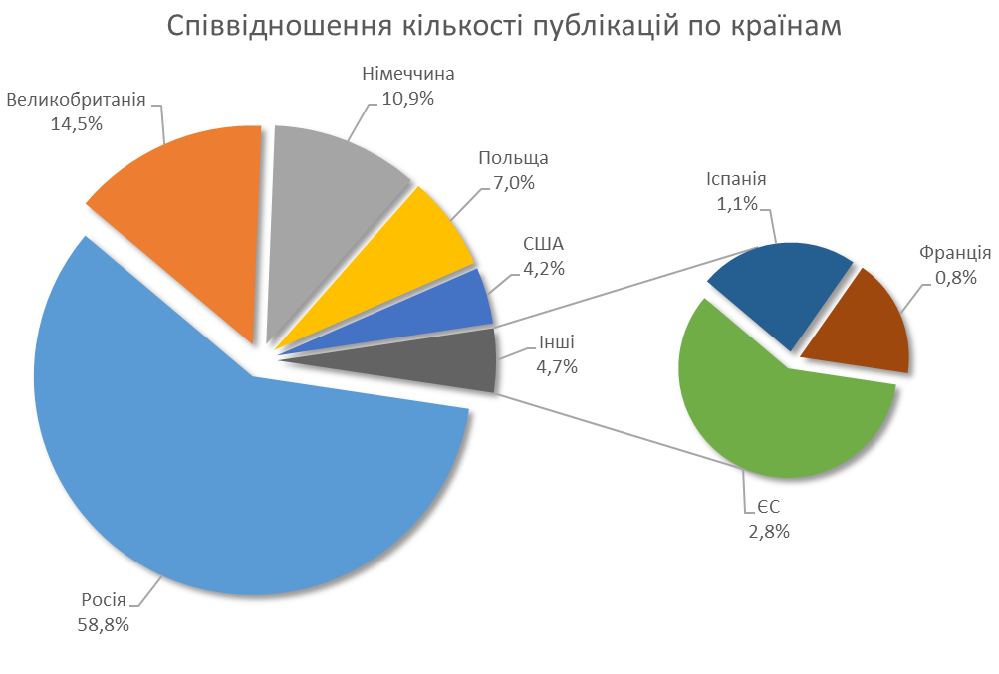
Діаграма 1. Співвідношення публікацій за країнами

Аналіз інформаційного поля продемонстрував, що у даний досліджуваний період західні та російські ЗМІ активно обговорювали теми, які стосувалися сучасних міжнародних відносин України, проте проблематика обговорюваних тем суттєво відрізнялася, так західні медіа висвітлювали телефонну розмову двох лідерів – В. Зеленського та Д. Трампа, її наслідки та перспективи для обох країн, натомість для російського інформаційного простору залишається актуальною проблема відносин України та Росії. 88 повідомлень відібрано та проаналізовано за тематикою «Україна–США», з них 61 – це статті західних ЗМІ та 27 – російських; для західних ЗМІ метою публікацій стало роз’яснення події з балансним контекстом, тобто висловлюючи всі позитивні та негативні моменти, а для російських – характерне інформування з нейтральною тональністю.
Відносини України та Росії російські медіа здебільшого висвітлювали як нейтральну інформацію з дуже невеликою кількістю аналітичних матеріалів. Проте західні медіа дану проблематику обговорювали опосередковано, між рядками статей іншої тематики.
Газотранспортні проблеми та транзит газу до Європи через Україну описували західні медіа; повідомлення, що стосувалися даного питання, здебільшого є роз’яснюючими і не містять чіткої вираженої позиції, тому контекст повідомлень є балансним.
Відносини України з Європейським Союзом протягом оглядового періоду висвітлювали в основному російські медіа: відібрані повідомлення здебільшого є інформативними з нейтральною тональністю, однак також виявлено декілька публікацій, що виражають критику з негативною тональністю та статті позитивної тональності з вираженою підтримкою.
Економічні проблеми, перспективи в економіці та фінансові надходження до бюджету України зарубіжні ЗМІ оцінюють по-різному (як негативно, так і позитивно) у публікаціях присутня і критика, і прогнози, і аналіз, і пояснення.
Проблеми збройного конфлікту на Сході України та анексованого Криму, в основному, присутні в інформаційному полі російських мас-медіа, проте дані повідомлення констатують лише факти і не несуть оціночних суджень коментаторів, тобто є нейтральними.
Суспільно-правова ситуація в Україні у досліджуваний період мало обговорювана у зарубіжних медіа.
На діаграмі 10 можна побачити найбільш згадувані тематичні теги та групи, в які об’єднані дані теги; це, в свою чергу, дає нам можливість виокремити важливу та актуальну тематику обговорень українських питань в іноземних ЗМІ.
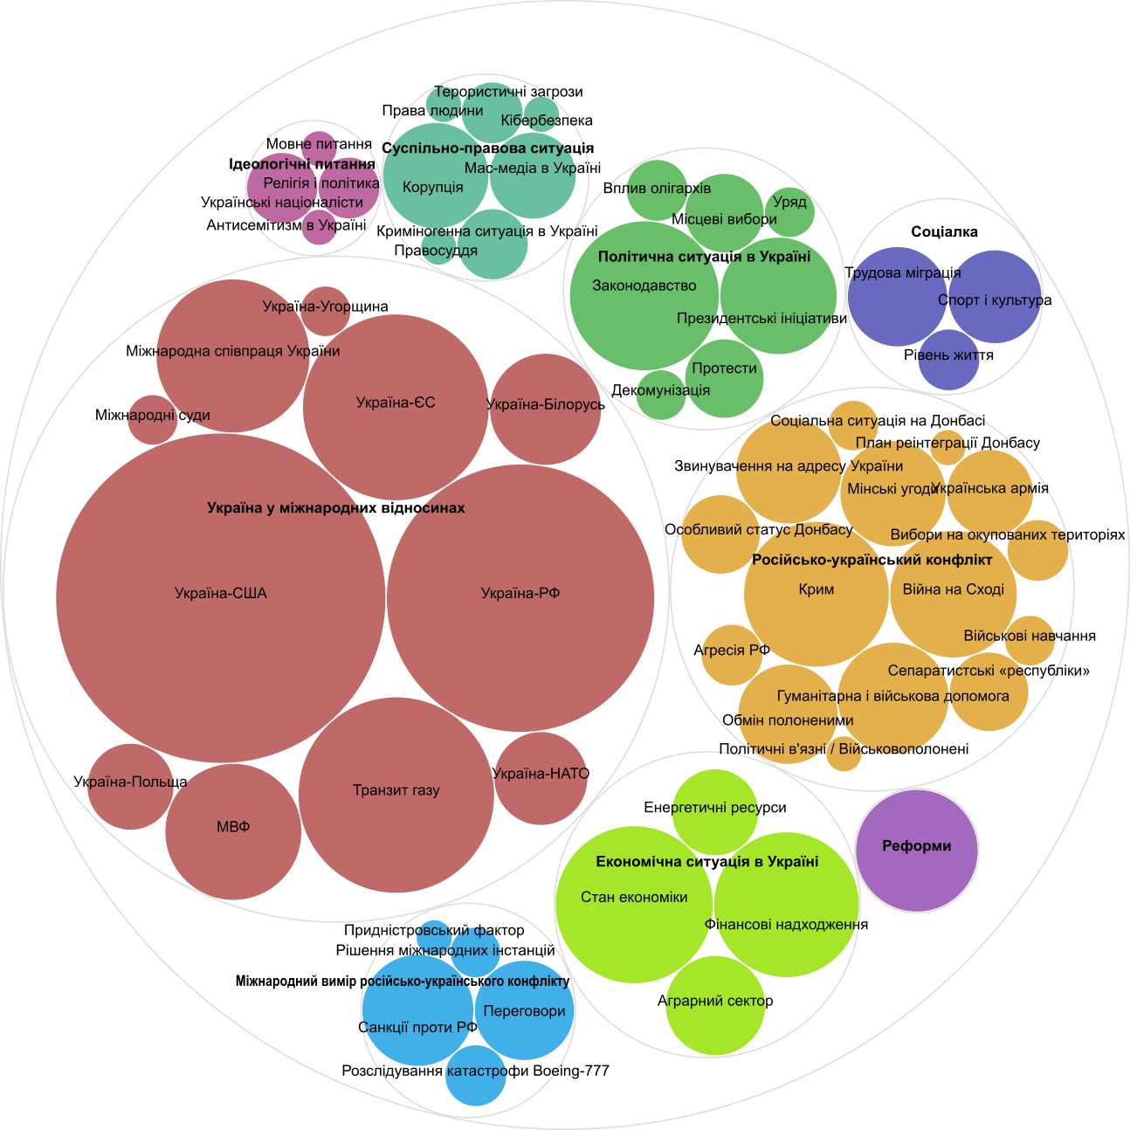
Діаграма 2. Загальна ієрархія тематичних тегів за групами

Проаналізовані публікації мають різний контекст (значення): передусім можна констатувати переважання нейтрально забарвлених повідомлень, однак балансних повідомлень відібрано також суттєву кількість. Якщо подивитися на діаграму 3, можна побачити переважання жовтого кольору у повідомленнях західних ЗМІ та сірого – у російських. Це свідчить про те, що західні медіа тримаються «золотої середини», тобто подають інформацію як в позитивному ключі, так і в негативному, тобто є балансними, а російські – висловлюються нейтрально: констатують лише факти і не несуть оціночних суджень.
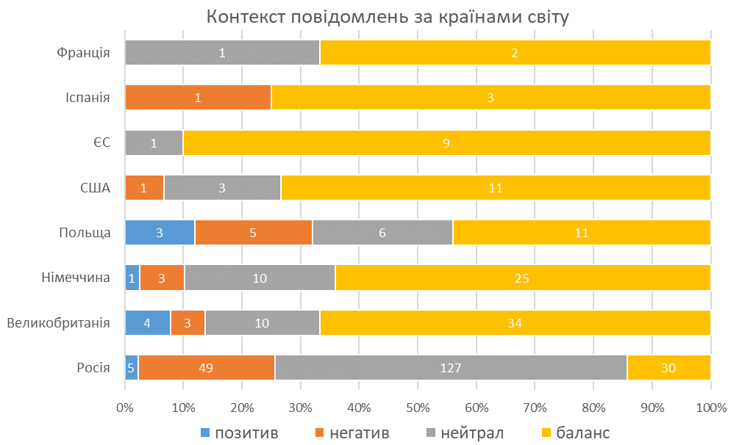
Діаграма 3. Контекст повідомлень за країнами світу

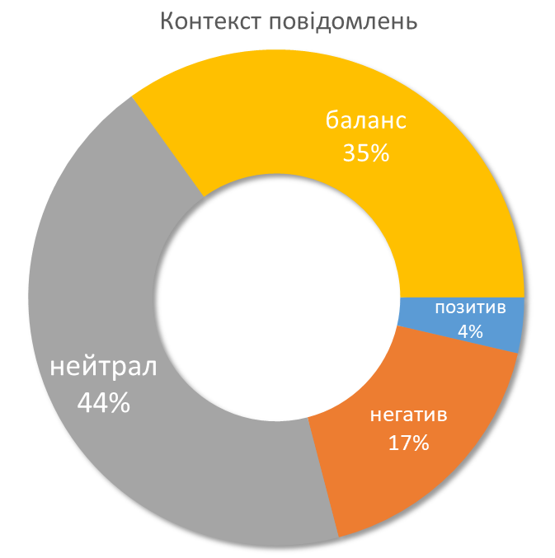
Діаграма 4. Контекст повідомлень

Повідомлення в інфопросторі іноземних ЗМІ про Україну є інформативними, також є значна кількість статей, метою яких є роз’яснення. У досліджуваний період критика та аналіз використовувалися іноземними ЗМІ фактично в рівних пропорціях. Трохи менше у публікаціях зустрічається звинувачень, прогнозів та підтримки.

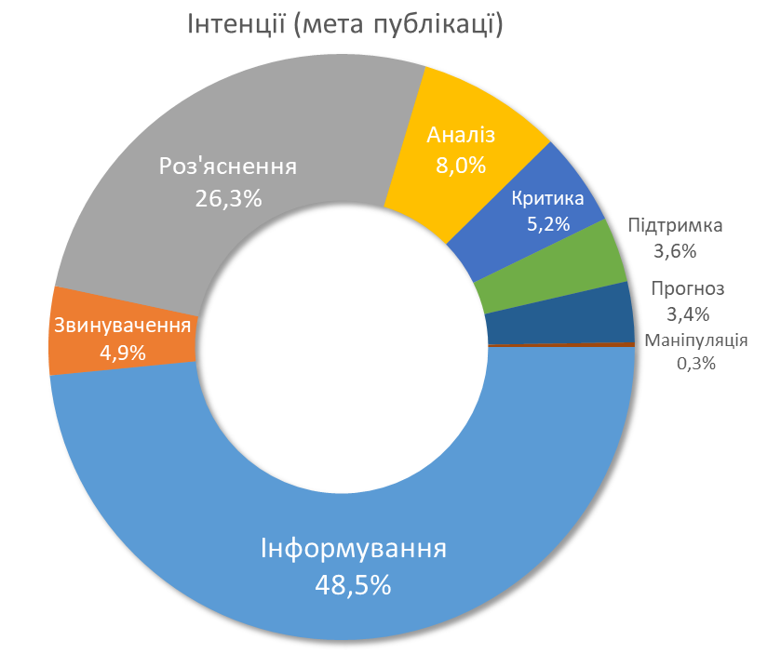

Діаграма 5. Інтенції (мета публікацій)

Аналіз згадуваних соціальних інститутів, як і в попередній період, показує, що інститутом з найвищою інформаційною присутністю у зарубіжному інформаційному просторі залишається Президент.

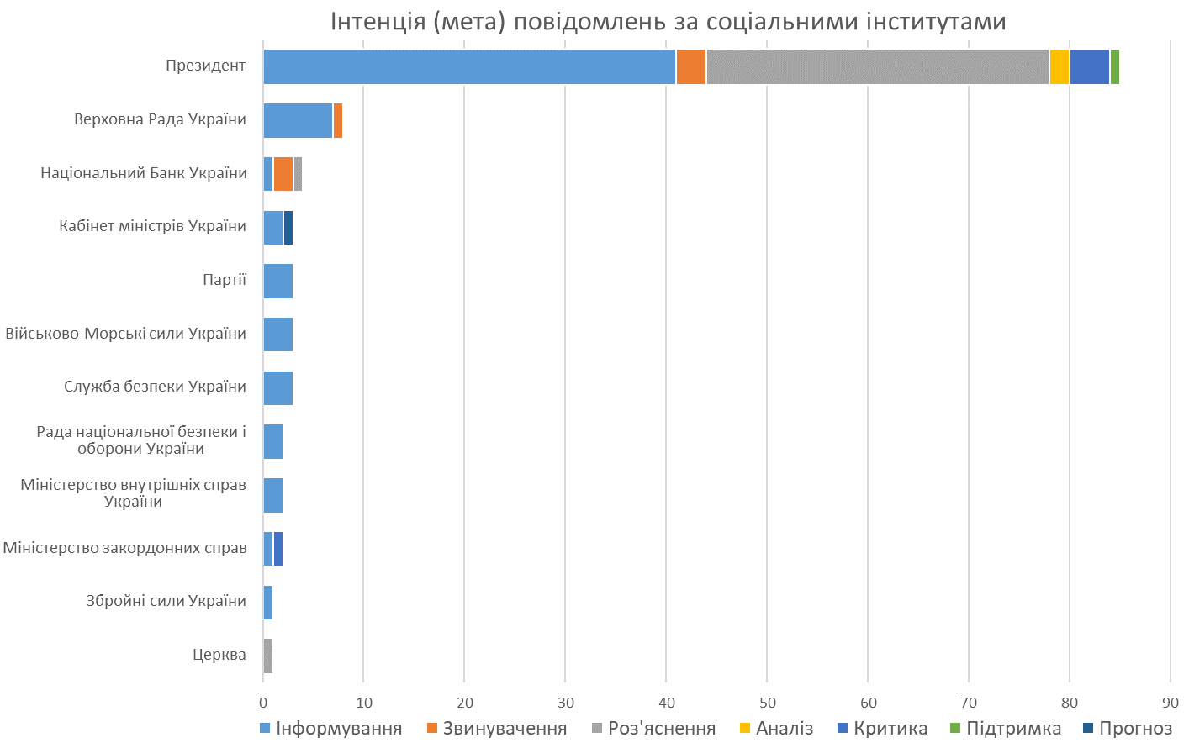
Діаграма 6. Інтенція (мета) повідомлень за соціальними інститутами
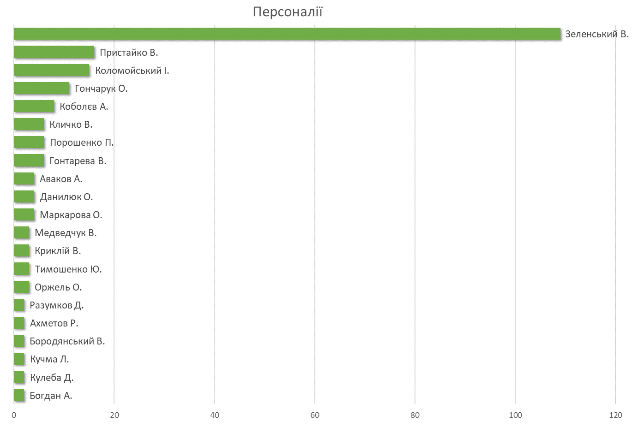
Діаграма 7. Персоналії

Найбільш обговорювані іноземними ЗМІ проблеми у повному обсязі розкривають тематичні теги. На діаграмах 8 та 9 показано піки їх згадуваності, таким чином, можна побачити, що проблеми українсько-російських відносини мають найвищі показники згадуваності у російських мас-медіа, а відносини України – США – у західних ЗМІ.

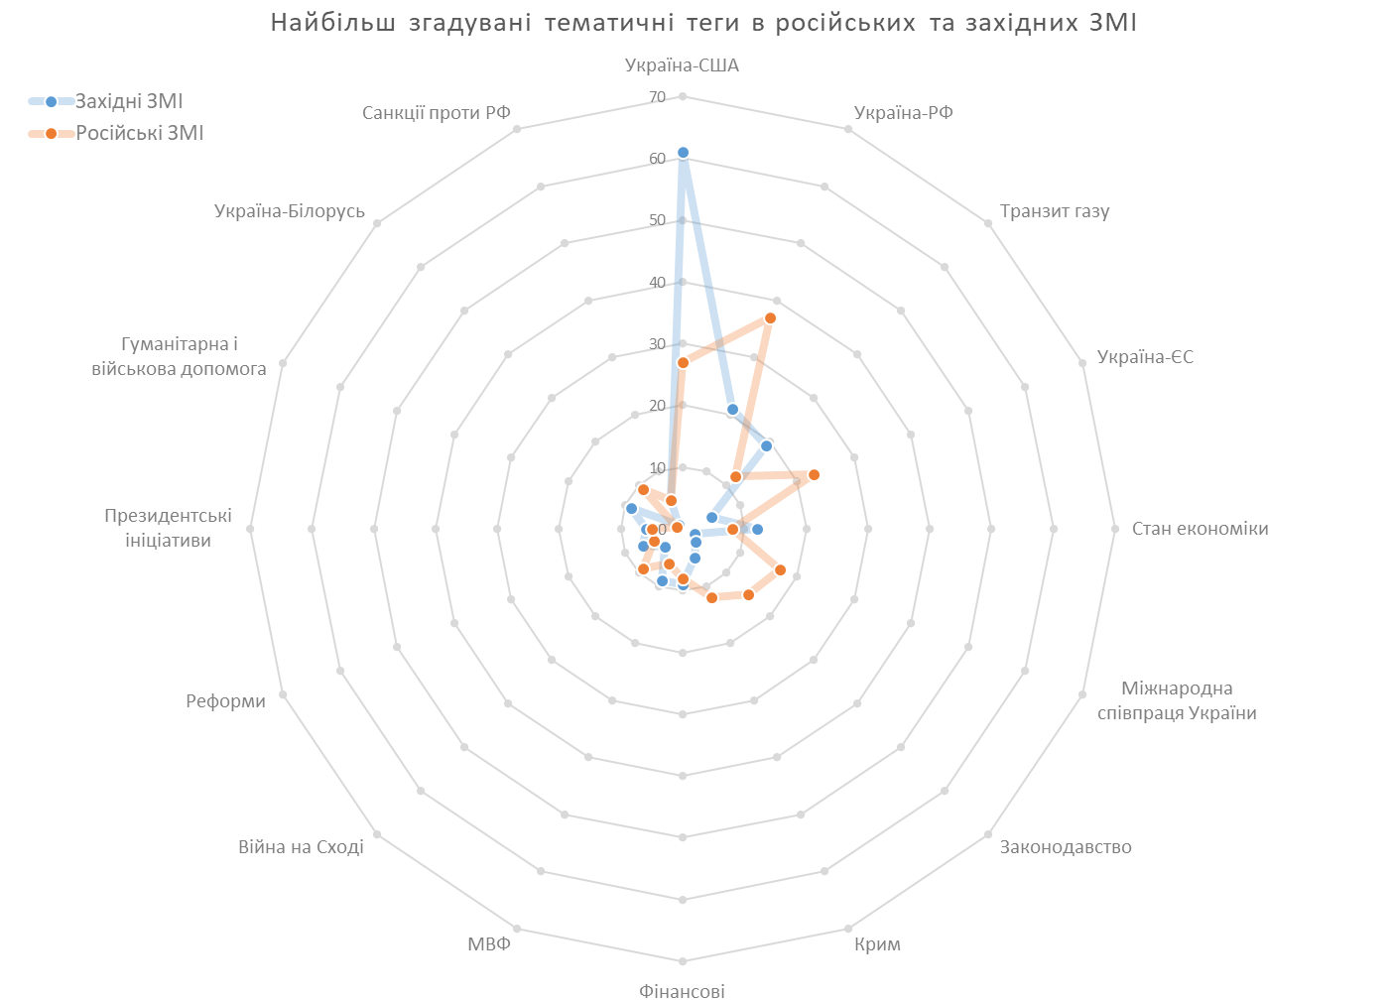 Діаграма 8. Найбільш згадувані тематичні теги в російських та західних ЗМІ
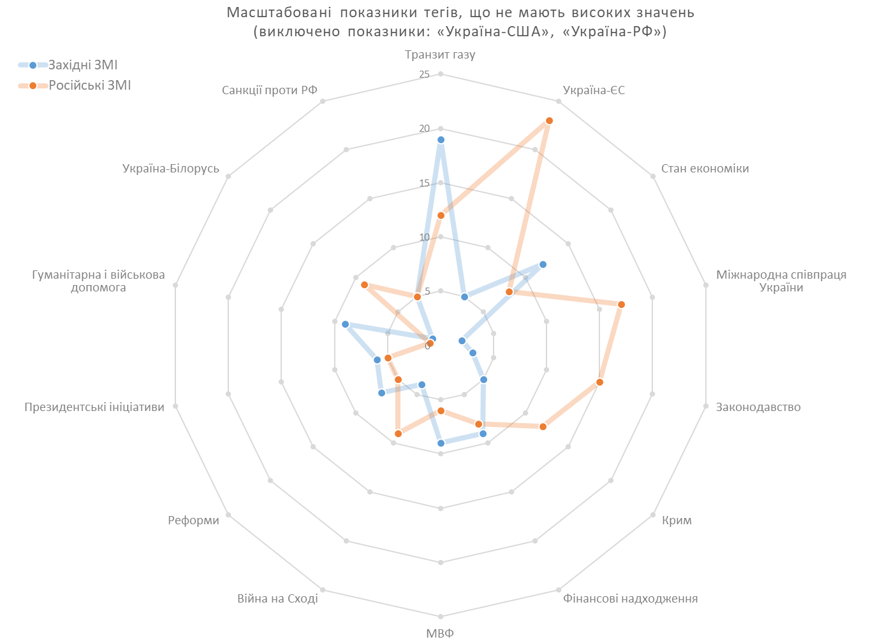9. Масштабовані показники тегів, що немають високих значень (виключено показники: «Україна – США», «Україна – РФ»)
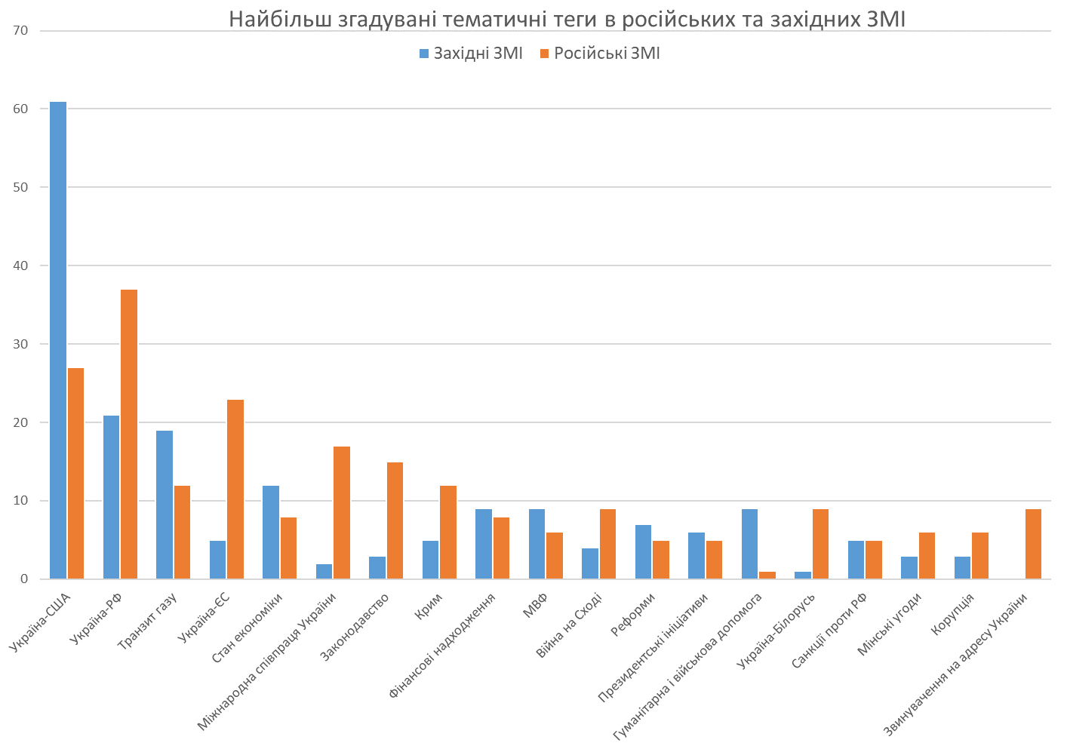
Діаграма 10. Найбільш згадувані тематичні теги в російських та західних ЗМІ
Україна у фокусі іноЗМІ: висновки
Отже, моніторинг інформаційного поля за темою «Україна у фокусі іноземних ЗМІ» за період з 16 по 30 вересня 2019 р. показує, що відібрані нами повідомлення в більшості є інформативними та мають нейтральну тональність. Найбільш обговорюваними темами в цей період стали питання міжнародних відносин за участі України. Газотранспортні проблеми залишаються актуальними та обговорюваними у просторі іноЗМІ. Економічні проблеми, перспективи в економіці та фінансові надходження до бюджету України зарубіжні ЗМІ оцінюють по-різному, про що свідчать інтенції та контекст повідомлень. Проблеми збройного конфлікту на Сході України та анексованого Криму, в основному присутні в інформаційному полі російських мас-медіа, проте дані повідомлення констатують лише факти і не несуть оціночних суджень коментаторів. Питання суспільно-правової ситуації в Україні дуже рідко обговорюють як західні, так і російські медіа.

(1–15 жовтня 2019 р.)

Моніторинг інформаційного поля за темою «Україна у фокусі іноземних ЗМІ» за період з 1 по 15 жовтня 2019 р. дозволив виявити та проаналізувати 360 повідомлень. Загалом подано інформацію з 32 сайтів іноземних ЗМІ, зокрема з 21 сайту західних ЗМІ та з 11 – російських. Загальна кількість відібраних для аналізу матеріалів за даний період складає 210 повідомлень, опублікованих російськими ЗМІ та 150 – західними ЗМІ, що у відсотковому відношенні становить 58,2 % та 41,8 % відповідно.
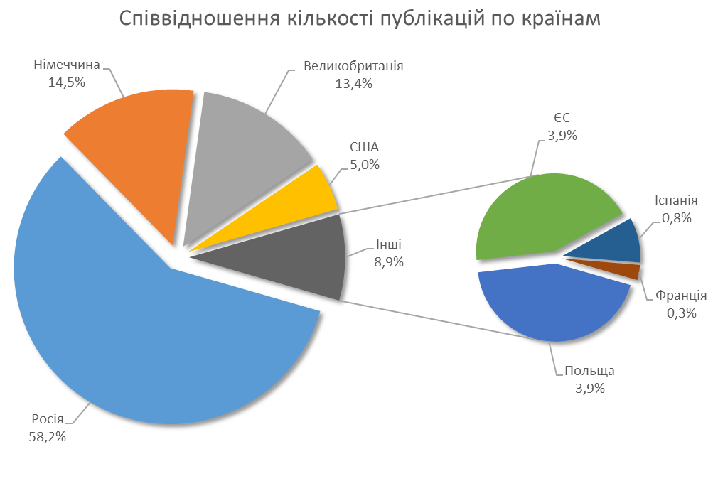
Діаграма 1. Співвідношення публікацій за країнами
Аналіз інформаційного поля продемонстрував, що у даний досліджуваний період, західні та російські ЗМІ висвітлювали теми, що стосувалися сучасних міжнародних відносин України: західні мас-медіа акцентували свою увагу на питаннях українсько-американських взаємозв’язків, а російські – на проблемах взаємовідносин України та Росії. Проблематика україно-американських відносин прослідковується у 89 публікаціях, більшість з яких відібрана із західних інформаційних ресурсів; дані повідомлення мають балансну тональність і мають на меті не тільки донести інформацію до читача, а й пояснити ситуацію, що склалася між двома країнами. Взаємовідносини України та Росії в більшості обговорювали російські медіа; відібрані повідомлення є інформативними без оціночних суджень, тобто нейтральні.
В оглядовому періоді, було вирішено ввести новий тематичний тег, який стосувався теоретичного варіанту врегулювання війни на Сході України та отримав назву «Формула Штайнмаєра». Для більш точного аналізу, даний груповий тег «Формула Штайнмаєра», розглянуто з урахуванням можливих варіантів інтерпретації та наслідків, які можуть виникнути під час імплементації «Комплексу заходів щодо виконання Мінського протоколу», для цього введено 11 підтегів («Особливий статус», «Вибори», «Розведення військ», «Звільнення полонених», «Ризики», «Реакція народних мас», «Протести», «Позиція ОРДЛО», Закон України «Про “Особливий статус”«, «Зобов’язання України»).
Таким чином, на діаграмах 11–15, видно співвідношення кількості повідомлень за країнами, проблематику, тональність публікацій, а також мету, адресованого читачам тексту.
Відносини України з Європейським Союзом, у даний оглядовий період висвітлювали в основному російські медіа: відібрані повідомлення здебільшого є інформативними з нейтральною тональністю.
Газотранспортні проблеми, що безпосередньо стосуються України, а також енергетичні питання описували російські медіа; повідомлення, що стосувалися даного питання, в більшості є інформативними нейтральної тональності.
Проблеми збройного конфлікту на Сході України та анексованого Криму, присутні в інформаційному полі як західних, так і російських мас-медіа, однак обговорення даної проблематики відбувається у зв’язку з підписання «Формули Штайнмаєра», а не як окреме питання. Відібрані повідомлення констатують лише факти і не несуть оціночних суджень коментаторів, тобто є нейтральними.
Проблеми, які важливі безпосередньо для українського суспільства, зокрема, економіка, реформи, суспільно-правова та соціальна ситуація в державі, не є актуальними і мало обговорюються іноземними ЗМІ.
На діаграмі 10 можна побачити найбільш згадувані тематичні теги та групи, в які об’єднані дані теги; це, в свою чергу, дає нам можливість виокремити важливу та актуальну тематику обговорень українських питань в іноземних ЗМІ.
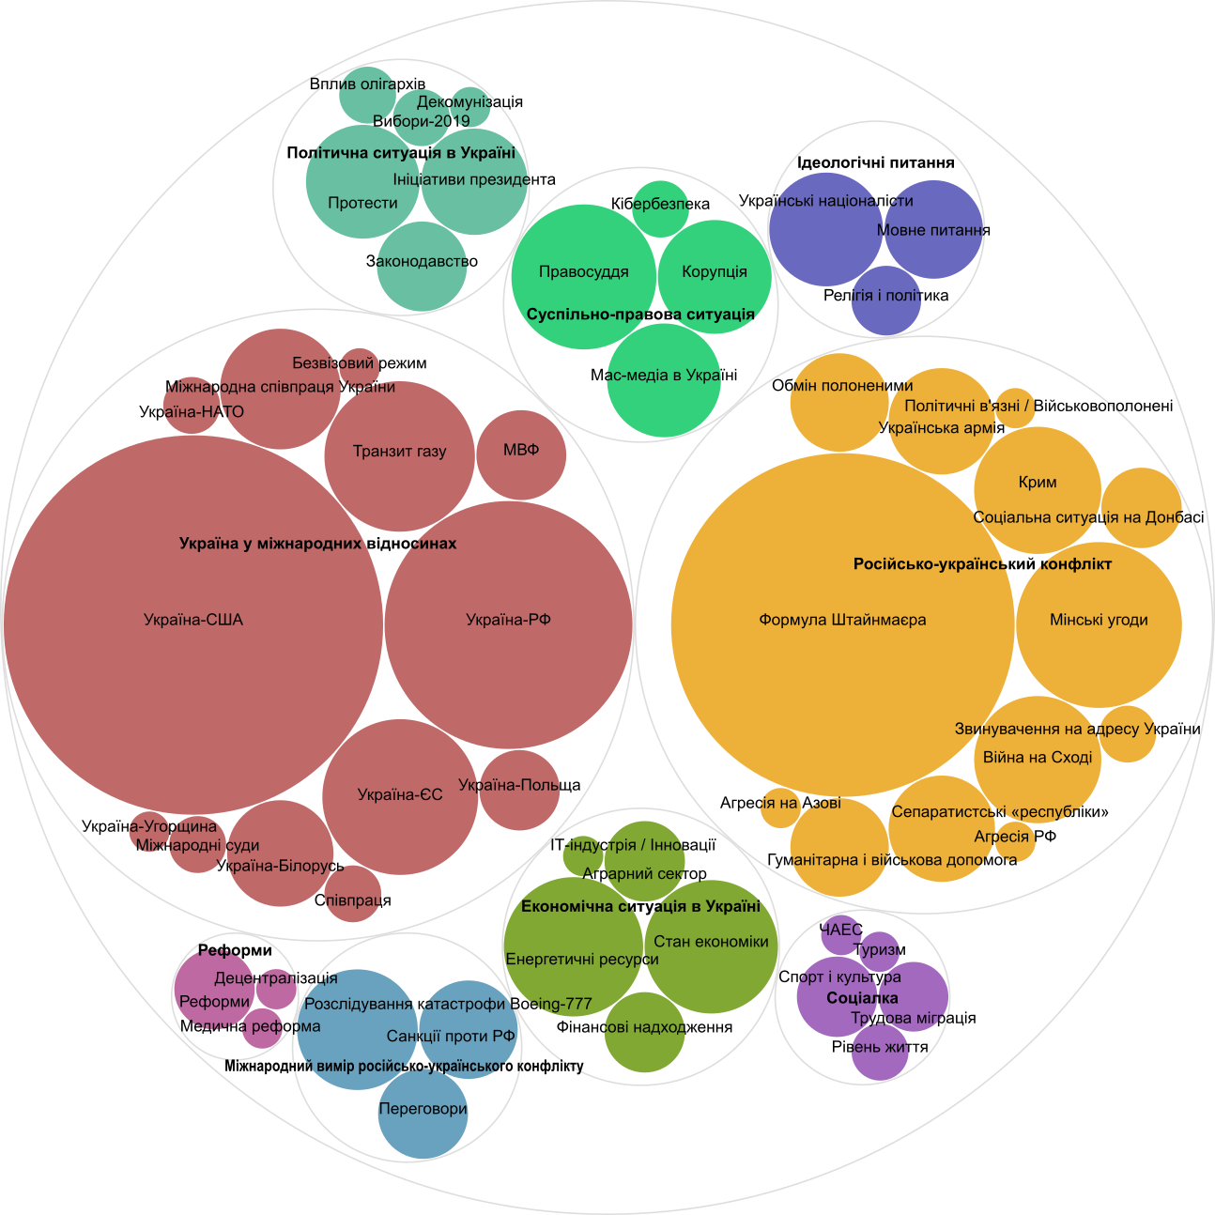
Діаграма 2. Загальна ієрархія тематичних тегів за групою

Проаналізовані публікації мають різний контекст (значення): передусім можна констатувати абсолютне переважання нейтральних повідомлень. Якщо подивитися на діаграму 3, можна побачити переважання жовтого кольору у повідомленнях західних ЗМІ та сірого – у російських. Це свідчить про те, що західні медіа тримаються «золотої середини», тобто подають інформацію як в позитивному ключі, так і в негативному, а російські – висловлюються нейтрально.
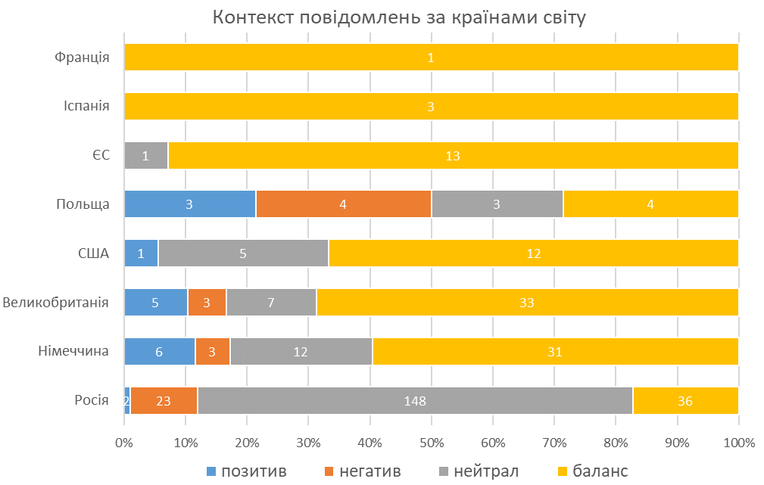
Діаграма 3. Контекст повідомлень за країнами світу
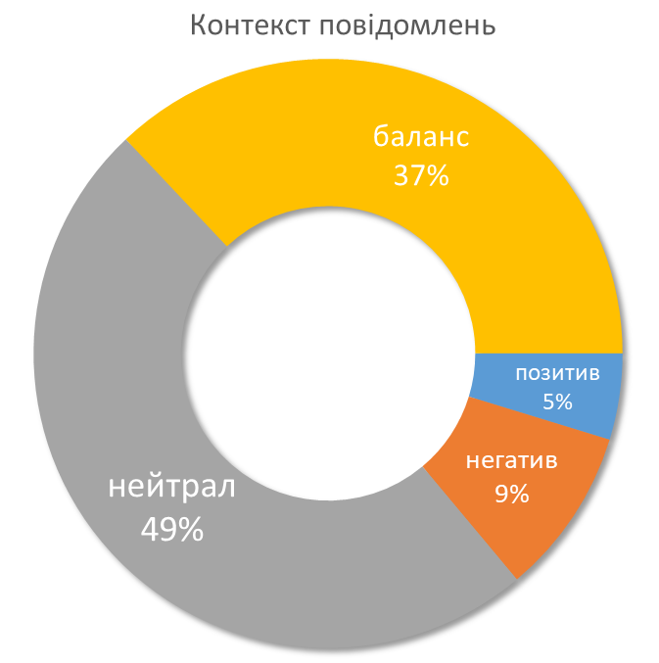
Діаграма 4. Контекст повідомлень
Повідомлення в інфопросторі іноземних ЗМІ про Україну є інформативними, а також є значна кількість статей, метою яких є роз’яснення. Критика, аналіз та звинувачення, у досліджуваний період, використовувалися іноземними ЗМІ фактично в рівних пропорціях. Трохи менше у публікаціях зустрічається прогнозів та підтримки.

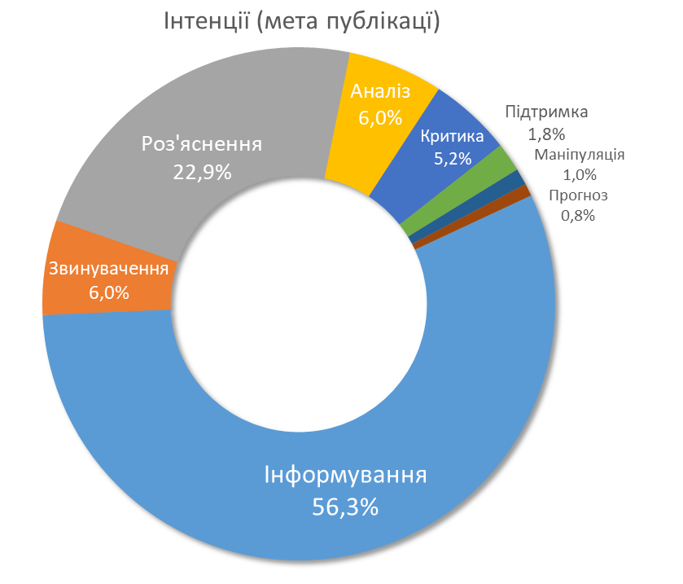

Діаграма 5. Інтенції (мета публікацій)

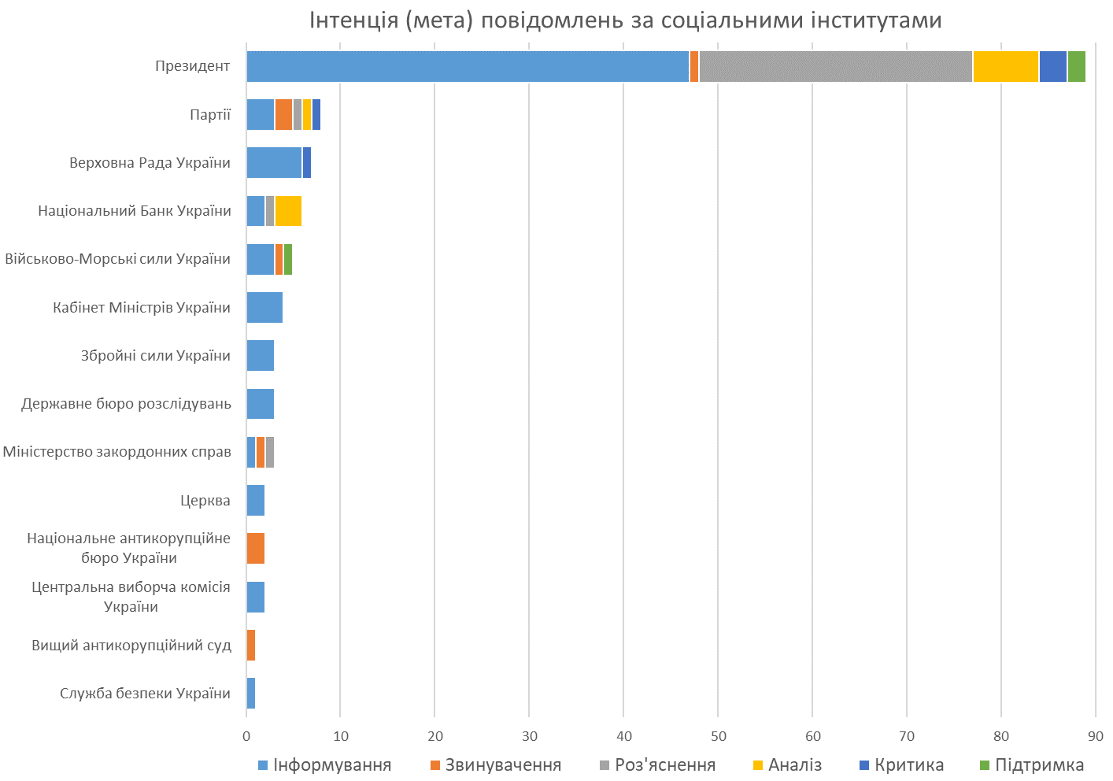
Діаграма 6. Інтенція (мета) повідомлень за соціальними інститутами
Аналіз згадуваних соціальних інститутів, як і в попередній період, показує, що соціальним інститутом з найвищою інформаційною присутністю у зарубіжному інформаційному просторі залишається Президент.
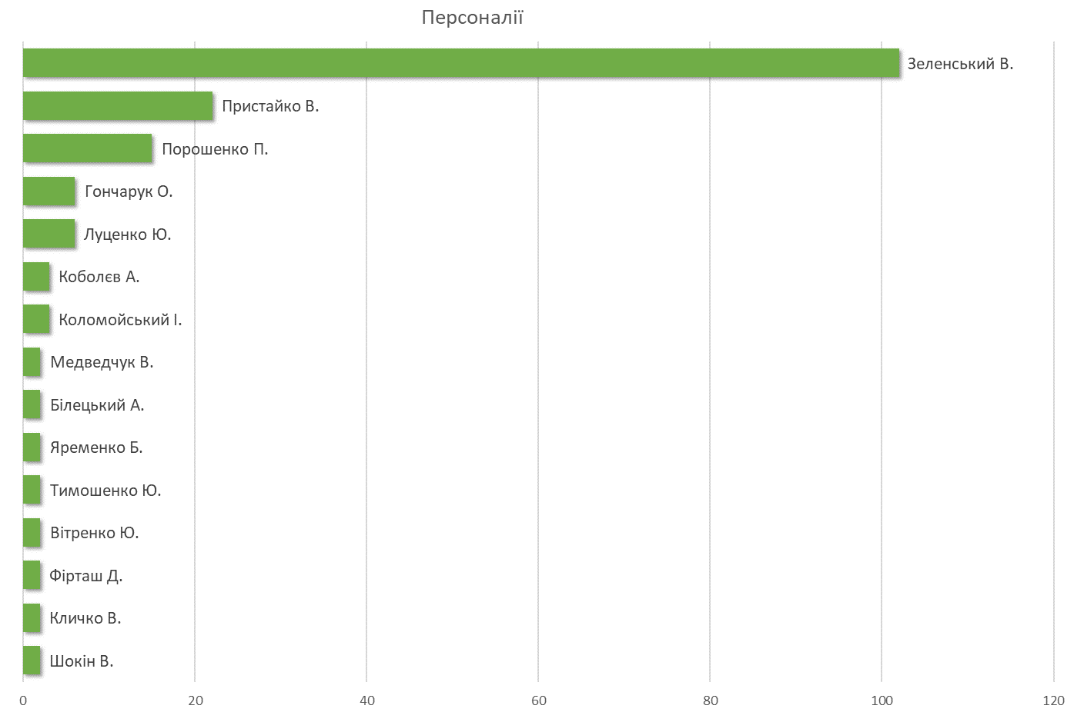
Діаграма 7. Персоналії
Найбільш обговорювані іноземними ЗМІ проблеми, у повному обсязі розкривають тематичні теги. На діаграмах 8 та 9 показано піки їх згадуваності.
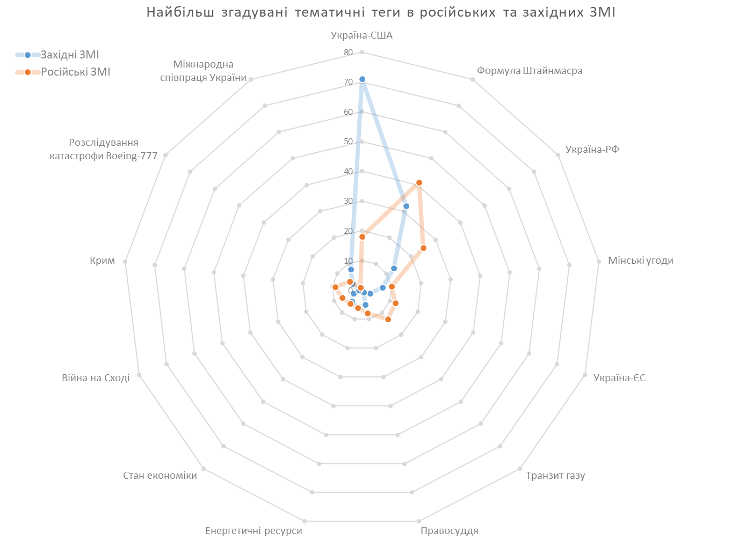
Діаграма 8. Найбільш згадувані тематичні теги в російських та західних ЗМІ
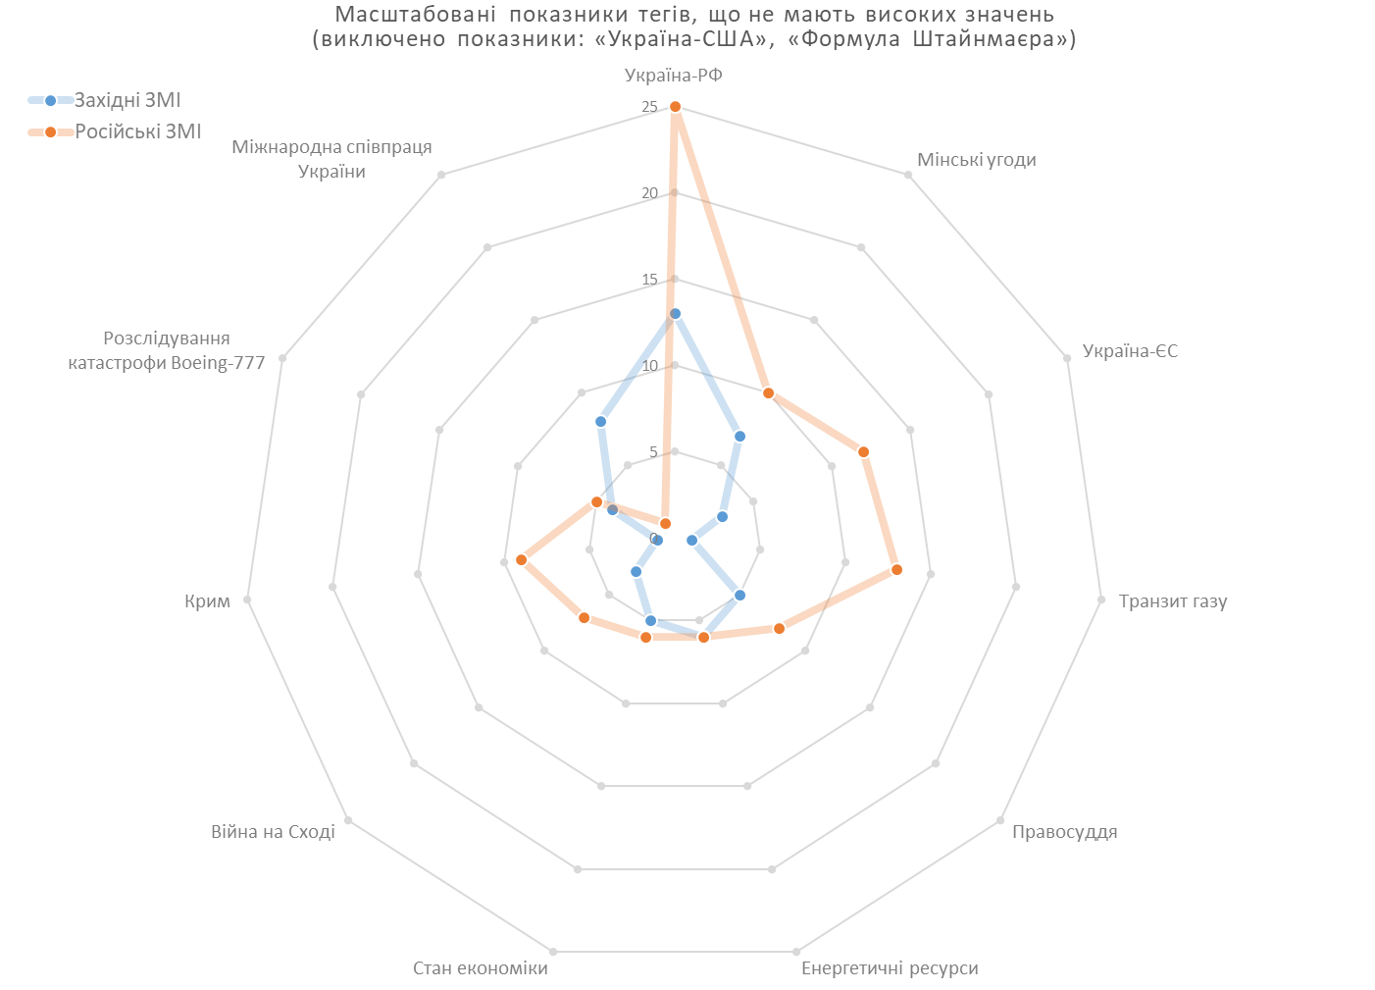
Діаграма 9. Масштабовані показники тегів, що не мають високих значень
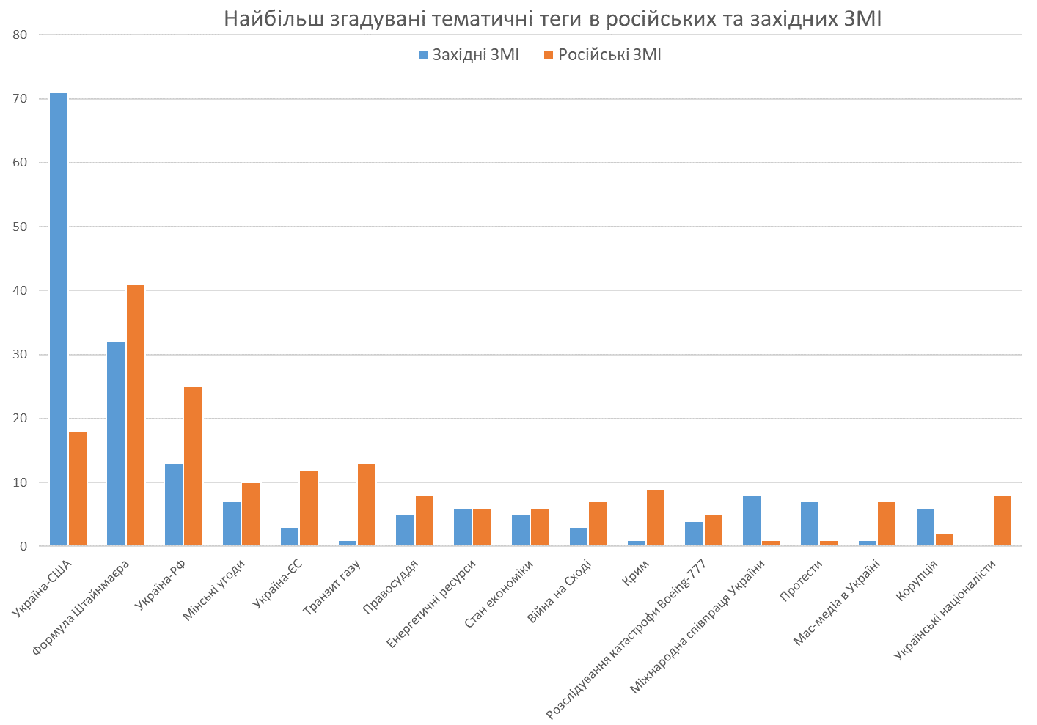
Діаграма 10. Найбільш згадувані тематичні теги в російських та західних ЗМІ

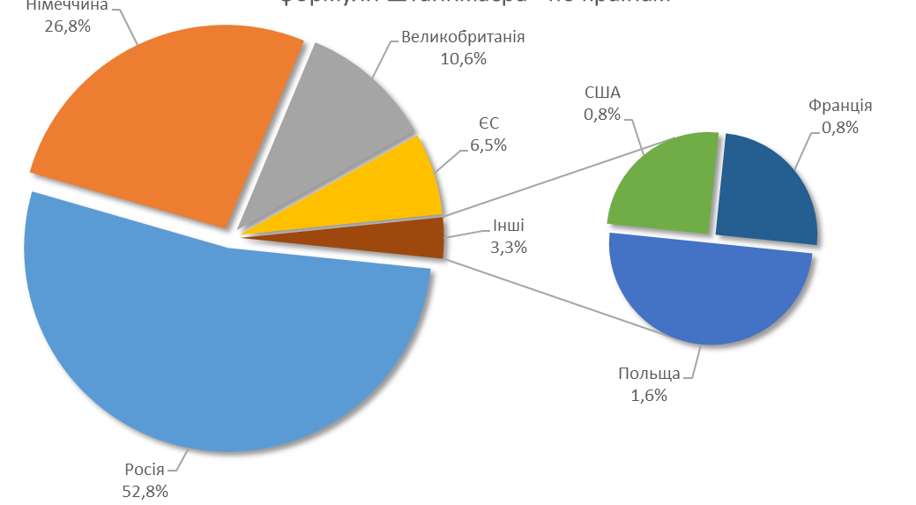

Діаграма 11. Співвідношення кількості повідомлень за країнами щодо «формули Штайнмаєра»
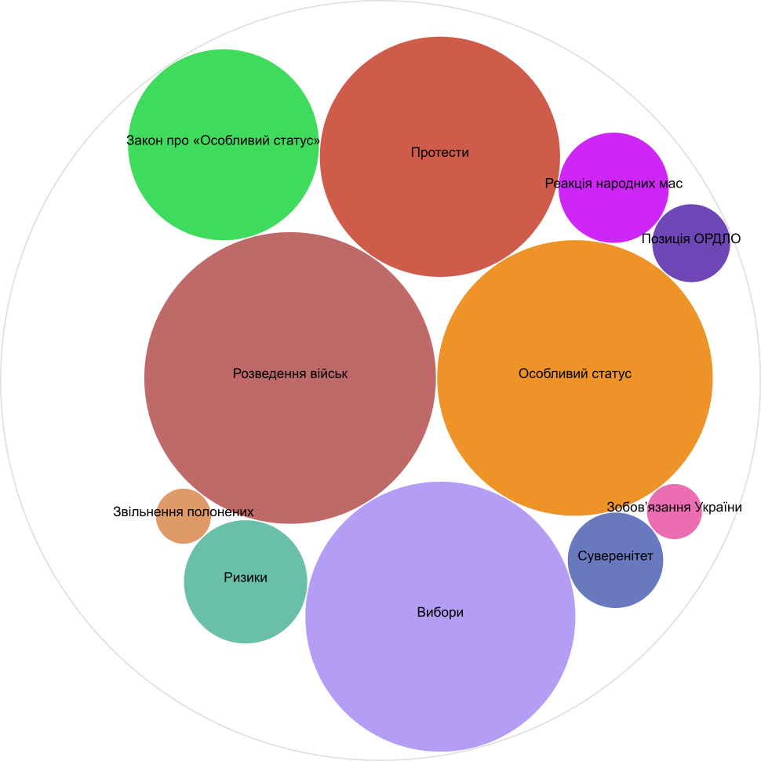
Діаграма 12. Тематичні теги щодо «формули Штайнмаєра»
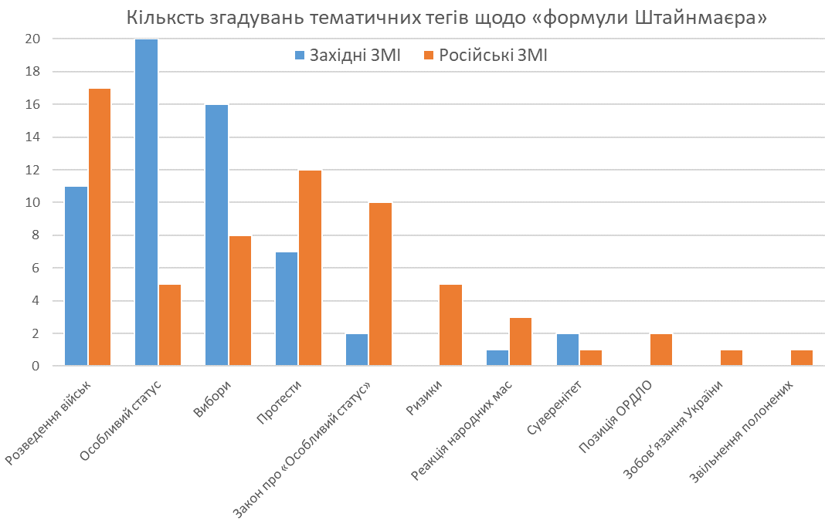
Діаграма 13. Кількість згадувань тематичних тегів щодо «формули Штайнмаєра»

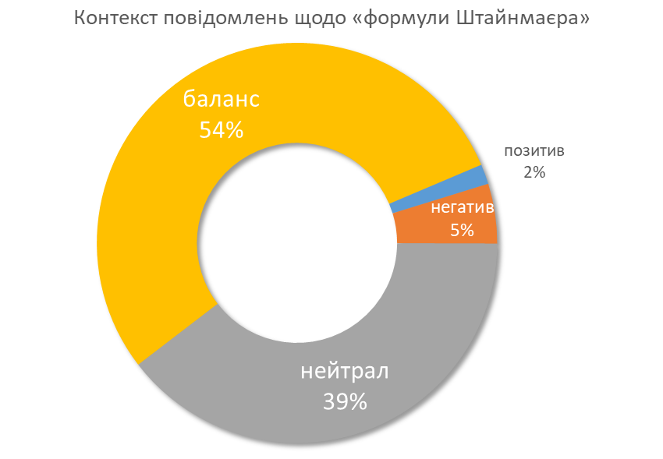
Діаграма 14. Контекст повідомлень щодо «формули Штайнмаєра»

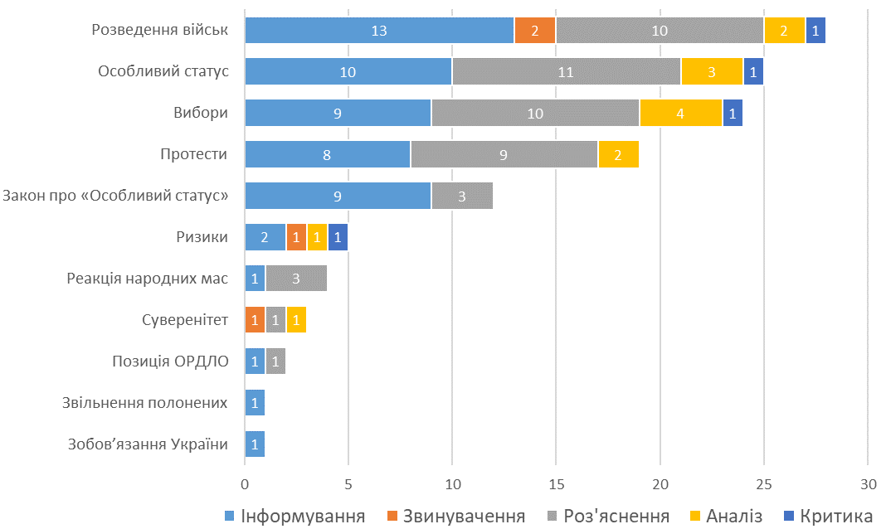
Діаграма 15. Інтенція (мета) повідомлень за тегами щодо «формули Штайнмаєра»

Україна у фокусі іноЗМІ: висновки
Отже, моніторинг інформаційного поля за темою «Україна у фокусі іноземних ЗМІ» за період з 1 по 15 жовтня 2019 р. показує, що відібрані нами повідомлення в більшості є інформативними та мають нейтральну тональність. Міжнародні відносини України є найбільш висвітлюванню темою у даному оглядовому періоді, проте проблематика обговорюваних тем, російських та західних ЗМІ, суттєво відрізняється, так західні медіа висвітлюють питання українсько-американських взаємозв’язків, а російські – проблеми взаємовідносин України та Росії. Проблеми російсько-українського конфлікту залишаються актуальними і часто аналізовані в іноЗМІ. Підписання «нормандською четвіркою» угоди «Про Комплекс заходів з виконання Мінського протоколу», щодо деескалації збройного конфлікту на Сході України активно розглядали у інфопросторі іноземних ЗМІ. Однак, проблеми, економіки, реформування, суспільно-правової та соціальної ситуація в державі, не є актуальними для іноземних мас-медіа.

ЕКОНОМІЧНІ РИЗИКИ ТА ПРОГНОЗИ

Моніторинг законодавства

Податки та збори
Податок на додану вартість

ІПК ДФС від 26.09.2019
№ 408/6/99-00-07-03-02-15/ІПК
Якщо під наданням доступу до відповідного контенту розуміється виключно надання права на пошук, обробку і отримання (завантаження) інформації (у тому числі телевізійної продукції, фільмів, музичних та літературних творів тощо) без фактичного постачання платнику (покупцю) програмної продукції чи без надання права на використання програмної продукції, то операція розцінюється як операція з надання послуг із пошуку, обробки, отримання інформації та інших аналогічних дій, яка підлягає оподаткуванню ПДВ.

ІПК ДПС від 10.09.2019
№ 101/6/99-00-07-03-02-15/ІПК
ДПС роз’яснила, що суми ПДВ, сплачені (нараховані) товариством – платником ПДВ постачальникам пального у разі придбання смарт-карт, зокрема для заправки паливом перевізників вантажів, включаються до складу податкового кредиту за умови підтвердження зареєстрованими в ЄРПН податковими накладними.

Податок на прибуток

ІПК ГУ ДПС у м. Києві від 07.10.2019
№ 620/ІПК/26-15-04-04-11
Положеннями ПКУ не передбачено коригування ФР до оподаткування на суму безповоротної фінансової допомоги, наданої іншому платнику податку на прибуток на загальних підставах, який не оподатковується за ставкою 0 % відповідно до п. 44 підрозділу 4 розділу «Перехідні положення» ПКУ, та зазначені операції не відображаються у рядку 3.1.10 Додатка РІ до рядка 03 РІ Декларації. Крім того, норми ПКУ не містять вимог щодо документального підтвердження статусу отримувача БФД як платника податку на прибуток на загальних підставах. Отже, платник не обмежений у виборі способу та форми отримання інформації.

ІПК ГУ ДПС у м. Києві від 07.10.2019
№ 620/ІПК/26-15-04-04-11
ПКУ не містить положень щодо окремого обліку результатів діяльності за договорами управління майном з ціллю оподаткування податком на прибуток підприємств. Прибуток від кожного договору управління майном та винагорода за управління майном враховується при визначенні ФР до оподаткування уставником управління та управителем майна згідно з правилами бухгалтерського обліку. Оскільки майно, передане в управління, має обліковуватися в управителя на окремому балансі, і щодо нього ведеться окремий облік, то нарахування амортизації ОЗ та відображення усіх операцій з такими активами в бухгалтерському обліку здійснюється управителем в окремому обліку.

Державне регулювання
Перевірки, контроль, штрафи

Запитання – відповідь,
розміщені на ЗІР в категорії 102.25
У разі, якщо неприбуткова організація (установа) після внесення змін до установчих документів (або установчих документів організації вищого рівня, на підставі яких діє неприбуткова організація відповідно до закону) не подала до контролюючого органу реєстраційну заяву з позначкою «зміни» протягом 30 календарних днів з дня державної реєстрації таких змін або з моменту виникнення обставин, пов’язаних зі змінами в її установчих документах, у разі, коли державна реєстрація змін не здійснюється, то до такої неприбуткової організації (установи) застосовується штраф у розмірі 510 грн. У разі неусунення таких порушень або за ті самі дії, вчинені протягом року неприбутковою організацією, до якої були застосовані штрафи за таке порушення, до такої організації застосовується штраф у розмірі 1020 грн.

Запитання – відповідь,
розміщені на ЗІР в категорії 137.10
Податковим кодексом України (далі – ПКУ) не передбачено застосування штрафних санкцій у разі самостійного виправлення платником податків методологічних помилок, допущених при складанні Звіту про контрольовані операції (далі – Звіт), що не призвели до недекларування або несвоєчасного декларування контрольованих операцій у раніше поданому Звіті. Звертаємо увагу, що кожний конкретний випадок розглядається окремо, враховуючи фактичні обставини справ та дані про контрольовані операції та виправлені показники. Що стосується уточнення показників у документації з трансфертного ціноутворення, ПКУ не передбачено окремого порядку її складення, тому інформація повинна відповідати вимогам, визначеним п.п. 39.4.6 п. 39.4 ст. 39 ПКУ.

Митне

Постанова КМУ
№ 861 від 02.10.2019
З 01.11.2019 реалізовуватиметься експериментальний проект з організації централізованого надсилання правоохоронними органами в електронному вигляді доручень на проведення митного огляду (переогляду) товарів, транспортних засобів комерційного призначення у рамках кримінального провадження. Такі доручення обов’язково мають містити інформацію про:
– підстави їх надсилання;
– номер відповідного провадження (справи);
– строк виконання;
– відомості про товари, осіб, які їх переміщують;
– та/або про транспортні засоби комерційного призначення, з використанням яких можуть бути вчинені порушення законодавства з питань митної справи.
Якщо в дорученні немає всієї інформації, воно не буде підставою для проведення огляду (переогляду) товарів, транспортних засобів комерційного призначення органами доходів і зборів. Строк дії доручень не може перевищувати 90 календарних днів з моменту надсилання.

Постанова КМУ
№ 869 від 09.10.2019
Держпродспоживслужба на підставі результатів державного контролю вантажів з харчовими продуктами та кормами, що ввозяться (пересилаються) на митну територію України, і результатів державного контролю, здійсненого компетентним органом України у відповідній країні-експортері, оцінюватиме відповідний ризик та в разі перевищення ним прийнятного рівня подаватиме протягом 5 робочих днів пропозиції Мінекономіки щодо необхідності встановлення спеціальних умов імпорту, яке останнє розглядатиме також протягом 5 днів. Рішення про встановлення або відмову у встановленні спеціальних умов імпорту оприлюднюватиметься на офіційному веб-сайті Мінекономіки у день його прийняття, а також надсилатиметься до Держпродспоживслужби. У пропозиціях Держпродспоживслужби про необхідність встановлення спеціальних умов імпорту мають міститися відомості про:
– інформацію, що стала підставою для подання пропозицій; – інформацію про небезпечний фактор, наявність якого у вантажах з харчовими продуктами та кормами, що ввозяться, є підставою для подання пропозицій;
– вид харчових продуктів та/або кормів, щодо яких існує загроза наявності небезпечного фактора, із зазначенням опису товару та коду згідно з УКТЗЕД;
– кількість вантажів з продуктами та кормами, що ввозяться, які за результатами державного контролю на кордоні визнано небезпечними через наявність у них відповідного небезпечного фактора, а також кількість випадків виявлення відповідного небезпечного фактора;
– інформацію про інші країни, які встановили спеціальні умови імпорту у зв’язку із загрозою відповідного небезпечного фактора в імпортованих ними вантажах з харчовими продуктами та кормами тощо.

Об’єкти правовідносин
Нерухомість

Постанова КМУ
від 02.10.2019 № 865
Визначено порядок організації та проведення аукціонів з продажу майна боржників у справах про банкрутство (неплатоспроможність) та сплати винагороди операторів авторизованих електронних майданчиків, розмір гарантійного внеску, порядок його сплати та повернення. Також встановлено порядки функціонування електронної торгової системи, процедуру авторизації електронних майданчиків і вимоги до їх операторів, надання доступу авторизованим електронним майданчикам до системи та розмір плати за такий доступ. Майно боржників продаватиметься через електронні аукціони «Прозорро.Продажі».

Наказ Мін’юсту
від 02.10.2019 № 3069/5
Положення про Комісію з питань розгляду скарг у сфері державної реєстрації доповнено нормами, згідно із якими Міністр юстиції, його перший заступник або заступник Міністра з питань державної реєстрації зможуть повернути скаргу на повторний розгляд комісії з мотивів невідповідності висновку вимогам законодавства та/або якщо комісія не дослідила обставини скарги в повному обсязі. За потреби повторний розгляд відбуватиметься з повторним викликом сторін. За результатами повторного розгляду подаватиметься новий висновок, у якому враховуються або відхиляються зауваження Міністра або його заступників.

Земля

Повідомлення на сайті КМУ
Держгеокадастр започатковує практику оприлюднення 100 % рішень, що приймаються його територіальними органами з питань розпорядження землями сільгосппризначення державної власності, у т. ч. передачі земельних ділянок у власність чи користування. Інформація розміщується у розділі «Оприлюднення наказів щодо розпорядження землями». Оновлення інформації відбувається автоматично, оскільки функціонал синхронізований з даними системи електронного документообігу Держгеокадастру. Користувачам доступна функція пошуку за будь-яким параметром, зокрема за регіоном, де було прийняте рішення щодо розпорядження землями сільгосппризначення держвласності.

Запитання – відповідь,
розміщені на ЗІР в категорії 112.02
Отже, ФОП – платники єдиного податку 4-ої групи, які є власниками/користувачами земель сільгосппризначення та/або земель водного фонду (внутрішніх водойм, озер, ставків, водосховищ), звільняються від сплати земельного податку за земельні ділянки (не більше 20 га), що використовуються такими платниками для ведення с/г товаровиробництва.

Постанова ВС від 01.10.2019
у справі № 922/2082/18
Земельна ділянка, про яку зазначають прокурор і позивач, не має ні визначених меж, ні кадастрового номера, інформація про неї не занесена до Державного земельного кадастру, а отже ця земельна ділянка не може вважатися сформованим об’єктом цивільних прав у розумінні положень ст. 791 Земельного кодексу України, що виключає можливість обчислення суми безпідставно збережених коштів у виді орендної плати за землю, оскільки об’єктом оренди може бути тільки земельна ділянка як сформований у встановленому законодавством порядку об’єкт цивільних прав. При цьому наявність витягу із технічної документації про нормативну грошову оцінку земельної ділянки для розрахунку заявленої до стягнення суми безпідставно збережених відповідачем грошових коштів у виді орендної плати за землю є обов’язковою.

Праця

Постанова ВС від 08.10.2019
у справі № 823/263/16
Верховний Суд відхиляє аргументи відповідача, що несвоєчасна виплата вихідної допомоги у повному обсязі сталася через помилку у програмному забезпеченні, оскільки обчислення, нарахування і виплата належних працівникам прокуратури сум є питанням внутрішньої організації роботи прокуратури. Стан організації роботи відділу бухгалтерії або кваліфікація програмістів, що здійснюють супровід програмного забезпечення бухгалтерії, не може впливати на реалізацію особою гарантованого КЗпП України права на своєчасне отримання належних виплат.

Постанова ВС від 08.10.2019
у справі № 823/263/16
Переведення працівника на іншу роботу не можна вважати зміною істотних умов праці у розумінні ч. 3 ст. 32 КЗпП України, оскільки воно не передбачає продовження роботи за тією ж спеціальністю, кваліфікацією чи посадою. Таким чином, відмова від переведення на іншу роботу не може бути підставою для звільнення працівника за п. 6 ст. 36 КЗпП України, оскільки переведення на іншу роботу не є тотожним зміні істотних умов праці.

Конкуренція

Новина АМКУ від 10.10.2019
АМКУ оштрафував виробників та дистриб’ютора сигарет на 6,5 млрд грн за обмеження доступу інших суб’єктів господарювання (покупців) на ринок первинного продажу виробниками сигарет. Одночасно зазначені виробники встановили схожі критерії до потенційних покупців (у т. ч. поставка (доставка) сигарет у віддалені райони), яким не відповідає жоден із суб’єктів господарювання. Жодна компанія не може вийти на ринок дистрибуції сигарет та/або придбавати сигарети безпосередньо у виробників, а змушена купувати їх у ТОВ «ТЕДІС Україна» (або у його покупців).

ЩОДЕННИК БЛОГЕРА

Юридический блог компании «Jurimex»
Про автора: Богдан Задорожний

Як тимчасове стає постійним або юридичні проблеми інвестицій в агропромисловий сектор України
Земельна реформа яка розпочалася після здобуття Україною і була покликана забезпечити ефективний правовий механізм переходу від ринкової до планової моделі економіки затягнулася на три десятиліття за які в Україні так і не було сформовано повноцінного ринку землі. Тому, ще не завершена земельна реформа в Україні вже стала чи не найтривалішою в світі, обійшовши в цьому плані навіть земельну реформу у Мексиці яка тривала понад двадцять три роки. Наразі в Україні продовжує діяти мораторій на продаж землі сільськогосподарського призначення, що суттєво знижує залучення інвестицій в агропромисловий сектор економіки, частка якого в експорті склала майже 40 % за минулий рік. Окрім цього українське законодавство суттєво ускладнює і придбання іноземцями та іноземними компаніями української землі і несільськогосподарського призначення і як наслідок знижує рівень привабливості України для іноземних інвестицій.
Причини такої архаїчної та неефективної системи правового регулювання земельних відносин беруть свої витоки з соціалістичного минулого нашої держави. Так, відповідно до законодавства Української Радянської Соціалістичної Республіки фізичні особи та недержавні підприємства не могли володіти землею. Після проголошення 6 липня 1990 року Декларації про державний суверенітет України та прийняття 18 грудня 1990 року нового Земельного кодексу за кожним громадянином Української РСР закріплювалося право на земельну ділянку. Втім Земельний Кодекс 1990 року забороняв угоди, щодо купівлі-продажу, дарування та застави землі.
З прийняттям 14 лютого 1992 року Закону України «Про колективне сільськогосподарське підприємство» існуючі колгоспи, та радгоспи було перетворено в колективні сільськогосподарські підприємства.
08 вересня 1995 року наказом Президента України № 720/95 було передбачено реформування колективних сільськогосподарських підприємств шляхом поділу землі що їм належала між дійсними та колишніми їх членами, а також деякими категоріями працівників, соціальної сфери, що проживали у сільські місцевості. Однак, варто зазначити, що вище згаданий наказ хоч і надавав право кожному учаснику колективного сільськогосподарського підприємства на вихід з нього, разом із своєю часткою проте не передбачав механізму виділу цієї частки в натурі.
Втім цю проблему було вирішено 03 грудня 1999 року коли Указом Президента України № 1529/99 було встановлено вимогу, щодо ліквідації Колективних сільськогосподарських підприємств шляхом поділу їх майна включаючи і земельні частки (паї) між їх членами.
Історія ж чинного й сьогодні мораторію на продаж землі сільськогосподарського призначення бере свій початок 25 жовтня 2001 року коли був прийнятий новий Земельний кодекс. В пункті 15 Перехідних положень якого містилася тимчасова заборона, до 1 січня 2005 року для громадян України та юридичних осіб продавати або іншим способом відчужувати свої земельні ділянки, або їх частки (паї) призначені для ведення селянського (фермерського) господарства та іншого товарного сільськогосподарського виробництва. крім міни, передачі їх у спадщину та вилучення земель для суспільних потреб. Вищезгадана заборона, щодо відчуження земельних ділянок, була викликана тим, що на момент прийняття Земельного кодексу, значна частина власників земельних часток (паїв), ще юридично не оформила своє право власності на ці земельні ділянки. Процес приватизації земельних ділянок в Україні суттєво затягнувся так в Постанові Верховної Ради України від 22 травня 2003 року № 882-IV, було зазначено про те, що робота із приватизації земельних ділянок зможе бути закінчена лише в 2006 році, що робило неможливим запуск ринку землі 01 січня 2005 року. Власне кажучи саме ця обставина і стала причиною першого продовження строку дії мораторію на продаж землі, який в подальшому неодноразово пролонгувався, а останньою такою пролонгацією заборону на продаж землі сільськогосподарського призначення було продовжено до 1 січня 2020 року.
При цьому варто зазначити, конституійність даного мораторію викликає сумнів в значної кількості юристів як практиків так і науковців. Так стаття 14 Конституції України, гарантує право власності на землю. Яке розкривається в статті 41 Конституції України де зафіксовано, що кожен має право володіти, користуватися і розпоряджатися своєю власністю. Під розпорядженням в юриспруденції розуміється передусім право вирішувати юридичну і фактичну долю майна шляхом його відчуження іншим особам, зміни його стану чи призначення тощо (наприклад, продати, подарувати, передати за заповітом майно). З огляду на вище наведене вбачається протиріччя пункту 15 розділу X Перехідних положень Земельного кодексу України та положеннями статті 41 Конституції України.
Слід сказати, що в Україні вже були спроби визнати мораторій на продаж землі сільськогосподарського призначення неконституційним. Так 17 лютого 2017 року п’ятдесятьма п’ятьма народними обранцями було направлено до Конституційного Суду України відповідне подання з проханням визнати закон щодо чергового продовження дії мораторію неконституційним. Однак Конституційний суд України відмовив у розгляді вище вказаного подання по суті.
Проте, Європейський суд з прав людини у своєму рішенні по справі «Зеленчук і Цицюра проти України» (заява № 846/16 та 1075/16 оприлюднене 22 травня 2018 року) дійшов до висновку про те, що мораторій на продаж землі сільськогосподарського призначення є порушенням права людини розпоряджатися своєю власністю, та суперечить статті 1 Протоколу до Європейської конвенції про захист прав людини, а також вже згадані вище статті 41 Конституції України.
Важливим елементом створення в Україні ринку землі є й врегулювання питання залучення до нього іноземного капіталу, та надання можливості іноземцям та іноземним юридичним особам набувати права власності на землі сільськогосподарського призначення. Оскільки на сьогодні доволі «непрозорими» залишаються законодавство і в частині набуття іноземцями та іноземними юридичними особами прав на землю несільськогосподарського призначення на яку не поширюється дія мораторію.
Також досить суперечними є й положення Земельного кодексу в статті 2 якого зазначено, що земельні відносин – це суспільні відносини, щодо володіння, користування і розпорядження землею. Та встановлено, що суб’єктами земельних відносин є громадяни, юридичні особи, органи місцевого самоврядування та органи державної влади.
Проте, частиною 2 статті 81 Земельного кодексу України визначено, що іноземці та особи без громадянства можуть набувати права власності на земельні ділянки несільськогосподарського призначення, у випадку якщо на них розташовані об’єкти нерухомого майна, що належать їм на праві приватної власності.
Однак, слід зазначити, що іноземним підприємством згідно статті 63 Господарського кодексу України є підприємство, в статутному капіталі якого іноземна інвестиція становить сто відсотків. Тобто підприємство в якому є хоча б одна копійка українських інвестицій вже не вважається іноземним підприємством, а отже має право на придбання землі несільськогосподарського призначення.
Ще одним неврегульованим питанням українського законодавства є відсутність механізму примусового відчуження землі сільськогосподарського призначення. Згідно пункту 5 статті 22 Земельного кодексу землі сільськогосподарського призначення не можуть передаватись у власність іноземцям, особам без громадянства, іноземним юридичним особам та іноземним державам. Однак у випадку спадкування іноземними громадянами земельної ділянки сільськогосподарського призначення законодавчо не визначено, хто і в якому порядку може здійснити її відчуження.
Підсумовуючи вище сказане можна зазначити, що на сьогодні земельне законодавство України потребує змін оскільки не забезпечує механізму реалізації конституційних прав власників земельних ділянок сільськогосподарського призначення в частині розпорядження ними. А формулювання норм законодавства в частині набуття у власність землі іноземцями та юридичними особами зареєстрованими в іноземних державах позбавлене необхідної уніфікованості, що може слугувати підставою для його різного тлумачення.
Для вирішення вищезазначених проблем необхідно скасувати дію мораторію на продаж землі сільськогосподарського призначення, та прийняти закон «Про обіг земель сільськогосподарського призначення» з внесенням відповідних змін у пов’язані законодавчі акти(http://jurblog.com.ua/2019/09/yak-timchasove-stae-postiynim-abo-yuridichni-problemi-investitsiy-v-agropromisloviy-sektor-ukrayini/). – 2019. – 23.09).

***

Юридический блог компании «Jurimex»
Про автора: Оксана Русіна, юрист

Перерозподіл повноважень між регуляторами ринків фінансових послуг
12 вересня 2019 року на засіданні Верховної Ради України було прийнято за основу та в цілому проект Закону України № 1069-2 «Про внесення змін до деяких законодавчих актів України щодо удосконалення функцій із державного регулювання ринків фінансових послуг» (далі –Закон).
Основним нововведенням даного Закону є зменшення кількості регуляторів на ринку фінансових послуг. Так, на сьогодні державне регулювання ринку фінансових послуг здійснюють Національний банк України, Національна комісія, що здійснює державне регулювання у сфері ринків фінансових послуг та Національна комісія з цінних паперів та фондового ринку. Після введення в дію нового закону всі повноваження щодо регулювання ринку фінансових послуг буде поділено між Національним банком України та Національною комісією з цінних паперів та фондового ринку, а Національну комісію, що здійснює державне регулювання у сфері ринків фінансових послуг буде ліквідовано.
Крім того, закон встановлює чіткий поділ фінансових послуг на банківські та небанківські, які надаються відповідно виключно банками та небанківськими фінансовими установами або іншими особами, що не є фінансовими установами, але мають право надавати окремі фінансові послуги на підставі ліцензії.
Норми закону вводяться в дію з 01 липня 2020 року. Відповідно до норм Перехідних положень даного Закону з моменту набрання ним чинності та до моменту введення в дію органи, які будуть здійснювати державне регулювання ринків фінансових послуг мають привести у відповідність свої акти та прийняти ряд інших нормативно-правових актів на виконання вимог Закону.
Розмежування повноважень Національного банку України та Національної комісії з цінних паперів та фондового ринку
Законом розмежовано повноваження регуляторів ринків фінансових послуг, а також передбачено необхідність їх взаємодії між собою.
Так, до повноважень Національної комісії з цінних паперів та фондового ринку належить державне регулювання та здійснення контролю щодо ринків цінних паперів та похідних (деривативів), у сфері емісії та обігу іпотечних облігацій, діяльності у системі накопичувального та недержавного пенсійного забезпечення, діяльність з управління майном для фінансування об’єктів будівництва та/або здійснення операцій з нерухомістю, у сфері регулювання та нагляду за операціями продажу товарів на умовах споту та форварду, а також контроль за правильністю укладення та виконання зобов’язань за іншими видами товарних деривативів.
Держане регулювання банківських послуг та інших небанківських фінансових послуг, регулювання яких не віднесені до повноважень Національної комісії з цінних паперів та фондового ринку, здійснюватиме Національний банк України.
Новий підхід до формування законодавчої бази під час здійснення регулювання на ринках фінансових послуг
У більшості випадків, в тому числі й в правовідносинах, що виникають під час провадження видів господарської діяльності, що здійснюються лише на підставі ліцензії, на рівні закону встановлюються загальні вимоги до таких правовідносин, а також безпосередньо законами Кабінету Міністрів України надається ряд повноважень щодо прийняття підзаконних нормативно-правових актів на виконання вимог закону.
Даним Законом також передбачено, що ліцензійні умови, деякі вимоги до суб’єктів ринку фінансових послуг, пруденційні нормативи тощо мають бути закріплені у підзаконних нормативно-правових актом, приймати які буде не уряд, а спеціально уповноважений орган (регулятор), відповідно до наданих йому повноважень регулювання діяльності у певній сфері фінансових послуг.
Загалом, новий Закон, шляхом надання регуляторам повноважень щодо встановлення низки вимог, нормативів та порядків, значно розширює їх повноваження та створює можливість для більш професійного та практичного прийняття підзаконних нормативно-правових актів, якими будуть керуватися суб’єкти, що діють у сфері ринків фінансових послуг.
Необхідність переоформлення ліцензій
У зв’язку зі зміною регулятора на практиці може виникнути ряд питань щодо необхідності отримати ліцензії видані новими регуляторами в межах їх повноважень. Однак, Закон прямо передбачає як те, що ліцензії продовжують діяти чи вважаються переоформленими, так і те, що до затвердження нових ліцензійних умов для певного виду діяльності в сфері надання фінансових послуг нові регулятори керуються затвердженими раніше ліцензійними умовами.
Однак, незважаючи на те, що Закон не встановлює вимоги отримувати нові ліцензії чи проходити певну процедуру переоформлення ліцензій, що були видані раніше, призупинення дії таких ліцензій, їх анулювання, а також контроль за дотриманням законодавства суб’єктами, що провадять діяльність, яка підлягає ліцензуванню, з моменту введення в дію Закону буде здійснюватися саме відповідно до нових норм та вимог.
Проведення перевірок регуляторами та застосування санкцій за порушення, що мали місце до введення в дію Закону.
Закон чітко не визначає обсяг повноважень регуляторів щодо проведення перевірок суб’єктів ринків фінансових послуг після введення в дію Закону за попередні періоди їх діяльності та застосування санкцій за порушення, вчиненні суб’єктами ринків фінансових послуг до введення в дію Закону.
Наприклад, відповідно до нової редакції статті 12 Закону України «Про державне регулювання ринку цінних паперів в Україні» юридична особа може бути притягнута до відповідальності за вчинення правопорушення на ринку цінних паперів, у системі накопичувального пенсійного забезпечення не пізніше трьох років з дня його вчинення незалежно від санкції.
Однак, Закон не уточнює, йдеться про правопорушення, що були вчинені суб’єктами після введення Закону в дію чи трирічний термін може застосовуватися й до правопорушень, що були вчинені в межах цього строку й раніше. Виникає ряд й інших питань, зокрема, чи має право регулятор притягати до відповідальності осіб за періоди, коли він не мав таких повноважень.
Це питання є досить актуальним для безпосередньо осіб, що здійснюють діяльність на ринках фінансових послуг, адже відповідно до норм законодавства, таких суб’єктів необхідно притягати до відповідальності за нормами тих законів, що діяли на момент вчинення правопорушення, а відповідно до таких законів нові регулятори жодних повноважень щодо проведення перевірок, здійснення контролю чи застосування будь-яких заходів впливу не мають (http://jurblog.com.ua/2019/10/pererozpodil-povnovazhen-mizh-regulyatorami-rinkiv-finansovih-poslug/). – 2019. – 07.10).
***
Юридический блог компании «Jurimex»
Про автора: Оксана Русіна, юрист

Законодавчі новації у сфері захисту прав споживачів фінансових послуг
20 вересня 2019 року на засіданні Верховної Ради України ІХ скликання було прийнято в цілому законопроект № 1085-1 «Про внесення змін до деяких законодавчих актів України щодо захисту прав споживачів фінансових послуг» (далі – Закон), яким вносяться зміни до ряду Законів України, що спрямовані не лише на захист прав та інтересів споживачів фінансових послуг, а й на удосконалення умов та порядку надання таких послуг.
Адміністративна відповідальність за порушення прав споживачів на ринку фінансових послуг
Першим важливим нововведенням Закону є створення нового складу адміністративного правопорушення, яке полягає в порушенні прав споживачів фінансових послуг.
Так, чинне законодавство про адміністративні правопорушення встановлює адміністративну відповідальність за порушення прав споживачів. Новоприйнятим Законом виокремлюється адміністративна відповідальність за порушення прав споживачів саме фінансових послуг, тобто відбувається відмежування споживачів фінансових послуг від всіх інших категорій споживачів.
Закон визначає, що розглядати справи про адміністративні правопорушення щодо захисту прав споживачів фінансових послуг мають право Національний банк України, Національна комісія, що здійснює державне регулювання у сфері ринків фінансових послуг, Національна комісія з цінних паперів та фондового ринку. Кожен із зазначених органів розглядає справи щодо правопорушень учасників ринку фінансових послуг, регулювання діяльності яких він здійснює.
Вбачається, що Закон надає повноваження щодо розгляду справ про адміністративні правопорушення щодо захисту прав споживачів фінансових послуг не лише Національному банку України та Національній комісії з цінних паперів та фондового ринку, а й Національній комісії, що здійснює державне регулювання у сфері ринків фінансових послуг, яку буде ліквідовано 01 липня 2020 року, а її повноваження буде поділено між Національним банком України та Національною комісією з цінних паперів та фондового ринку.
Однак, Законом не передбачено переліку осіб, уповноважених складати протоколи про адміністративні правопорушення у сфері захисту прав споживачів фінансових послуг, що не узгоджується з іншими положеннями Кодексу України про адміністративні правопорушення (далі – КУпАП), зокрема, статтею 258 КУпАП, що визначає випадки, коли протокол про адміністративне правопорушення не складається.
У зв’язку з тим, що частина статті, яка передбачає адміністративну відповідальність у сфері захисту прав споживачів фінансових послуг, у статті 258 Кодексу України про адміністративні правопорушення не зазначена, отже, розгляду справи регуляторами має передувати складання протоколу про адміністративне правопорушення.
Відсутність закріпленого переліку осіб, уповноважених складати протоколи про адміністративні правопорушення у сфері захисту прав споживачів фінансових послуг, може призвести до зловживання з боку органів державної влади.
Клієнт фінансової установи та споживач фінансової послуги: розмежування понять
Серед нововведень Закону, слід звернути увагу, на те, що було поряд з поняттям «споживач фінансової послуги», введено поняття «клієнт».
Так, споживачем фінансових послуг визначається фізична особа, яка отримує або має намір отримати фінансову послугу для задоволення особистих потреб, не пов’язаних із підприємницькою, незалежною професійною діяльністю. В свою чергу, поняття «клієнт» є більш ширшим, і крім споживачів фінансових послуг включає в себе суб’єктів господарювання, які отримують чи мають намір отримувати фінансові послуги.
Однак, не зовсім зрозумілим є таке розмежування, з урахуванням того, що в частині тексту Закону вживається поняття «клієнт», і таким чином, відбувається захист і фізичних осіб, і суб’єктів господарювання, що користуються фінансовими послугами, а в частині – йдеться лише про споживачів фінансових послуг, а отже, дія таких норм поширюється лише на фізичних осіб і не захищає права та інтереси фізичних – осіб підприємців та юридичних осіб, що отримують чи мають намір отримати фінансові послуги.
Наприклад, частина 5 статті 12 Закону України «Про фінансові послуги та державне регулювання ринків фінансових послуг» викладена в такій редакції: «Забороняється покладати на споживача фінансових послуг сплату будь-яких платежів, відшкодувань, штрафних санкцій за реалізацію ним права на відмову від договору, предметом якого є надання йому фінансової послуги, чи за дострокове розірвання (ініціювання дострокового розірвання) споживачем фінансових послуг такого договору, а також забороняється стягувати такі платежі, відшкодування, штрафні санкції.» Таким чином, дана норма стосується виключно фізичних осіб – споживачів фінансових послуг та не поширюється на суб’єктів господарювання, що також отримують чи мають намір отримувати фінансові послуги.
Особливості реклами фінансових послуг
Основні вимоги до реклами в цілому встановлені Законом України «Про рекламу», в який Законом було внесено відповідні зміни щодо реклами фінансових послуг. Крім того, ряд особливостей реклами фінансових послуг буде закріплено в Законі України «Про фінансові послуги та державне регулювання ринків фінансових послуг», а також Законом встановлено повноваження регулятора приймати відповідні підзаконні нормативно – правові акти з метою деталізації деяких вимог до реклами фінансових послуг.
Цікавим, в даному випадку, є те, що контроль за дотриманням законодавства про рекламу в сфері фінансових послуг покладається виключно на Національний банк України щодо всіх учасників ринків фінансових послуг, незалежно від того, хто є регулятором таких учасників, незважаючи на те, що відповідно до Закону України «Про внесення змін до деяких законодавчих актів України щодо удосконалення функцій із державного регулювання ринків фінансових послуг», що був прийнятий 12 вересня 2019 року, повноваження регуляторів на ринку фінансових послуг буде поділено між Національним банком України та Національною комісією з цінних паперів та фондового ринку.
Однак, Закон залишає за Національною комісією з цінних паперів та фондового ринку лише повноваження щодо контролю за законодавством про рекламу на фондовому ринку(jurblog.com.ua/2019/10/zakonodavchi-novatsiyi-u-sferi-zahistu-prav-spozhivachiv-finansovih-poslug/). – 2019. – 07.10).

***
Блог на сайті «Українська правда»
Про автора: Ігор Луценко, народний депутат України, член комітету з питань запобігання і протидії корупції

По законопроекту про Столицю
Пробігся по свіжому законопроекту. Очевидно, що такий великий документ писали не (тільки) депутати нинішнього скликання – явно до цього в Офісі президента долучили фахівців, котрі не один рік мають справу з правовим полем місцевого самоврядування. Отже, перший побіжний аналіз виявив наступні цікавинки.
Банкова вважає посаду мера з сильними повноваженнями небезпечною для себе, тому пропонує вилучити у нього максимум повноважень. Це досягається двома способами. По-перше, запровадженням так званого загального нагляду з боку очільника КМДА за рішеннями усіх органів місцевого самоврядування – від мера і до виконкомів.
Використовується стаття 144 Конституції України, котра передбачає, що можуть зупиняти рішення органів місцевого самоврядування – щоправда, невідомо хто, і у переліку вичерпних повноважень місцевих адміністрацій це у Основному Законі прямо не прописано.
Утім, на це авторам законопроекту байдуже – і я б не сказав, що така байдужість не є обґрунтованою, тому що я поки що не бачу Конституційного суду, котрий би був настілький суворим буквоїдом, щоб вимагати такої скрупульозності від законодавців.
Друге – це «розбазарювання» повноважень мера, а також Київради, на яку той має вплив, і виконкому, котрий мер очолює, на користь районних рад і їх виконкомів. Тобто мера Києва збираються насильно «децентралізувати».
Утім, децентралізація ніяк не обійдеться без центральної влади. Доходить до парадоксів – кількість районів, приміром, будуть визначатися не самими киянами, Кабінетом Міністрів України за пропозиціями Київської міської ради, погодженими з районними в місті Києві радами.
Очевидно, що це законсервує абсолютно недолугу і нелогічну радянську систему поділу Києва на дюжину районів. Нині район є зайвою ланкою – сучасні технології дозволяють керувати містом з Хрещатика, та й не існує в реальності ніякої територіальної спільноти громадян у вигляді «район», щоб у неї були відчуття спільності.
Є варіант розділити Київ щонайменше на 50 «масивів» – от у таких територій є спільність, але цей законопроект такого не передбачає.
І взагалі, для масивів слід було б прописати іншу структуру повноважень місцевих рад і їх виконкомів, трохи їх полегшивши.
Де-факто, таке відновлення райрад не призведе до покращення контролю громадян за місцевим самоврядуванням. Район – не набагато ближча до виборця структура, і при цьому, політична відповідальність районних начальників (депутатів і виконкомівців) буде нижче. Бо порівняно з депутатами парламенту і меншою мірою – депутатами міськради, мало кого цікавить, хто там з районних депутатів під яким політичним брендом що робить.
Нечітко прописані розподіли повноважень між «київською» та районними владами в частині забудови. І ті, і ті формують певні правила. Райради – встановлюють єдині умови та обмеження забудови земельних ділянок; а Київрада – правила забудови. Очевидно, що у такому чутливому питанні, де крутяться сотні мільйонів, назріває бардак, вигідний забудовникам.
Законопроект, в певних моментах достатньо докладний, усе ж залишає ряд питань відкритими. Приміром, як формуються виконкоми райрад? Адже всюди написано, що голова підписує їх рішення – то хто ці люди і як вони рішення свої прийматимуть? Чим, власне, керуватимуть райради – звідки, крім як з барського плеча Київради, у них з'явиться комунальне майно? Звідки, крім милостивого рішення Київради, вони отримають бюджети? І т.д.
Загалом, законопроект – радше пробний шар, аніж завершена законодавча пропозиція. Позитив у ньому однозначно у тому, що з'являється інстанція, котра потенційно може захищати права киян, якщо вони порушуються місцевою владою (як було десятки років у Києві). Негатив – усе ж це не ті повноваження, котрі мала прокуратура, бо, приміром, від порушень прав мешканців забудовником голова КМДА їх не захистить. І головне – ми розуміємо, що за нинішньої судової системи керувати столицею буде той, хто, по давній українській традиції, керує суддями (https://blogs.pravda.com.ua/authors/lutsenko/5d7ffca2ac8c3/). – 2019. – 17.09).

***
Блог на сайті «Українська правда»
Про автора: Костянтин Матвієнко, політичний експерт

Про столицю України – Великий Київ
Столичний статус найбільшого міста в Україні – за населенням і площею – визначено ст.20 Конституції. Ст.7 в Україні визнається і гарантується місцеве самоврядування, а відповідно до ст.140 місцеве самоврядування є правом територіальної громади самостійно вирішувати питання місцевого значення. Згідно цієї ж статті мешканці міста являють собою територіальну громаду.
Тобто мешканці районів у містах не є територіальною громадою – суб'єктом здійснення самоврядування. Відтак їхнє право утворювати органи місцевого самоврядування у районах – районні ради та райвиконкоми, що передбачено, внесеним вчора до парламенту законопроектом «Про столицю України – місто Київ», вступає у суперечність з визначенням територіальної громади.
Головною ознакою територіальної громади є поєднаність спільними комунальними та соціокультурними інтересами внаслідок спільності місця проживання. Місце проживання це не лише місце розташування домогосподарств, де мешкають члени громадяни, це і місце отримання основних послуг життєзабезпечення – транспорту, освіти та дошкільного виховання, медицини, торгівлі, безпеки, дозвілля, рекреації і спорту тощо. Громадянин може мешкати в одному районі, а працювати в іншому; укласти угоду з сімейним лікарем в третьому; водити дітей «до найближчого садочка, через вулицю», у четвертому; ходити до лісопарку чи на пляж у п'ятому; а до театру – у шостому; до супермаркету чи базару – у сьомому; до спортзалу у восьмому; ремонтувати машину у дев'ятому; а здавати в оренду своє друге (третє, четверте...) помешкання у десятому. Як бачимо киянин, теоретично, може користуватися послугами, чи сплачувати податки у всіх наявних нині 10 районах Києва. Практично – принаймні у третині.
Отже, місцем проживання громадянина є місто Київ, що являє собою цілісне урбаністичне утворення. Райони, як адміністративно-територіальні одиниці у ньому – цілковито зайві. Райради і райвиконкоми – поготів.
Проте, справді, у соціокультурному розумінні, домогосподарства розташовуються не лише у місті Києві та багатоквартирних будинках, але і у мікрорайонах – на масивах, які нерідко являють собою також і території садибної, індивідуальної забудови. У мешканців цих масивів природнім чином є свої спільні комунальні та соціокультурні інтереси – благоустрій, санітарія та вивезення сміття; стан міжбудинкових проїздів; зелених насаджень та внутрішніх водойм; розташування місць торгівлі, паркувальних майданчиків та нової забудови; а також безпеки. Спільноти цих масивів цілком мають право спільно ж давати раду цим питанням. Для цього їх слід наділити власними ресурсними джерелами – часткою від податків та зборів, які безпосередньо генеруються на їхніх територіях, а також – правами суб'єктів господарювання та повноваженнями погодження, у визначених Статутом міста Києва межах, детальних планів забудови території, місць розташування нових споруд, МАФів тощо.
Ці повноваження має здійснювати рада, обрана мешканцями означених територій, відповідно до порядку, також запровадженого Статутом, на чолі з головою (старостою) мікрорайону. Визначення ж меж мікрорайонів має здійснюватися Київрадою на підставі результатів відповідних соціоурбаністичних досліджень. Наразі у Києві їх нараховують від 50 до 80, залежно від наукових методик дослідження.
Таким чином можна подолати той навмисно підтримуваний хаос, що панує у столиці в інтересах несумлінних забудовників та інших, зацікавлених у тому аби поживитися нашим містом, суб'єктів.
Той з читачів, хто дістався у тексті цього місця, вірогідно вже сформулював очевидне суттєве зауваження до нього. Воно полягає у тому, що не лише кияни часто працюють, лікуються, навчаються та розважаються не за місцем проживання, але так само вчиняє і значна частина громадян, чиї домогосподарства розташовано в межах приблизно годинної транспортної доступності до столиці. Найчастіше дослідники називають цифру в півмільйона доїжджаючих до столиці щодня.
З одного боку економіка Києва потребує їхніх робочих рук та податків, що сплачуються за місцем роботи, а з іншого – їхні населені пункти цих податків не дотримують, внаслідок чого стагнує комунальне господарство та інфраструктура міст і сіл – донорів робочої сили та споживчого попиту для підприємств столиці.
З огляду на зростання мобільності громадян, цілком настав час говорити про суттєве розширення київської територіальної громади – у людському та територіальному вимірах. Йдеться про населені пункти та їхніх мешканців, що знаходяться в межах, вже згаданої, годинної транспортної доступності до Києва. Маємо в цьому радіусі спільноту людей, значною мірою об'єднану соціокультурними та комунальними інтересами, центром яких виступає Київ. Їхня ефективна реалізація можлива саме за рахунок нових політичних, адміністративних, соціальних та економічних інструментів. Одним з них має стати новий тип адміністративно-територіальної одиниці в Україні – Київська Агломерація, або Великий Київ. (Про великі: Дніпро, Львів, Одесу, Харків... так само мова має йти вже сьогодні.)
Утворення Великого Києва жодним чином не пов'язане з втратою самоврядної суб'єктності територіальними громадами, що увійдуть до нього. Навпаки – в адміністративних межах агломерації, межі громад мають бути дотичними одна до одної, без жодних анклавів. Питання земле- та водокористування, інших видів господарювання на територіях, що мають спеціальний заповідний чи обмежувальний статус визначається винятково чинним законодавством, контроль за додержанням якого здійснюють, уповноважені на те установи центральної влади.
Якими мають бути перші етапи утворення Агломерації?
По-перше, визначення її зовнішніх меж на підставі різнопланових даних, отриманих в ході перепису населення; дослідження пасажиропотоків; трафіку мобільного зв'язку та системи споживання інших товарів та послуг; сплати податків; складу виробничих та учнівських колективів за ознакою місця проживання.
По-друге, законодавче затвердження цих меж та включення Великого Києва (та ін.) до переліку адміністративно-територіальних одиниць України, а також ухвалення Закону про столицю України – Великий Київ.
По-третє, відповідно до вимог цього Закону, утворення Державної Адміністрації Великого Києва, одним із головних завдань якої має стати координування підготовки Генерального плану Агломерації зі збалансуванням у цьому процесі інтересів громади Агломерації та Держави, відповідно до європейських норм охорони довкілля, пам'яток культури та історії, правил землекористування тощо.
При створенні Агломерації важливо збільшити мобільність населення за рахунок розвитку швидкісного залізничного транспорту, будівництва принаймні двох мостів – через Київське і Канівське водосховища, розвитку мережі автомобільних шляхів.
Стосовно збереження самоврядовної суб'єктності громадами, які утворять Великий Київ, то у законі про Столичну Агломерацію слід передбачити, що вона утворюється в своїх, визначених парламентом межах, на асоціативно-договірних засадах та на основі спільної пайової, добровільної участі в інфраструктурних проектах, які її формують.
Щодо запропонованого, в оприлюдненому вчора офіційному законопроекті про столицю, підході до організації столичного самоврядування, то він лише посилить вигідний утилізаторам міського ресурсу хаос (https://blogs.pravda.com.ua/authors/matvienko/5d80dd9f0f522/). – 2019. – 17.09).

***
Блог на сайті «Українська правда»
Про автора: Сергій Лямець, блогер, проект Politicus Vulgaris

Два закона об оценке: чего боятся оценщики
Восстали оценщики. Год их не было слышно – и вот, снова требуют крови.
Дерутся за выживание. Оказалось, что депутаты от партии «Слуга народа» решили привести в порядок рынок оценки в Украине. Они внесли два законопроекта: 2047 и 2047-1.
Первый очень нравится оценщикам, потому что оставляет их наедине с электронной системой Фонда госимущества. Второй им очень не нравится, потому что в нем предлагается закрыть оценщикам доступ к сделкам с недвижимостью. Вместо них все операции с недвижимостью будут оцениваться через электронные площадки, подсоединенные к базе ФГИ.
Вот первый законопроект – 2047
http://w1.c1.rada.gov.ua/pls/zweb2/webproc4_1?id=&pf3511=66665
Вот второй законопроект – 2047-1
http://w1.c1.rada.gov.ua/pls/zweb2/webproc4_1?id=&pf3511=66851
Главный спор, как всегда, вокруг важной вещи – кто будет зарабатывать, обрабатывая тысячи заказов в год. Оценщики дерутся за рынок, привлекая к борьбе активистов-грантоедов и рассказывая о коррупции вокруг себя. Хотя, конечно, сами оценщики тоже не ангелы. Годами они занижали цену недвижимости как могли. В 2018 году им закрутили одно место – под эгидой ФГИ начала электронная Единая база отчетов об оценке. Внутри этой базы появился блок сравнения цен, и занижать стало крайне сложно.
Активисты, выступающие на стороне оценщиков, пишут, что действующий с 2018 года порядок – это просто схематоз. На самом деле, не совсем так. Рынку пришлось платить налоги с честной цены. А схематоз, если он есть, очень похож на систему Prozorro. Только в случае с Prozorro это хорошо, а в случае с базой ФГИ – плохо.
Сегодня система приносит в бюджет сумасшедшие деньги. Если есть схематоз – а я допускаю, что он есть – то он касается той части, которая в бюджет не идет, а остается как заработок площадок.
https://www.facebook.com/permalink.php?story_fbid=944548919258848&id=100011112463696
Теперь главная интрига в следующем: оценщики хотят выжить. И вопрос состоит в том, оставлять их или переходить на электронные площадки. Это разные подходы, и каждый имеет свои прелести.
Давайте наведем порядок в головах.
С чего вообще все началось
Спор вокруг оценки возник не в 2018 году. Он тянется уже добрые лет пятнадцать. И похоже, что не закончится никогда. Почему? Да по очень простой причине.
Есть государство. Оно хочет получать налоги и сборы, потому что это его деньги. Чем больше налогов, тем лучше. Сделки с недвижимостью тоже предполагают налоги и сборы. Чтобы граждане и бизнес заплатили больше налогов, стоимость недвижимости нужно ЗАВЫСИТЬ.
Есть мы – обычные сограждане и бизнес. Мы не хотим платить налоги ни с чего. Ни с зарплаты, ни со сделок с недвижимостью. Оправдалок у нас миллион. «Все равно из бюджета воруют». «Все равно вместо дорог одни гиперлупы». «Все равно государство мне ничего не дает». «Все равно свою маму я обеспечиваю сам». Ну и так далее. Кстати, вот почему на референдум запрещено выносить вопрос о снижении налогов. Это в Швейцарии и Норвегии люди откажутся, в Украине – точно согласятся.
Государство и граждане/бизнес – вечные идеологические враги. Этот спор нельзя убрать, его можно только отрегулировать по справедливости.
Сделки с недвижимостью – самый украинский вид бизнеса. В нашей стране есть только два способа сохранить деньги. Первый – валюта, которую лучше хранить под подушкой, потому что банки сами понимаете. Второй – это недвижимость. Она никуда не денется. Ее можно сдавать в аренду, оставить детям или потом продать.
Недвижимость в Украине дорогая. Может, дешевле, чем в Европе. Но по сравнению со средней украинской зарплатой – точно дороже. И никакой ипотеки нет. Поэтому, оформляя сделку с недвижимостью, мы хотим экономить на всем. Покупатель – на пенсионном сборе. Продавец – на подоходном. Поэтому мы хотим цену недвижимости ЗАНИЗИТЬ.
Раньше было легко. Просто в договоре писали более низкую цену. Например, квартиру в реальности продавали за $50 000, а по документам – за $7 000. С маленькой суммы платили сборы и налоги. Безусловно, покупатель мог втюхать поддельные доллары, продавец мог «передумать» и по договору вернуть только $7 000. Но такие случаи были не массовыми, поэтому люди все равно шли на сделку.
Пока недвижимость стоила копейки – а так было еще в начале 2000-х – никого это особо не волновало. Но примерно с 2005 года квартиры и офисы подорожали в разы, и государство начало закручивать гайки. Оно потребовало оформлять сделки по реальной цене. Произошло это с подачи Минюста примерно в 2017 году, хотя и до этого много раз были попытки заставить украинцев платить налоги полностью.
http://dengi.ua/realty/301132-Zanizit-ne-vyjdet-ukraincev-zastavjat-platit-nalogi-po-real-noj-stoimosti-nedvizhimosti
Тут на помощь гражданам и бизнесу пришли те самые ОЦЕНЩИКИ. У каждого риэлтора были два-три прикормленных оценщика. Они соглашались взять за свои услуги чуть больше, но зато подмахнуть цену вашей квартиры. Например, записать ее в разы дешевле реальной цены.
Придумывать ничего не пришлось. На рынке коммерческой недвижимости оценщики занижали цены очень давно. Была даже коррупция на уровне госвласти – перед приватизацией завод оценивал оценщик. Покупатель, имя которого обычно знали заранее, всегда договаривался с этим оценщиком, а то и вовсе ставил своего. Для чего? Чтобы стартовая цена аукциона оказалась меньше, и миллиардный завод можно было купить за сто миллионов. Фонд госимущества на это закрывал глаза. Думаете, просто так погибли Чечетов и Семенюк-Самсоненко?
Была еще одна услуга, которую оказывали оценщики. Это занижение цены уже существующей недвижимости. Не секрет, что чиновники всех мастей превращают взятки в квартиры. У некоторых скапливаются сотни и даже тысячи объектов. Понятное дело, их регистрируют на других людей. Но было время, когда неказистую квартирку, старый домик или потрепанный Range Rover можно было оценить на сумму меньше 96 тысяч гривен. А еще лучше – дешевле 49 тысяч грн, чтобы даже финмониторинг не обнаружил. Все, что ниже этой суммы, не нужно было декларировать.
Конечно, оценщики были востребованы. Они жили себе неплохо и отбивали любые атаки. Если их хотели проверять – поднимали срач. Если их хотели заставить проходить обучение – поднимали срач. Справедливости ради, попытки провести обучение очень напоминали передел рынка оценки под нужных людей. С другой стороны, это вообще никак не отменяет тот факт, что оценщики зарабатывали по формуле «Какую цену пишем?»
Какой есть разумный выход из такой ситуации, где государство хочет цену завысить, а мы – занизить? Ответ зависит от того, что мы строим. Если мы хотим полную свободу граждан от налогов, тогда налоги нужно вообще отменить. Все. Но тогда придется отменить и все расходы государства. На дороги, больницы, школы, пенсионеров и так далее. Все это должны будем платить мы сами. Все школы станут частными, на дороги будем скидываться из своего кармана, а стариков содержать будем сами – или пусть живут как могут.
Если мы хотим как-в-Европе, тогда в отчетах нужно писать РЕАЛЬНУЮ ЦЕНУ. И налоги платить с реальной цены, а не с заниженной или завышенной.
Чем реально отличаются Prozorro и единая база отчетов об оценке
В 2018 Фонд госимущество запустил новую Единую базу отчетов об оценке. До нее была старая, просто для вывески. В нее оценщики вносили информацию обо всех сделках с недвижимостью в Украине.
С 2018 года добавились блок контроля цен и собственно электронные площадки. Правила изменились.
Активисты пишут, что неправильно сравнивать систему с Prozorro. Это неправда, конечно. Сравнение вполне уместное. Я не программист и не буду вдаваться в темы кода, архитектуры, дизайна и т.п. Но вот архитектура «единки» действительно похожа на архитектуру Prozorro.
Есть главная система – своеобразный хаб. В госзакупках это Prozorro, в оценке это Единая база отчетов об оценке. К ней подключаются электронные площадки, которые собственно и обслуживают клиентов. Системы похожи хотя бы потому, что Prozorro стала своеобразным идеалом для всех последующих систем. Когда ее создавали, то прописали стандарт, на который все ориентируются. Этот стандарт закреплен в постановлении Кабмина, и новые системы должны ему соответствовать.
Например, двухуровневая система гораздо более устойчивая с точки зрения безопасности. Площадки должны быть просто брокерами, которые ищут клиентов и соревнуются в удобстве сервиса. Кроме того, это какая-никакая защита конкуренции.
Но у Prozorro есть один чудовищный недостаток, который создатели годами не хотят исправлять. Это отсутствие контроля цен. Условно, я могу продать государству один и тот же карандаш по разной цене. В Киеве – по 4 грн, а в Черкассах – по 400 грн. И та, и другая операция будут абсолютно законны и проходить по всем процедурам Prozorro.
Проблема возникла еще до появления электронной системы. Последний раз закрыть эту дыру в закупках пытался почти забытый ныне министр доходов и сборов Александр Клименко. Не успел. А жаль.
Исправлять этот баг активисты-грантоеды, создавшие Prozorro, не хотят по понятным причинам – они войдут в жесткий конфликт с сотнями тысяч коррупционеров, которые сидят по всем министерствам, ведомствам и особенно государственным предприятиям. На них тут же выльется море помоев. Ведь одно дело, когда ты пишешь о несуществующих сэкономленных миллиардах. И другое дело – реально попытаться закрыть «дыру», через которую ежегодно утекают в карманы коррупционеров десятки, а то и сотни миллиардов.
Вот почему о контроле цен нет ни слова в последних законодательных инициативах.
http://www.spfu.gov.ua/ru/news/edina-baza-danih-zvitiv-pro-ocinku-z-pochatku-ii-roboti-uzhe-vmistila-informaciu-z-755-tisyach-zvitiv-5862.html
К чему я о контроле цен? К тому, что Единая база отчетов об оценке как раз ввела контроль цен. Если в систему пытаются ввести объект по аномально низкой цене – система его просто не регистрирует. Хотя, судя по комментариям депутатов от «Слуги народа» – оценщики все равно пытаются.
Хорошо или плохо было ввести «единку»? С точки зрения государства, точно хорошо. За год система помогла собрать в госбюджет 9 миллиардов. Да, дело не столько в деньгах – подоходный и пенсионный сборы платили и раньше. Но теперь мы хотя бы понимаем, что сегодня платят с более-менее настоящей цены.
Хорошо? Да. По сути, Prozorro нужно допиливать в эту же сторону. Но – не хотят. Даже новая Верховная Рада не хочет касаться контроля цен при госзакупках. Что-то там есть.
https://biz.liga.net/ekonomika/all/opinion/tendernyy-bespredel-kak-sluga-naroda-menyaet-sistemu-zakupok
В чем претензия к Единой базе отчетов об оценке? В сети много написано, что эту базу пролоббировал нардеп Антон Яценко. Вполне возможно, не знаю.
Вторая претензия – что оценщика теперь можно лишить лицензии за занижение цены. Естественно, кому это понравится?
Если брать технику процесса, претензии сводятся к электронным площадкам, которые подключаются к базе. Именно там есть возможности схематоза, потому что работать через площадки все ОБЯЗАНЫ, и площадки зарабатывают с оборота.
Только вот одно «но». По сути, точно так же работает Prozorro – присоединенные к нему площадки зарабатывают миллиарды непонятно в чей карман. Но получается, что Единая база отчетов об оценке – это схематоз, а Prozorro – вдруг не схематоз.
Лицемерно, конечно.
Так почему оценщики против
В общем, оба законопроекта предлагают сохранить систему оценки недвижимости, которая существует сейчас. Они оба предполагают, что сделки с недвижимостью будут оформляться по РЕАЛЬНОЙ цене.
«Сбить» эту систему и правда сложно. Она имеет официальный статус. Она работает под крышей Фонда госимущества и – самое главное – приносит больше денег. Для сравнения, лотереи не платят вообще ничего, хотя игровые салоны растыканы на каждом углу. Совершенно никакого смысла нет возвращаться к старым порядкам, когда оценщики на коленке писали ту цену, которую хочет клиент.
Понятное дело, оценщики против законопроекта 2047-1. Причин две. Первая – оценщиков устраняют как класс. Их не уничтожают вообще, но с недвижимостью работать – запрещают. Придется или самим становиться электронными площадками, или терять профессию.
Понимаю, это обидно. Ты столько лет учился и зарабатывал, и тут тебе волчий билет. Пожалуй, это даже несправедливо. Хотя как сказать. Если ты столько лет намахивал бюджет, а тут вдруг заговорил о справедливости – хотелось бы поговорить об этом. Нездоровый ажиотаж вокруг вопроса – это, конечно, от лукавого.
Вторая причина – есть риск монополизации рынка площадок. Что оценщики, если захотят сделать свою площадку, просто не смогут ее зарегистрировать. Есть такой риск. Чтобы избежать его, нужно дополнительно урегулировать процесс регистрации площадок.
Оценщикам удобнее законопроект 2047. Там они устраняют площадки и остаются много-на-один с системой ФГИ. Наступает коммунизм.
Но говорить однозначно, что законопроект 2047-1 плохой – нельзя. Вот аргументы в его пользу.
Главный – при единой системе (когда напрямую работают с базой) элементарно легко создать монополию. Причем, монополию не в интересах населения и бизнеса.
Так, минюстовский «СЕТАМ» – единая система. Глючная и тяжелая. Главная претензия к ней состоит в том, что она управляется из одного центра. А это рождает очень специфические проблемы такого рода. Представьте, продают конфискат – например, автомобиль Lexus или хороший завод. У людей, которые ставят более конкурентную цену, в самый ответственный момент система внезапно «подвисает». А когда «отвисают» взад, оказывается, что тендер состоялся без них. Это факт. Сколько ни говорилось о таких вещах, они продолжают существовать. Управы на них нет. А вот к двухуровневой Prozorro таких претензий нет. Тоже факт.
То есть, с одноуровневой системой мы рискуем получить типично украинское явление – некий коррупционный междусобойчик. Могут ли в нем участвовать оценщики? А что, вы сомневаетесь? Или не эти люди штамповали любые заключения, лишь бы заработать свое?
Представьте, если на этот междусобойчик наложится продажа земли – сколько скандалов может возникнуть.
В этом смысле, наличие альтернативных площадок для входа создает хотя бы какой-то эффект контроля. Всегда есть документальные подтверждения того, что это глюкнула большая система – и в данном случае площадка оказывается на стороне клиента.
Кроме того, если есть несколько каналов притока информации о ценах, создается более-менее устойчивая модель. Если система с ценами только одна – есть возможность снова поиграться. Вроде бы и неплохо, если игра в занижение. А если в завышение? А если появится очередной Клименко, который решит, что справедливая цена «трешки» на Троещине – это $200 000?
Еще одно. Если судить с точки зрения клиента, то после ликвидации площадок ему придется сначала искать оценщика и договариваться с ним, а уже потом идти регистрировать сделку с недвижимостью. Если площадки оставить, то достаточно прийти к нотариусу – и он все сделает. Причем, внесет в систему данные по шаблону. Да, это не оценщик, с которым можно договориться. Но тут, опять же, за что мы боремся. Если за прозрачность, то нужна реальная цена, а не заниженная.
Итак, двухуровневая система имеет право на существование. И по ряду признаков она лучше единственной базы.
А что касается схематоза, Яценко и прочих причин постоянно срача в СМИ – так оба законопроекта по сути ставят точку в этих вопросах. Депутаты «Слуги народа» хотят выписать все так, чтобы коррупции не было.
Что касается перехода полностью в электронную форму – это правильно. Держава в смартфоні – так держава в смартфоні. Диджитализация – однозначный вариант. Если вы против, пишите письма в Кабмин и Офис президента. Марку на конверт не забудьте наклеить (https://blogs.pravda.com.ua/authors/liamets/5d82380db1a21/). – 2019. – 18.09).

***
Блог на сайті «Lb.ua»
Про автора: Галина Хейло, фундатор финансово-аналитического центра «Трансформация», член Рады АУБ, банкир

Избежать штрафной удавки
20 сентября Верховная Рада приняла во втором чтении и в целом законопроекты №1053-1 и №1073, направленные на детенизацию расчетов в сфере торговли и услуг физлиц-предпринимателей (ФЛП). Несмотря на благие намерения эти документы могут ухудшить деятельность ФЛП. Первый из них предусматривает введение программных регистраторов расчетных операций (РРО). Продавцы смогут перейти от бумажным к электронным чекам и при регистрации оплаты использовать смартфоны. Принятый закон предусматривает фискализацию расчетных операций - вся зафиксированная информация будет автоматически передаваться на сервер Государственной фискальной службы. Таким образом, торговля товарами и услугами должна быть выведена из тени. При этом штрафы за нарушения работы с РРО увеличиваются до 100% стоимости товара за первое нарушение (в настоящее время – 1 грн) и до 150% стоимости за последующие (сейчас ¬– 100%). В переходный период штрафы будут поменьше – 10% и 50% от стоимости покупки.
Законопроект №1073 о «кешбэке» вводит с 1 октября 2020 года механизм компенсации покупателю стоимости покупки дороже 850 грн в случае выявления нарушения при проведении расчетной операции. Предусматривается введение двухуровневой системы проверок жалоб потребителей: в случае неподтверждения продавцом факта продажи товаров или услуг проводится камеральная проверка, а при неявке продавца для ее проведения – фактическая. На втором уровне будут проверять соблюдение требований законодательства о регистраторах расчетных операций, оприходования товаров, их учета и оборота, соблюдения порядка ведения кассовых операций. Хотя размер отдельных штрафов в законопроекте несколько уменьшился, их количество выросло.
Государственная регуляторная служба Украины накануне рассмотрения этих законопроектов во втором чтении в Верховной Раде подсчитала, что после вступления их в силу расходы плательщиков налогов второй и третьей групп единого налога на администрирование процессов применения РРО составят около 22,35 млрд грн. Такие инициативы могут привести к обратному эффекту и спровоцировать делегализацию ведения ведения бизнеса и вынудить предпринимателей оптимизировать расходы, например, обращаясь к так называемым конвертационным центрам, полагают в Государственной регуляторной службе Украины.
Правила регулирования малого бизнеса в Украине становятся все жестче, поэтому наши соотечественники предпочитают работу по найму за границей, а не развитие собственного бизнеса в Украине. По данным Opendatabot, в январе-сентябре прошлого года количество ФЛП увеличилась на 40 тыс., тогда как в этом – всего на 28 тыс. Число постоянно работающих за рубежом украинцев оценивается в 3,2 млн, а в процесс трудовой миграции вовлечено до 9 млн.
ФЛП могут стать драйвером роста для украинской экономики. Но произойдет это при снижении давления на бизнес, создания более благоприятной системы налогообложения и реализации программ по кредитованию предпринимателей на льготных условиях(https://lb.ua/blog/galina_kheilo/438321_izbezhat_shtrafnoy_udavki.html). - 2019. – 26.09).

***
Блог на сайті «Судебно-юридическая газета»
Про автора: Наталія Ковалко, адвокатеса, медіаторка

Через терни до зірок (Per aspera ad astra)
Україна підписала Конвенцію про врегулювання спорів за результатами медіації (Сінгапурську конвенцію): що далі.
Через терни до зірок (Per aspera ad astra)
Аналізуючи стан розвитку інституту медіації в Україні, мимоволі згадуєш тернистий шлях до щастя – наче й реального, проте такого недосяжного і складного. Численні невдалі спроби законодавчого врегулювання та опір старої системи – реалії, з якими довелося стикнутися інституту, що так вправно використовується у всьому світі. Але трансформації та зміни – це завжди боляче та складно. Тому, можливо, шлях медіації виправдовує результат? Давайте розберемося.
Законодавче закріплення та гарантування можливості захисту прав та законних інтересів осіб є одним з основоположних напрямів на шляху до створення правової держави. Реалізація вищезазначеного має забезпечуватися за допомогою як юрисдикційних органів вирішення спорів, так і створеної можливості реалізації права на звернення до альтернативних способів вирішення конфліктів. Усвідомлюючи це, у 2006 році Україна здійснила перший важливий крок у питанні застосування альтернативних способів вирішення спорів. Зокрема, Указом Президента України від 10 травня 2006 року №361/2006 з метою утвердження в Україні верховенства права та впровадження європейських стандартів у національну систему судового устрою й судочинства було схвалено Концепцію вдосконалення судівництва для утвердження справедливого суду в Україні відповідно до європейських стандартів. Одним із завдань Концепції було визначено створення можливостей для розвитку альтернативних (позасудових) способів вирішення спорів.
Згодом уже Стратегією реформування судоустрою, судочинства та суміжних правових інститутів на 2015-2020 роки, яка була схвалена Указом Президента України від 20 травня 2015 року, було передбачено розширення способів альтернативного (позасудового) врегулювання спорів шляхом практичного впровадження інституту медіації й посередництва, розширення переліку категорій справ, які можуть вирішуватися третейськими суддями або розглядатися судами в спрощеному провадженні.
Разом з тим, медіація у світі почала активно застосовуватися набагато раніше – ще в 70–80-ті роки минулого століття, коли стали виникати перші спеціальні центри, які пропонували безкоштовні або недорогі послуги медіації в сімейних та земельних спорах. З плином часу захоплення медіацією стало все більше поширюватися у всьому світу через безсумнівні її переваги, значущість яких підтверджувалася відсотком виконання досягнутих домовленостей за результатами проведення цієї процедури, особливо порівняно з традиційним змагальним судовим процесом.
Наразі медіація активно застосовується в країнах Європи (наприклад, в Англії, Ірландії, Франції, Німеччині та ін.), Австралії, США, а також поступово вмонтовується в офіційну судову систему на території країн пострадянського простору. Єдиної моделі медіації та підходів до її врегулювання не існує, усюди її пристосовують до специфічних умов кожної країни й експериментують над її формою. Проте головне – це те, що її визнають на рівні закону та забезпечують тим самим баланс взаємовідносин між судовою системою та інститутом медіації.
Щодо України, то історично перша згадка про медіацію в чинному законодавстві з'явилася в Законі України «Про безоплатну правову допомогу» (ст. ст. 2, 7) від 02.06.2011 р. №3460-VI, де медіація увійшла до визначеного переліку правових послуг.
Згодом Державним стандартом соціальної послуги посередництва (медіації), затвердженим Наказом Міністерства соціальної політики України від 17.08.2016 р. №892, було визначено зміст, обсяги, умови та порядок надання соціальної послуги посередництва (медіації). Водночас цей Державний стандарт застосовується до організацій, що надають соціальну послугу особам/сім’ям, які перебувають у складних життєвих обставинах. Тобто можливості та сфери застосування медіації визначені значно вужче, ніж вони є насправді. Логічним наслідком цього стало прийняття наприкінці 2017 року рішення, відповідно до якого в Державний класифікатор професій було додано професію медіатора. Безумно, це полегшило для медіаторів процес оформлення їхньої професійної діяльності, проте низка нагальних питань продовжувала залишатися невирішеною.
У рамках же судової реформи були прийняті зміни до процесуальних кодексів, зокрема до Закону України «Про внесення змін до Господарського процесуального кодексу України, Цивільного процесуального кодексу України, Кодексу адміністративного судочинства України та інших законодавчих актів» №2147-VIII від 03.10.2017. Найбільш інноваційною зміною стало запровадження процедури врегулювання спору за участю судді – самостійного виду квазісудової медіації, інтегрованого в судову систему, що проводиться після звернення особи до суду. У межах цієї процедури переговори відбуваються без звичного судового формалізму, а суддя виконує роль посередника між сторонами, який допомагає їм у вирішенні спору. Водночас процедура врегулювання спору за участю судді не є медіацією в класичному її розумінні, тому актуальність питання прийняття профільного законодавства у сфері медіації залишалася невичерпаною. Особливо враховуючи те, що до процесуального законодавства було внесено норму, якою встановлено заборону допитувати як свідків осіб, які за законом зобов’язані зберігати в таємниці відомості, що були довірені їм у зв’язку з наданням професійної правничої допомоги або послуг посередництва (медіації) під час проведення позасудового врегулювання спору.
Спроб інституціоналізувати процедуру медіації в Україні було достатньо, проте жодна з них досі не зазнала успіху. Найбільша надія покладалася на проєкт закону «Про медіацію» №3665 від 17.12.2015 року, який пройшов перше читання та вже готувався до другого. Проте Верховна Рада України протягом трьох років не спромоглася врешті-решт ухвалити проєкт відповідного закону.
5 липня 2019 року у парламенті було зроблено ще одну спробу в цьому напрямку – зареєстровано проєкт закону «Про діяльність у сфері медіації» (№10425). Положення законопроєкту №10425, як і його попередників, спрямовані на визначення правових засад та порядку проведення медіації як досудової та позасудової процедури врегулювання конфлікту (спору), її принципів, статусу та дисциплінарної відповідальності медіаторів, їхнього самоврядування, підготовки кадрів для медіації. Водночас у проєкті є й ряд питань, які потребують свого перегляду та суттєвого доопрацювання, аби не спотворити сутність і природу інституту медіації знову.
Разом з тим, у статті 1 Угоди про асоціацію між Україною та Європейським союзом, Європейським співтовариством з атомної енергії і їхніми державами-членами визначено, що Україна і ЄС мають зміцнювати співпрацю в галузі правосуддя, свободи та безпеки з метою забезпечення верховенства права та поваги до прав людини й основоположних свобод. Це передбачає та накладає на Україну обов'язок щодо забезпечення кращого доступу до правосуддя, яке повинне включати доступ як до судових, так і до позасудових способів урегулювання спорів.
Крім того, 7 серпня 2019 року в Сінгапурі відбулась церемонія підписання Конвенції про врегулювання спорів за результатами медіації (Сінгапурська конвенція), до підписантів якої серед 46 країн приєдналася й Україна. Сінгапурська конвенція є результатом довготривалої плідної співпраці майже 85 держав, об’єднаних єдиною метою – просунути медіацію як інструмент швидкого, справедливого та ефективного вирішення міжнародних суперечок. Конвенція є певною гарантією для учасників медіаційного процесу, яка забезпечуватиме кожну зі сторін конфлікту додатковим інструментом захисту. Як визначено в Конвенції, угоди за результатами медіації, що містять домовленості сторін щодо спору в міжнародних комерційних відносинах, можуть бути звернені до виконання, а також використані як доказ урегулювання спору в разі пред’явлення претензій. Для звернення до виконання угоди за результатами медіації спір та угода мають відповідати таким критеріям:
спір має бути міжнародним, тобто принаймні дві сторони угоди ведуть бізнес у різних державах, або сторони походять з держави іншої, ніж та, у якій виконана значна частина зобов’язань чи з якою предмет угоди тісно пов’язаний;
спір має належати до сфери економічних відносин, тобто правила конвенції не застосовуються до угод за результатами медіації зі споживчих спорів, де однією зі сторін є фізична особа (споживач), а також сімейних, спадкових та спорів з трудового права;
угода за результатами медіації має бути укладена в письмові формі, чому також відповідатиме комунікація в електронному вигляді, з якої можливо встановити зміст домовленостей сторін;
медіатор має підтвердити застосування процедури медіації, зокрема шляхом підписання угоди, або видати відповідне письмове підтвердження.
Водночас підписання Конвенції потребуватиме приведення українського законодавства у відповідність до неї.
Попри рівень чинного законодавства та повільний процес його адаптації до європейських стандартів, практика застосування інституту медіації в Україні активно ведеться й наочно демонструє, що інтерес з боку суспільства, бізнесу та держави до неї є. Кількість звернень до проведення процедури медіації поступово зростає, хоча й повільніше, ніж хотілося б.
Наразі у парламенті перебуває на розгляді проєкт постанови Верховної Ради України «Про Програму діяльності Кабінету Міністрів України» від 29.09.2019 року №2186, у якій однією з цілей для Міністерства юстиції визначено забезпечення створення умов, щоб сторона договору не могла безпідставно ухилятися від взятих на себе зобов'язань. Досягнення цієї мети передбачає створення ефективної системи медіації як інструменту, що дозволяє зекономити як часові, так і фінансові ресурси, забезпечити вирішення справи на ранній стадії, урегулювати спір на умовах дотримання конфіденційності, а також зберегти або відновити взаємовідносини з іншою стороною та гарантувати виконання рішення в майбутньому. Тож маємо надію на виконання поставлених завдань та цілей урядом на користь перетворень, що викликатимуть довіру в громадян.
Медіація – це не панацея від усіх проблем, які виникають у житті людей. Утім, запровадження в Україні інституту медіації дозволить учасникам процесу забезпечити їхнє право на ефективний захист своїх порушених інтересів через призму примирення сторін та заохочення до взаємоповаги(https://sud.ua/ru/news/blog/151600-cherez-terni-do-zirok-per-aspera-ad-astra). – 2019. – 01.10).

***
Блог на сайті «Судебно-юридическая газета»
Про автора: Святослав Пограничний, шеф-редактор «Судово-юридичної газети», доктор філософії в сфері права

Виклик до Президента по декриміналізації ст. 375 КК як засобу тиску на суд
Статтю 375 КК щодо відповідальності за прийняття завідомо неправосудного рішення використовують як засіб тиску на суд: у парламенті зареєстровано законопроект на протидію цьому.
Як відомо, раніше група експертів GRECO акцентувала увагу «на одній особливій загрозі незалежності суддів», а саме на використанні правоохоронними органами статті Кримінального кодексу щодо відповідальності за постановлення суддею завідомо неправосудного вироку чи рішення як засобу тиску на суддів. Те, що стаття 375 КК використовується в Україні зовсім не за призначенням, на сьогодні не є секретом.
Втім, народні депутати вирішили її підсилити. Так, 10 вересня 2019 року народний депутат Сергій Соболєв («Батьківщина») зареєстрував у Верховній Раді законопроект «Про внесення змін до деяких законодавчих актів України щодо оптимізації кримінальної відповідальності суддів за постановлення завідомо неправосудного судового рішення» №2113, яким передбачено посилити ст. 375 КК. Так, пропонується внести зміни до ст. 375 КК щодо вчинення суддею (суддями) постановлення завідомо неправосудного судового рішення з корисливих мотивів, в інших особистих інтересах чи інтересах третіх осіб або щодо неповнолітнього, недієздатного, особи похилого віку або за попередньою змовою групою осіб або поєднане із засудженням невинного у вчиненні тяжкого або особливо тяжкого злочину або з метою перешкоджання законній професійній діяльності журналіста, реалізації громадянами права на мирні зібрання. Крім того, доповнити КК України новою статтею 375-1 «Постановлення суддею (суддями) Конституційного Суду України завідомо неправосудного судового рішення».
В свою чергу, народний депутат Григорій Мамка («Опозиційна платформа – За життя») зареєстрував альтернативний законопроект №2113-1 «Про внесення змін до статті 375 Кримінального кодексу України щодо приведення у відповідність з рекомендацією експертів Групи держав проти корупції Ради Європи».
Як зазначає автор альтернативного законопроекту, останніми роками спостерігається стійка тенденція зловживання правоохоронними органами інститутом кримінальної відповідальності судді за неправосуддя, який застосовується з метою неправомірного тиску на суддів.
До української судової системі можна ставитися по-різному. Переважно її жорстко критикують, і є за що. Але треба усвідомити, що поки судова гілка влади взагалі є і в ній є незалежні судді – ми залишаємося демократією, хоч і такою, що тільки розвивається в муках та помилках. Суспільству добре відомо, що при старій та новій владі було і залишається «телефонне право», шалений корупційний тиск на суддів. Але є й багато суддів, які цьому противляться. І тоді є ще один «козир» у рукаві проти таких незалежних суддів. Стаття 375 КК України, що передбачає кримінальне покарання до восьми років позбавлення волі за постановлення суддею (суддями) завідомо неправосудного вироку, рішення, ухвали або постанови. Останніми роками спостерігається стійка тенденція зловживання правоохоронними органами інститутом кримінальної відповідальності судді. За даними Генеральної прокуратури України, протягом 2017 року було зареєстровано 517 кримінальних правопорушень за ознаками постановлення суддею завідомо неправосудного вироку, ухвали або постанови (для порівняння: у 2016 році було зареєстровано 374 таких кримінальних правопорушення, у 2015 році – 388, у 2014 році – 220).
І зовсім маловідомий факт: стаття 375 КК України і передбачений нею склад злочину не були результатом законотворчості 2001 року під час розробки нині чинного першого Кримінального кодексу незалежної України, а є рецепцією зі статті 111 Кримінального кодексу Російської Радянської Федеративної Соціалістичної Республіки від 1 червня 1922 року.
Залишаючи ст. 375 КК, наразі Україна уніфікує власне законодавство із законодавством держав із тоталітарним ладом. Наприклад, у Північній Кореї існує подібна стаття. Натомість європейці нам вже неодноразово радили її скасувати. Так, відома Група експертів GRECO кілька разів акцентувала увагу «на цій особливій загрозі незалежності суддів», а саме на використанні прокурорами певних кримінальних правопорушень проти суддів.
Але є політичні сили в парламенті, які вважають, що цю статтю треба не тільки не скасовувати, а ще й посилити. Для цього був поданий законопроект 2113. На тлі того, що ми маємо фактично встановлення авторитарного контролю президента за ДБР, НАБУ, ГПУ, будем мати ще й абсолютно кишенькові суди, які будуть контролюватися за допомогою посиленої ст. 375 КК?! На тлі того, що влада повсюдно запроваджує у суспільстві та бізнесі систему доносів, ми йдемо до 1937 року?
За інформацією Ради суддів України, у 2014 р. проти суддів було порушень 215 кримінальних проваджень за ст. 375 КК України («постановлення суддею завідомо неправосудного вироку, рішення, ухвали або постанови»), у 2015 р. – 388, у 2016 р. – 285 таких проваджень. До суду з обвинувальним актом направлено: у 2014 р. – 1, у 2015 р. – 7 й у 2016 р. – 4 провадження. Та обставина, що навіть з тих нечисленних кримінальних правопорушень, передбачених ст. 375 КК України, у яких особам було повідомлено про підозру, за період 2013–2016 р.р. в середньому лише 36% були передані до суду, і при цьому в інших більш ніж 96% кримінальних правопорушень від облікованих на кінець звітних періодів не були прийняті рішення, означає, що представниками правоохоронних органів чудово усвідомлюється відсутність так званої «судової перспективи» відповідних кримінальних проваджень, проте з певних причин постанови про закриття кримінальних проваджень ними не приймаються. Кількість постановлених за ст. 375 КК України обвинувальних вироків також є мізерною. Наприклад, за даними судової статистики у 2008–2009, 2011 і 2016 роках не було постановлено жодного вироку за ст. 375 КК України, у 2010 р. – 3, у 2012–2013 рр. – по одному, у 2014 р. – 2, у 2015 р. – 5.
У Щорічній доповіді за 2017 рік Вищої ради правосуддя «Про стан забезпечення незалежності суддів в Україні» зазначається, що передбачена статтею 375 КК України можливість притягнення судді до кримінальної відповідальності за кримінальне правопорушення під час здійснення ним судочинства на цей час дуже активно використовується як громадянами, так і правоохоронними органами як засіб тиску на суддю з метою прийняття певного рішення у справі.
В аналогічній доповіді ВРП за 2018 рік вказується, що протягом 2017–2018 років Вищою радою правосуддя виявлено численні випадки зловживань повноваженнями слідчими та прокурорами щодо внесення відомостей до Єдиного реєстру досудового розслідування за статтею 375 КК з очевидною метою – тиск на суд.
З точки зору практики застосування кримінального права, склад злочину статті 375 є резервним дублюванням основних складів злочинів, передбачених статтями 368 («Прийняття пропозиції, обіцянки або одержання неправомірної вигоди службовою особою»), 364 («Зловживання владою або службовим становищем»), 366 («Службове підроблення»), 369-2 («Зловживання впливом»), 370 («Провокація підкупу»), 376 («Втручання в діяльність судових органів»), 377 («Погроза або насильство щодо судді, народного засідателя чи присяжного»).
Збереження складу злочину статті 375 у Кримінальному кодексі України як анахронічного і деструктивного елементу конструкції кримінально-правового переслідування злочинів проти правосуддя – порушує незалежність кримінального судочинства і судочинства як такого та віддаляє законодавство і правову політику України від законодавства і правової політики цивілізованих держав – членів Європейського Союзу, чиє кримінальне законодавство не містить, а правова політика не припускає існування подібних складів злочинів.
Відтак, склад злочину статті 375 Кримінального кодексу України є анахронізмом і атавізмом у правовій системі сучасної України.
Вища рада правосуддя вважає застосування статті 375 КК України втручанням у діяльність судді щодо здійснення правосуддя і одним із найбільш небезпечних проявів тиску на суддю. Зазначена проблема, на думку ВРП, потребує негайного реагування.
Аналогічну позицію висловлюють і міжнародні експерти. Так, Група експертів GRECO акцентувала увагу «на одній особливій загрозі незалежності суддів», а саме на використанні прокурорами певних кримінальних правопорушень, зокрема «постановлення суддею (суддями) завідомо неправосудного вироку, рішення, ухвали або постанови», як засобу тиску на суддів. Експерти підкреслили важливість вжиття всіх необхідних заходів для забезпечення поваги і захисту незалежності та неупередженості суддів та зазначили, що цієї мети можливо досягнути шляхом скасування статті 375 Кримінального кодексу України.
Окрім цього, на даний час є сформованою позиція Верховного Суду з розгляду кримінальних проваджень щодо вчинення кримінальних правопорушень, передбачених ст. 375 КК України (ухвалення завідомо неправосудного судового рішення). Так, постанова колегії суддів Касаційного кримінального суду Верховного Суду у справі №399/383/15 (провадження №51-9608км18) від 20.06.2019 року залишила в силі рішення судів попередніх інстанцій щодо винесення виправдувального вироку за обвинуваченням судді у вчинені злочину, передбаченого ч. 2 ст. 375 КК України. У відповідності до ч.ч. 5, 6 ст. 13 Закону України «Про судоустрій і статус суддів» вказана постанова є обов’язковою для всіх суб’єктів владних повноважень, які застосовують у своїй діяльності нормативно-правовий акт, що містить відповідну норму права. Зокрема, Верховним Судом у вказаній справі встановлено, що суд касаційної інстанції вже неодноразово надавав свої висновки щодо правозастосування ст. 375 КК України, які містяться у постановах Верховного Суду України №5-24кс14 від 20 листопада 2014 року та №5-56кс15 від 18 червня 2015 року, постановах Верховного Суду від 26 червня 2018 року (справа №520/8135/15, провадження №51-203км17), від 5 березня 2019 року (справа №759/15166/15, провадження №51-16км17) тощо.
У вказаних висновках констатовано, що на законодавчому рівні не визначено поняття «неправосудне судове рішення», не розтлумачено його і Конституційним Судом України, відсутні підстави ототожнювати його з такими поняттями, як «незаконне» та «необґрунтоване», а також немає підстав стверджувати, що неправосудне судове рішення – це у будь-якому випадку таке рішення, яке було скасовано вищою судовою інстанцією. Крім цього, наголошено, що поняття «неправосудне судове рішення» у поєднанні із вказівкою на «завідомість» його постановлення підкреслює цілеспрямований характер злочинних дій судді, його свідоме прагнення та бажання всупереч матеріальному чи процесуальному закону і (або) фактичним обставинам, встановленим у справі, постановити судове рішення, яке за своєю суттю не може бути і не є актом правосуддя. Те, що внесення відомостей до ЄРДР за ознаками кримінального правопорушення, передбаченого ст. 375 КК України, щодо судді першої інстанції в частині прийняття ним рішень, які навіть не набули законної сили та не були переглянуті судом апеляційної інстанції, є нічим іншим, як очевидним тиском на суд, неодноразово встановлювалось і самою Вищою радою правосуддя (https://sud.ua/ru/news/blog/151484-viklik-do-prezidenta-po-dekriminalizatsiyi-st-375-kk-yak-zasobu-tisku-na-sud). – 2019. – 01.10).

***
Блог на сайті «AgroPolit.com»
Про автора: Дмитро Мічурін, голова «Українська асоціація молодих фермерів»

Фермерський погляд на ринок землі: хто виграє і програє
З 1 жовтня 2020 року уряд України рішуче налаштований відмінити мораторій на продаж земель сільськогосподарського призначення. Та чи дійсно це потрібно Україні? Хто виграє, а хто програє від такого кроку? У жовтні цього року ми будемо відзначати своєрідний ювілей – рівно 18 років тому Верховна Рада України ухвалила Земельний кодекс. І рівно стільки ж років у нашій країні діє тимчасовий мораторій на продаж земель сільськогосподарського призначення.
Якщо Кодекс законодавчо закріпив для цілої когорти громадян України право володіти й розпоряджатися власною землею, то мораторій, де факто, їх цього права позбавив.
Нещодавно у «земельному» питанні спостерігається суттєвий прогрес – новий президент України Володимир Зеленський офіційно пообіцяв, що з 1 жовтня 2020 року дію мораторію буде відмінено. А 25 вересня Верховною Радою зареєстровано законопроект «Про внесення змін до деяких законодавчих актів України щодо обігу земель сільськогосподарського призначення», який можна вважати першою ластівкою у формуванні законодавчого поля для запровадження вільного ринку землі в Україні.
Плодючі чорноземи України є одним із найбільших її багатств і стратегічною конкурентною перевагою. Від того, наскільки розумно й послідовно буде проведено відміну мораторію та формування земельного ринку, залежать статки й перспективи переважної частини населення України. Адже на сьогодні близько 25 млн українців є землевласниками та землекористувачами. З них близько 7 млн – власники земельних паїв. Структура землеволодіння в Україні та країнах Європи та роль держави у регулюванні ринку землі.
Земельна реформа 2001 року передала у приватну власність понад 40 млн га земель сільськогосподарського призначення (тобто 75% від наявних), відповідно 25% і досі залишаються у власності держави.
Для порівняння розглянемо ситуацію із власністю на землю у інших країнах Європи.Країни Східної та Центральної Європи:
У Болгарії після земельної реформи 90-х років ХХ ст. лише 2% сільськогосподарських угідь є у власності держави, відповідно, 98% належить приватним власникам. У Румунії у власності держави перебуває 6% земель сільськогосподарського призначення. У Хорватії – 35%. У Сербії – 8%.
Країни Західної Європи:
В Австрії частка сільськогосподарських земель у приватній власності становить лише 50%, інша половина, відповідно, не є приватною. У Ірландії державі належить 10% аграрних земель. Так само, 10% і в Голландії. У Швейцарії всі земельні угіддя (100%) є приватними.
Як бачимо, одностайності у даному питанні немає. Кожна країна самостійно знаходить свій власний ефективний механізм регулювання земельних взаємовідносин.
Так само немає одностайності щодо ролі держави у регулюванні ринку землі та ступенем його обмеження. На поточний момент з європейського досвіду можна виділити 3 підходи до даного питання:
абсолютна лібералізація ринку землі (наприклад, Болгарія, Велика Британія, Іспанія, Ірландія, Німеччина, Голландія),
лібералізація з кількісними обмеженнями за певними критеріями (наприклад, щодо площі землі в «одні руки»: у Польщі – до 500 га, в Румунії – до 100 га, за призначенням: в Естонії обіг землі абсолютно вільний за умови, що незмінним лишиться її сільськогосподарське призначення, за місцем проживання – у Румунії право на купівлю сільгоспугідь мають громадяни, котрі не менше 5 років прожили в країні, тощо),
лібералізація з обмеженнями для іноземців (Сербія та Хорватія, наприклад, повністю забороняють продаж землі іноземцям, у Швейцарії купити сільськогосподарську землю може або громадянин Швейцарії, або громадянин однієї з країн Євросоюзу).
Хоча тут теж не все так просто: у переважній більшості країн з абсолютно ліберальним ринком землі вартість продажу 1 гектара сформована настільки високою, що це повністю нівелює економічну привабливість її масового викупу будь-якими великими іноземними агропідприємствами. Українські сільськогосподарські землі подібного кон’юнктурного «захисту» не мають. Їхня вартість, навіть після прогнозованого подорожчання, викликаного впровадженням вільного ринку, передбачається у десятки разів нижчою. Для прикладу, вартість 1 га землі у Голландії становить понад $60 тис., в Україні, за різними джерелами, передбачається $1,5 -5 тис.
Цей короткий огляд показує, що для України запозичення «універсального» європейського досвіду не є можливим. Такого досвіду просто не існує.
Потрібно шукати власний шлях.
Чи стане відкритий ринок землі рушійною силою у розвитку економіки України: аспекти та перспективи.На початку офіційного відкриття земельного ринку ми стикаємось із досить цікавою суперечністю в інтересах держави.З одного боку українська держава має гарантувати кожному своєму громадянину недоторканність його права власності та докладати максимальних зусиль для захисту інтересів та розвитку вітчизняного аграрного товаровиробника. На практиці це передбачає впровадження та покращення різноманітних форм фінансової підтримки аграріїв, як-то: компенсація відсоткових ставок за кредитами, податкові пільги, надання цільових субсидій тощо. Іншими словами – збільшення видаткової частини бюджету на потреби аграрного сектору.З другого – вона зацікавлена у ефективному наповненні та покритті дефіциту Державного бюджету за рахунок, зокрема, максимальних надходжень від продажу земельних ресурсів, які перебувають у її власності. До 2028 року планується залучити близько 50 млрд доларів «земельних» інвестицій. Український аграрій об’єктивно неспроможний запропонувати за земельний пай суму більшу, аніж його іноземні конкуренти, які зацікавлені у купівлі українських чорноземів. Зокрема, йдеться про інвесторів із таких економічно потужних країн, як Китай та ОАЕ.Читати до теми: Земельне віче – як бачать цивілізований вільний ринок землі в Україні: ризики/можливості, присутність іноземців та доступ до кредитівНаразі Україні належіть близько 20% запасів найродючіших чорноземів світу. Для провідних гравців міжнародного земельного ринку інвестиції в українські сільськогосподарські угіддя є рентабельним і перспективним капіталовкладенням. На жаль, вітчизняні аграрні підприємства та приватні виробники сільськогосподарської продукції не в змозі конкурувати з ними за рівнем накопичення капіталу та не створити конкурентоспроможну пропозицію.І тільки політика держави на поточний момент здатна захистити вітчизняного виробника сільськогосподарської продукції від жорсткої експансії іноземного бізнесу. У протилежному випадку ми можемо опинитися в ситуації, коли перестанемо бути власниками на своїй землі. А Україна втратить ту стратегічну перевагу, яка була дарована її поколіннями предків.На поточний момент практичні законодавчі механізми врівноваження цих взаємопротилежних векторів є досить ілюзорними. Занадто багато юридичних та напівтіньових аспектів необхідно врегулювати для становлення ефективного й абсолютно прозорого ринку землі. Питання про те, чи зможе чинна влада зробити це до 2020 року, залишається відкритим.Хоча найближчим часом планується подання до Верховної Ради близько десяти законопроектів саме у сфері законодавчого регулювання ринку землі. Тож стежимо, у міру можливостей впливаємо та маємо сподівання.Читати до теми: Тимофій Милованов: Боятися потрібно не юридичних осіб, а «чорних» грошейЗдешевлення вартості залучення коштів для купівлі землі як інструмент підтримки українських агровиробників: чи виграє вітчизняний аграрій?Аналіз становлення найбільш потужних українських агрохолдингів (і не тільки українських) показує, що абсолютно всі вони у процесі свого розвитку користувалися запозиченими коштами. Тож немає підстав припускати, що новий етап розвитку українського аграрного сектору можливий без зовнішніх запозичень. Мова про залучення коштів від державних фінансових інститутів чи комерційних структур із можливістю компенсації відсоткової ставки.Державним бюджетом України на 2020 рік вже передбачено виділення 4,4 млрд грн для компенсації відсоткових ставок українським агровиробникам на придбання земель сільськогосподарського призначення.
Безперечно, це правильний крок, який зменшить фінансове навантаження на вітчизняних аграріїв, зацікавлених у купівлі землі. Та чи є він достатнім для того, щоб забезпечити їм реальні конкурентні переваги перед іноземними інвесторами?Теза для роздумів: сьогодні середня ефективна ставка за гривневими кредитами для бізнесу в Україні становить близько 23% річних (саме ставки за такими кредитами передбачається компенсувати за державний кошт). Для порівняння, банки Німеччини видають аналогічні кредити своїм резидентам за ставкою, котра у 10 разів нижча – 2-3% річних.
Простий математичний розрахунок показує, що сума передбаченої Бюджетом компенсації не здатна нівелювати різницю у вартості коштів, запозичених українським і іноземним бізнесом. Тож і реальних переваг нашим співвітчизникам при купівля землі цей інструмент надати не спроможний.
Ефективності він може набути лише у випадку реалізації додаткових важелів регулювання з боку держави. Зокрема, обмеження (постійного чи час перехідного періоду) права доступу іноземних інвесторів до українських сільськогосподарських земель.
Суцільна ревізія та складання єдиного відкритого реєстру державних земель – необхідна передумова створення прозорого земельного ринку.
Ще одним фінансовим механізмом підтримки вітчизняних сільгоспвиробників, передбаченим державою у 2020 році, є виділення 560 тис. га земель державної власності для продажу вітчизняним аграріям із 50-відсотковою знижкою до ринкової вартості.
Теж прекрасна ініціатива, але перше ж питання, яке виникає у зв’язку з таким кроком уряду: це рівний і загальний для всіх аграріїв доступ до «пільгових» гектарів. Яким законодавчим механізмом він буде регулюватися? Наразі невідомо.
Друге питання. 560 гектарів – це узагальнена цифра, яку становлять земельні наділи, які мають різне територіальне розташування, різну якість, характеристики та цінність. Яким чином буде реалізовано механізм відкритого доступу всіх зацікавлених сторін до інформації про наявні землі на продаж?
Тобто ми поступово підходимо до необхідності ревізії та обліку всіх наявних для продажу земель, передусім державних, і створення єдиної, прозорої і доступної для всіх бази таких земель (реєстру).
Із чітким прозорим механізмом отримання пріоритетного права викупу.
Лише за такої умови ця державна програма принесе користь пересічним українським аграріям, а не тим тіньовим структурам, що й зараз досить успішно ловлять рибку «у каламутній воді» тіньового земельного ринку.
До речі, за даними аналітиків, на поточний момент 40% операцій на ринку землі проводяться за нелегальними або напівлегальними схемах. Інакше кажучи, досвід оминання законодавчих обмежень там накопичено величезний. І «переломити» ситуацію на користь легального чесного бізнесу, який у повному обсязі сплачує податки до Державного бюджету, зможуть тільки чіткі, прозорі й однакові для всіх українців норми нового земельного законодавства. І, звісно ж, рівний і відкритий доступ до інформації про землю та операції з нею.
У зв’язку з цим актуальності набуває створення спеціалізованих правоохоронних підрозділів, котрі б відстежували законність операцій з купівлі-продажу земельних ділянок сільськогосподарського призначення та забезпечували захист громадян від шахрайства та рейдерства у цій сфері. Це також широке поле для діяльності, яке на даний час абсолютно не врегульоване законодавством.
Чи виграють від відкриття ринку землі приватні землевласники та дрібні фермери?
Найбільш оптимальним варіантом на початковому етапі функціонування відкритого ринку землі є надання права купувати та продавати земельні наділи аграрного призначення виключно фізичним особам-громадянам України.
По-перше, лише за такої схеми дійсно виграють громадяни України, тобто пересічні селяни, які з діда-прадіда живуть в Україні та працюють на землі. І своєю працею вони заслужили право отримати належний прибуток.
По-друге, такий механізм максимально зменшить можливості для маніпуляцій і застосування іноземними інвесторами «обхідних шляхів» для отримання у власність українських земель. Зокрема, через утворення дочірніх підприємств, купівлю контролюючих пакетів акцій в українських компаніях (юридичних особах), які володіють сільськогосподарськими землями, тощо.
За сучасних законодавчих норм, без чіткого визначення пріоритетного права українців на купівлю власної землі, приватні господарства та дрібні фермери опиняються в абсолютних аутсайдерах земельного ринку – вони мають найменший (навіть у порівнянні з вітчизняними агрохолдингами, не кажучи про іноземні) обсяг власного інвестиційного капіталу та вкрай обмежений доступ до кредитних коштів. Тобто, найменше можливостей для придбання землі у власність.
Чи виграє від відкриття земельного ринку пересічний громадянин України (не аграрій)?
Це питання дуже складне й багатофакторне. З одного боку, якщо справдяться прогнози уряду, в економіку України буде залучено додаткових 50 млрд доларів інвестицій та відбудеться зростання ВВП на заплановані 2 відсотки, то зросте й рівень життя громадян, їхня купівельна спроможність. Збільшиться податкова база та, як наслідок, можливості для додаткового державного фінансування соціальної сфери.
З іншого ж прогнозоване вже зараз дворазове подорожчання землі спровокує зростання орендної плати за неї. Як наслідок – збільшиться собівартість виробництва сільськогосподарської продукції. За сталою традицією, виробники перекладуть свої витрати на кінцевого споживача, тобто пересічного громадянина України. Збільшиться вартість продовольчої корзини, зростуть витрати на харчування.
Ще один аспект збільшення орендної плати й собівартості виробництва сільськогосподарської продукції – це зменшення її конкурентоспроможності на вже традиційних ринках (ціна збільшиться – попит зменшиться). Для збереження ринкових позицій і рівня прибутковості агровиробники потребуватимуть збільшення дотацій з боку держави (хоча б мінімального їх наближення до рівня європейських)... Це нескінченний взаємопов’язаний процес.
Чи виграє пересічний українець від впровадження вільного ринку землі? Залежить лише від ступеню готовності та ефективності законодавчої бази, з якою Україна вийде до цього ринку 1 жовтня 2020 року(https://agropolit.com/blog/337-fermerskiy-poglyad-na-rinok-zemli-hto-vigraye-i-prograye). – 2019. – 04.10).
***
Блог на сайті «AgroPolit.com»
Про автора: Леонід Корейба голова спілки Центр розвитку земельних правовідносин в Україні

Вільний ринок землі фіналізує передачу громадам державних земель незрозумілої якості
Запуск вільного ринку землі фіналізує процес передачі земель громадам. У парламенті оприлюднили проект закону про вільний ринок землі. Тож не за горами зняття мораторію на продаж землі. Процес передачі ж земель у розпорядження громадам обговорюють в основному лише з боку розробки законодавчих механізмів. Так, це досить важливе питання, але не менш важливим є вивчення стану земель, які передаються. Від чого залежатиме ціна землі, яку суму можуть отримати громади для власного територіального розвитку?
Усі говорять, що відштовхуватися необхідно від грошової оцінки земель, яка враховує бали бонітету ґрунтів. Відомо, що широкомасштабне обстеження ґрунтів було проведено більш ніж 50 років тому. До цього процесу була залучена сила-силенна фахівців: агрохіміків, ґрунтознавців, землевпорядників, картографів, технічних працівників. У сучасних умовах також проводяться агрохімічні аналізи ґрунтів, проте лише на окремі ділянки, або їхні частини. Результати таких аналізів не завжди є достовірними через недосконалість або не дотримання методики відбору ґрунтових зразків. Попри наявність широких сучасних методів дослідження ґрунтів – дистанційного зондування, використання ГІС, публічна кадастрова карта чи карта НГО навряд чи може конкурувати з картографічними зображеннями 1957-1961 років. Стан земель змінився не в кращий бік. Питання підвищення родючості стоїть досить гостро.
Площа деградованих земель в Україні щорічно збільшується майже на 100 тис. га. На даний час водній і вітровій ерозії піддається близько 20 млн га. В поліських регіонах загальна площа еродованих земель становить 674,5 тис. га, з них середньо- і сильноеродованих – 5%. У межах Лісостепової частини території країни ці цифри значно більші.
За даними вчених, урожайність культур знижується від 15% на слабоеродованих землях до 50% на сильноеродованих.
Яку землю отримають громади? Процес передачі державної землі громадам повинен включати якісну оновлену складову земель та містити у своєму алгоритмі дослідження стану ґрунтів.
Також болючим є питання наявного складу угідь, які плануються до передачі в ОТГ. Як показали проведені по інвентаризації роботи в межах кількох сільських рад Житомирщини: що є на папері й насправді на місцевості – велика різниця. Чи не отримають ОТГ гарненькі блюдця боліт, або зарослі чагарників? А якщо повезе – лісові масиви замість полів? А як бути з забрудненими радіонуклідами територіями, як розпоряджатися таким спадком?Загальна площа забруднених в Україні земель становить 7,4 млн. га. Зокрема, в Житомирській області – 326,8 тис. га, з них щільністю менше 5 Кі/км2 – 84%, 5-15 Кі/км2 – 13%, понад 15 Кі/км2 – 3%.
Ці питання не можна оминути також під час створення єдиної електронної бази даних про земельні ділянки. Якість землі та її агроекологічний стан мають бути включені в основні реєстри країни та бути доступними для всіх відомств.
Господар має право знати все про свою землю(https://agropolit.com/blog/339-vilniy-rinok-zemli-finalizuye-peredachu-gromadam-derjavnih-zemel-ne-zrozumiloyi-yakosti). – 2019. – 16.10).

***
Блог на сайті «Цензор.НЕТ»
Про автора: Юрий Голик, оветник экс-председателя ОГА в Днепропетровской области. Эксперт в Ukrainian Institute for the Future.

Почему Законопроект №1064 это важно
За тысячами километров новых дорог стоит физический труд тех, кто их строит и менеджерские навыки тех, кто умеет в существующем бюрократическом дебилизме превращать деньги в километры.
Высшая степень профессионализма - досконально понимать узкие места и, когда есть возможность, менять правила игры, делая все, чтобы отрасль становилась прозрачнее, бизнесу комфортнее, а новых дорог в разы больше.
На примере трассы Запорожье - Мариуполь мы наглядно показали как даже в существующем маразме можно строить быстро и качественно.
Но мы понимаем, что существующий маразм порожден ранее существующими подходами и отсутствием законов, соответствующих духу времени и Здравому Смыслу.
Самый простой пример. Мы все очень хотим, чтобы все дороги и трассы обслуживали частные компании. Для этого они должны инвестировать в технику. Например, частная компания, сейчас обслуживающая трассы в Днепропетровской области, закупила на эту зиму 70 КДМок. Это примерно в 10 раз больше, чем закупили все Облавтодоры для всей страны за последние двадцать лет вместе взятые.
А в Одесской области наглухо мертвый Облавтодор, просто на содержание которого государство тратит десятки миллионов гривен каждый год, заблокировал торги на обслуживание трасс в АМКУ. Облавтодор, не имеющий достаточного количества техники, зато имеющий налоговый долг.
Новый Закон дает возможность, например, проводить торги на обслуживание трасс не на год, а на три. Это увеличивает их привлекательность для частных компаний, позволяя планировать им свою деятельность на три года, а не год.
Еще этот Закон отбивает интерес к «рисованию» у правоохранительных органов, прекрасно понимающих суть, но, при этом, использующих недочеты существующего законодательства, чтобы «создавать проблемы».
А еще этот Закон убивает порочную практику разбития 200 км трассы на 10 отрезков по 20 км и торги по каждому из них.
Уверен, что этот Закон не сильно нравится любителям обмануть судьбу. Но этот Закон точно огромный шаг вперед для всей дорожной отрасли.
И это только первые позитивные изменения, которые в отрасли будут осуществлены уже в этом году.
Спасибо каждому депутату, проголосовавшему «за» этот Закон (https://censor.net.ua/blogs/3152136/pochemu_zakonoproekt_1064_eto_vajno). – 2019. – 04.10).

***
Блог на сайті «Цензор.НЕТ»
Про автора: Сергей Фурса, инвестиционный банкир

Сколько жизней будет стоить провал земельной реформы
Бедная украинская бабушка. Детство которой пришлось на Голодомор, юность – на войну, а большая часть жизни была проведена либо в колхозе либо в коммуналке. Человек, который мало видел хорошего в своей жизни. И вряд ли понимает, что такое жить в свое удовольствие. Такому человеку гораздо легче понять, что жизнь это страдание, и очень трудно сейчас объяснить стиль жизни миллениалов. Такой человек не верит власти и одновременно очень доверчив. И именно защиту этой бабушки ставят на свой флаг популисты, лицемерно используя для своих целей. Делая ее жизнь кошмаром.
Интересно, сколько таких бабушек уже убили украинские популисты? Десятки тысяч? Сотни тысяч?
Вы часто слышали от популистов, что нельзя делать рынок земли, ведь придут злобные «некто» и задешево выкупят землю у бабушки. Или отберут. И многие люди соглашаются, зная, и про рейдерство и про славные украинские суды. И желая защитить бабушку ограничивают ее право распоряжаться ее собственностью. Есть ли такие бабушки, которых надо спасти? Трудно сказать. Но помнится в 90-е, когда жители городов получили возможность распоряжаться своими квартирами. И отовсюду кричали, что сейчас заберут квартиры у всех слабых и невинных, черные риелторы и бандиты. Много было страшилок. А каков результат? А результат такой, что с того времени стоимость квартиры в Киеве выросла в десятки а то и сотни раз. И многие киевские бабушки сегодня могут спокойно сдавать свои квартиры, особенно если они в центре города, и жить в Испании. Имели бы они такую возможность, если бы заботясь о них в свое время запретили рынок недвижимости? Вопрос риторический.
Да, с одной стороны, земля не квартира. Еще Марк Твен говорил – покупайте землю, ее больше не производят. Но с точки зрения обычного человека, обладающего либо паем земли либо квартирой – это одно и то же. Если человек продаст квартиру – у него ее не будет. Если человек продаст землю – у него ее тоже не будет. И не важно, можно ли построить еще тысячи метров жилья или нельзя увеличить размер планеты. Суть та же самая. Чтобы получить новую землю, как и новую квартиру, конкретному человеку ее надо купить. Так что разницы с точки зрения конкретной личности нет никакой. И мораторий на землю ничем не отличается от теоретического моратория на продажу квартир.
Есть ли такие бабушки, которых нужно спасти от возможных земельных рейдеров? Возможно. Но точно есть сотни тысяч таких бабушек, которые уже умерли, так и не получив возможность распоряжаться своей собственностью. Сколько из них могли бы выжить, имей они больше денег? Тысячи? Десятки тысяч? Речь идет о судьбах людей, которые прожили в бедности всю свою жизнь. И сейчас они умерли. И кто знает, если бы они могли продать свой пай, то может смогли бы получить лучший медицинский уход? Может быть если бы получали справедливую стоимость аренды со своего пая, то их жизнь была бы лучше, они бы лучше питались и продолжали бы жить? Сколько стоит один или два, а то и 5 лет жизни человека? Готовы ли популисты платить такую цену за то, чтобы продолжать паразитировать на теме рынка земли? Как спиться фермерам, протестующим против рынка земли, когда они понимают, что получают свои прибыли за счет той самой бабушки. Паи получили 7 млн человек. Сейчас, если верить статистике, из них уже умерло около 1 млн людей. 1 млн жизней. Сколько из них можно было бы спасти, если бы популисты и агролобби наступило на горло своей жадности?
Сейчас агролобби воюет с запуском рынка земли. И им уже удалось ослабить позицию государства. В итоге, государство пока планирует ввести ограничения и закрыть рынок для украинских компаний с иностранными собственниками. Это выгодно фермерам, потому что уменьшит конкуренцию, а значит и цену на землю. Но почему в этот момент все забывают о той самой бабушке. По прикидкам, это решение способно существенно снизить цену уже при открытии рынка. И, конечно же, будет влиять на ее дальнейшею динамику. Проще говоря, цена почти не будет расти. Только на открытии рынка, условно через год, это снизит цену на 10%. Порядка 200 долларов за гектар. Если мы считаем, что средний пай – это 4 гектара, то всего люди, желающие продать землю, потеряют 800 баксов или 20 тысяч гривен. Это пенсия за целый год. Это деньги, которые из кармана бабушки переходят прямо в карман фермера, который выходит протестовать и перекрывает дороги комбайнами за 250 тысяч долларов. И в карман Коломойского, который первым начал кричать о том, что нельзя допускать иностранцев, помня о прекрасном опыте приватизации 90-х, когда тоже раздерибанили среди своих. И это только начало. Потому что при допуске тех самых страшных иностранцев, стоимость земли в ближайшие пару лет могла бы легко вырасти до 5 тысяч долларов за гектар. А теперь не вырастет. Это десятки тысяч гривен. И это сотни долларов дополнительного дохода даже в том случае, если бабушка просто сдает свой пай. Не желая его продавать. Это деньги, которые могли бы быть потрачены на лекарства или просто свежий хлеб, колбасу и масло, но уйдут на зарплаты баскетболистов, которые играют в команде Коломойского.
В Украине 45 тысяч фермеров. И мы часто слышим, что их надо поддерживать. Но почему это надо делать за счет миллионов собственников паев? За счет той самой бабушки, которую на словах все пытаются защитить. Но де-факто стремятся только ограбить. Всеми силами зажимая стоимость земли. И вспоминают бедную бабушку только тогда, когда пытаются доказать, что Украине не нужен рынок земли и лучше все оставить как есть. Но сталкиваясь с фактом реальности рынка, тут же забывают о бабушке, забывают, кого они защищают, и стремятся всеми силами ограничить доходы этой бабушки. Пугая иностранцами и рептилоидами, лицемерно прикрываясь войной и манипулятивными опросами, в которых у жителей городов почему то спрашивают, имеют ли права жители сел распоряжаться своей собственностью.
Сколько еще миллионов бабушек должны умереть, прежде чем власть в Украине наконец отменит крепостное право для жителей сел?
Да, наша бабушка никогда не была богатой. Ей редко когда хватало денег даже на маленькие радости. Но может вы позволите ей хоть в конце ее жизни почувствовать себя человеком? (https://censor.net.ua/blogs/3155625/skolko_jizneyi_budet_stoit_proval_zemelnoyi_reformy). – 2019. – 24.10).
***
Блог на сайті «Цензор.НЕТ»
Про автора: Андрій Кудря, головний консультант секретаріату Комітету Верховної Ради України з з питань здоров’я нації, медичної допомоги та медичного страхування

Чи є унікальною українська медична реформа?
Спостерігаючи за публічною дискусією навколо медичної реформи, що відбувається в Україні вже фактично третій рік, іноді спадає на думку, що запропоновані нею зміни є абсолютно новими та унікальними, а саме тому Україна змушена набивати свої власні ґулі, торувати шлях, який до цього часу ще не проходив ніхто.
Натомість, аналіз іноземного досвіду свідчить, що Україна є не єдиною країною, якій довелося пройти шлях від радянської централізованої економіки до сучасного ринку, а зміни, які зараз відбуваються в фінансуванні охорони здоров’я, є класичними для країн, що пройшли шляхом лібералізації економіки та суспільства після розпаду комуністичної системи.
Так, якщо узагальнити поточні кроки медичної реформи, то їх можна звести до основних трьох:
Збільшення самостійності державних та комунальних лікарень – так звана «автономізація»;
Перехід на закупівлі державою медичних послуг для пацієнтів безпосередньо у лікарень;
Запровадження гарантованого «кошика» медичних послуг.
Застаріла радянська система управління медичними закладами була занадто зарегульована та регламентована. Існували навіть нормативи кількості санітарок на квадратні метри лікарні, що робило цю систему не гнучкою, а відношення до результатів своєї роботи – формальним. Окрім того, виходячи з цих нормативів відбувалося фінансування закладів охорони здоров’я, коли держава просто оплачувала комунальні послуги та зарплати медичним працівникам, кількість та спеціальності яких теж були суворо зарегламентовані.
Самостійність лікарень та перехід на закупівлі державою медичних послуг потрібні для того, щоб відійти від цих принципів. Зокрема, лікарні повинні стати некомерційними підприємствами, вільними в організації своїх внутрішніх процесів та витрачанні зароблених коштів. Така «автономізована» лікарня буде працювати не на сліпе виконання численних нормативів, а на задоволення потреб своїх клієнтів. Тобто боротися за свого пацієнта так само як і приватна. А значить для нас, пацієнтів, зникне глибока прірва у якості сервісу, медичної допомоги та у відношенні до клієнтів, що існує зараз між приватними та публічними лікарнями.
І тут варто навести декілька прикладів з не такого вже далекого зарубіжжя. У Росії (Автор негативно відноситься до збройної агресії розв’язаної Російською Федерацією проти України. Однак вважає за можливе посилатися на досвід цієї країни як з огляду схожість законодавства, так і з метою навчання на чужих помилках.) «автономізацію» було зроблено у 2011 році шляхом лібералізації законодавства про державні установи, що дозволило розширити їх фінансову автономію. Казахстан ще у 2001 році дозволив своїм лікарням стати підприємствами та, навіть, державними акціонерними товариствами. У Молдові починаючи з 1995 року постачальниками медичних послуг за державні кошти можуть бути як публічні, так і приватні лікарні. Публічні лікарні у цій країні є автономними некомерційним організаціями, що існують за рахунок самофінансування. А у Польщі з 2008 року публічні лікарні перетворено на товариства з обмеженою відповідальністю або акціонерні товариства.
Запровадження гарантованого для населення «кошика» медичних послуг теж відбулося майже в усіх пострадянських країнах. В РФ цей документ називається програмою державних гарантій надання громадянам безкоштовної медичної допомоги та щорічно затверджується урядом.
Цікавим є досвід Казахстану. Конституція цієї країни прямо вимагає наявність гарантованого обсягу медичної допомоги затвердженого законом. До гарантованого кошику в Казахстані входить швидка медична допомога та медична допомога під час екстрених випадків, медична допомога при соціально-значущих захворюваннях, профілактичні щеплення, частково амбулаторно-поліклінічна допомога. Решту необхідних медичних послуг покриває обов’язкове медичне страхування.
Конституція Молдови від 1994 року також гарантує громадянам право на безкоштовний мінімальний пакет медичних послуг. Цей пакет має назву «Єдиної програми», він затверджується урядом та регулярно переглядається. До нього входять первинна, вторинна, третинна медична допомога, реабілітація, імунізація, невідкладна допомога, пологи, діагностика, паліативна допомога, профілактична стоматологічна допомога. Не включено до цієї програми пластичну хірургію, курортне лікування, деякі види допоміжних репродуктивних технологій.
Технічно дещо іншим шляхом пішла Польща. Там з 2004 року спочатку законом було визначено перелік послуг що не фінансуються за рахунок медичного страхування. Проте у 2009 році набула чинності поправка, яка дещо змінила цей принцип і зобов’язала Міністерство здоров’я також визначати перелік медичних послуг, що саме покриваються державою.
Проте, де ж зараз знаходиться Україна і чого нам чекати у майбутньому?
З 2018 року у нас почався процес автономізації лікарень і наразі біля 70% закладів вже стали автономними або скоро закінчать цей процес. Створено Національну службу здоров’я України, яка трохи більше року є єдиним закупівельником медичних послуг на рівні первинної медичної допомоги (сімейна медицина, терапія, педіатрія) у автономних комунальних та приватних лікарень, а також приватно практикуючих лікарів-ФОП.
А на 2020 рік прийдеться головний і вирішальний етап запровадження медичної реформи: у наступному році, як того вимагає закон, повинна з’явитися програма медичних гарантій – чіткий перелік послуг гарантований державною.
Зрештою очевидно, що наша реформа геть не унікальна, а подібний шлях пройшли багато країн (мабуть єдине красномовне виключення - Білорусь), серед яких є навіть Росія.
Так чому нас дивує медичне реформа, а не інше питання – що весь цей час робила Україна? (https://censor.net.ua/blogs/3155645/chi_unkalnoyu_ukranska_medichna_reforma). – 2019. – 24.10).

***
Блог на сайті «Law-clinic.net»
Про автора: Сергей Нечипорук

Адвокатский запрос: эффективность инструмента
Этап сбора доказательств в процессе доказывания приобрел новое значение в деятельности адвоката с наступлением так называемой «монополии адвокатуры». Новые правила судебного процесса устанавливают четкие временные границы для сбора адвокатом необходимых доказательств и представления их в суд.
Среди всех имеющихся способов получения информации адвокатский запрос, наверное, есть оперативным. Однако действительно ли он эффективен?
Эффективность адвокатского запроса как способа собирания доказательств можно оценить из-за возможности достижения конечной цели - получения запрашиваемой информации и документов, скорость (оперативность) получения ответа, а также обеспечения ответственности лиц за отказ, не предоставление, несвоевременное или неполное предоставление ответа на запрос или предоставления недостоверной информации.
Возможность достижения конечной цели
В контексте возможности достижения конечной цели необходимо помнить об ограничении получения определенной информации на адвокатский запрос. Наиболее распространенные случаи отказа в предоставлении информации на адвокатский запрос: вопрошания информации, не связанной с предоставлением правовой помощи клиенту; вопрошания информации с ограниченным доступом; вопрошания документов, содержащих информацию с ограниченным доступом.
Рассмотрим более подробно указаны основания для отказа в предоставлении информации на адвокатский запрос.
Запрос информации, не связанной с предоставлением правовой помощи
Судебная практика показывает, что отказ в предоставлении ответа на адвокатский запрос, в связи с вопрошания адвокатом информации и документов не для оказания правовой помощи, является правомерным.
Например, Печерский районный суд. Киева в постановлении от 01.12.2017 г.. По делу №757 / 56130/17-п установил, что требования адвокатского запроса касались получения информации относительно правоотношений определенных юридических лиц, с которыми у клиента, в интересах которого адвокат обращался с таким запросом, отсутствуют какие-либо правоотношения.
Также Днепровский районный суд. Киева в постановлении от 22.01.2018 г.. По делу №755 / 15712/17-п определил, что требования адвокатского запроса касались получения информации относительно правоотношений определенных юридических лиц и физических лиц-предпринимателей, с которыми у клиента, в интересах которого адвокат обращался с таким запросом, отсутствуют какие-либо правоотношения.
В обоих указанных делах суды пришли к выводу о нарушении адвокатами требований ст. 24 и ч. 4 ст. 26 Закона Украины «Об адвокатуре и адвокатской деятельности». Установив, что запрашиваемая информация по адвокатскими запросами не является информацией, необходимой адвокатам для оказания юридической помощи клиентам, суды признали правомерным отказ в предоставлении такой информации в ответ на адвокатский запрос.
При этом суды отметили, что адвокат имеет право направлять адвокатский запрос не для удовлетворения собственной любознательности или в личных интересах или интересах третьих лиц, а только в рамках выполнения договора с клиентом с целью предоставления последнему правовой помощи. Итак, чтобы минимизировать риск отказа в предоставлении информации и документов на запрос, в нем нужно не просто указывать реквизиты договора о предоставлении правовой помощи, но и приводить обоснование взаимосвязи запрашиваемой информации с предметом правовой помощи (соответствующей делом).
Запрос информации с ограниченным доступом
По общему правилу, информация с ограниченным доступом или документы, содержащаяся, не может быть предоставлена ​​на адвокатский запрос, учитывая запрет, установленный ч. 2 ст. 24 Закона Украины «Об адвокатуре и адвокатской деятельности». Однако такой запрет не является абсолютной.
• Во-первых, адвокат может запрашивать информацию, касающуюся клиента и с согласия клиента. Подтверждает ордер на предоставление правовой помощи согласие клиента на получение адвокатом конфиденциальной информации? В судебной практике нет однозначного ответа.
Например, в постановлении от 27.02.2014 г.. По делу №208 / 10303/13-п Заводской районный суд. Днепродзержинска признал неправомерными действия должностного лица относительно непредоставления адвокату в ответ на запрос информации о приобретении гражданства его клиентами. Суд указал, что запрашиваемая информация касалась клиента, поэтому отказ в предоставлении такой информации, в связи с непредоставлением адвокатом с запросом договора о предоставлении правовой помощи, является неправомерным.
Однако в постановлении от 01.10.2018 г.. По делу №220 / 1734/18 Великоновоселковский районный суд Донецкой области признал правомерным отказ пенсионного фонда в предоставлении адвокату персональных данных клиента. Суд отметил, что из содержания ордера не усматривается объем полномочий, предоставляемых адвокату клиентом. В ордере указано, что адвокат имеет право получать конфиденциальную информацию о своем клиенте и его персональные данные. Суд указал, что наличие таких полномочий может быть подтверждена письменным согласием на обработку и получение персональных данных, договором об оказании правовой помощи или доверенности, при условии, что в них указано право адвоката представлять интересы клиента в органах Пенсионного фонда, а также получать к нему конфиденциальную информацию и его персональные данные.
Следовательно, в случае истребования конфиденциальной информации о клиенте в адвокатского запроса целесообразно прилагать копию договора о предоставлении правовой помощи или письменное согласие клиента на получение соответствующей информации.
• Во-вторых, необходимо учитывать, какой именно режим доступа имеет конкретная информация. Например, информация, составляющая государственную тайну, не может быть предоставлена ​​на адвокатский запрос, учитывая ч. 1 ст. 27 Закона Украины «О государственной тайне», в которой указано, что доступ к государственной тайне предоставляется дееспособным гражданам Украины, которым предоставлен допуск к государственной тайне. Что касается служебной информации, нужно учитывать, правомерно информация была отнесена к категории служебной.
Рассматривая дело №826 / 9367/14 суды установили, что адвокат обратился в ГНИ в интересах юридического лица с адвокатским запросом, в котором просил предоставить информацию о фамилии, имени, отчества и должности должностного лица ГНИ, установила отсутствие этого юридического лица по его местонахождению, а также предоставить копию соответствующего акта, которым установлен этот юридический факт. ГНИ сообщил адвоката о невозможности предоставления запрашиваемой информации и документов, поскольку запрашиваемая информация и документ внутриорганизационными согласно разъяснениям, предоставленным ГНС Украины в письме от 08.10.2012 г.. №1688 / 0 / 141-12 / 1 / 18-3114.
Суды пришли к выводу, что информация о должностном лице, которая проверяла местонахождение, и информация, указанная в акте, не является конфиденциальной и служебной, а также обязали ГНИ предоставить ответ на адвокатский запрос.
• В-третьих, ограничению в доступе подлежит информация, а не документ. Если документ содержит информацию с ограниченным доступом, то для ознакомления предоставляется информация, доступ к которой не ограничен, информация с ограниченным доступом должна быть заретушировано или удалена.
Верховный Суд в постановлении от 25.04.2018 г.. По делу №826 / 22531/15, поддерживая позицию ниже рангом судов, которые удовлетворили иск адвоката в Государственную службу геологии и недр Украины, отметил, что отказ ответчика в предоставлении истребованных адвокатом копий материалов служебного расследование в связи с тем, что в материалах служебного расследования содержится информация относительно действий других должностных лиц, является неправомерным, учитывая положения ст. 6 Закона Украины «О доступе к публичной информации». Суд указал, что ответчик на запрос истца мог предоставить информацию, касающуюся только его клиента.
Следовательно, право адвоката на получение информации на адвокатский запрос (в частности, информации с ограниченным доступом), зависит от правильной формулировки адвокатом требований запроса и предоставления подтверждения согласия клиента на сбор такой информации.
Другие основания для отказа в предоставлении информации
• Отсутствие информации
Отсутствие у субъекта, которому направлено адвокатский запрос, соответствующей информации и документов также является правомерным основанием для не предоставления информации на адвокатский запрос. Указанное утверждение корреспондирует п. 1 ч. 1 ст. 22 Закона Украины «О доступе к публичной информации». Например, Верховный Суд в постановлении от 31.01.2018 г.. По делу №826 / 17219/14, оставляя без изменений решения судов об отказе в удовлетворении иска адвоката о признании противоправной бездеятельности и обязательства предоставить информацию в ответ на запрос, указал, что «очевидной перед условием предоставления информации является ее наличие у соответствующего адресата или обязанность владеть ею в соответствии с компетенцией».
• Ненадлежащее оформление документов
Также достаточно распространенной является отказ в предоставлении информации на адвокатский запрос в связи с ненадлежащим оформлением документов, прилагаемых к адвокатского запроса. Согласно закону, к адвокатского запроса добавляются заверенные адвокатом копии свидетельства о праве на занятие адвокатской деятельностью, ордера или поручение органа (учреждения), уполномоченного законом на предоставление бесплатной правовой помощи.
Как показывает судебная практика, адвокаты чаще всего допускают формальные ошибки, заполняя графу с названием органа и обратную сторону ордера. В частности, вместо указания на название конкретного органа, адвокаты отмечают общее наименование вида органа. Например, вместо «в Окружном административном суде. Киева» указывают «во всех органах государственной власти», что нельзя считать надлежащим указанием наименования органа. В таком случае суды признают правомерным отказ в предоставлении информации на адвокатский запрос (например, постановление Днепровского районного суда г.. Киева от 19.05.2016 г.. По делу №755 / 6876/16-п, постановление Печерского районного суда г.. Киева от 01.12. 2017 по делу №757 / 56130/17-п).
Что касается заполнения обратной стороны ордера, то с 27.07.2013 г.. Адвокатам стоило бы на обратной стороне ордера указывать об ограничении правомочия адвоката, а направляя адвокатский запрос, делать копию как титульной, так и обратной стороны ордера.
Совет адвокатов Украины 27.07.2013 г.. Принял решение №187, которым внес изменения в Положение о ордер на предоставление правовой помощи и порядок ведения реестра ордеров (далее - Положение).
В частности, в Положении появился п. 14 следующего содержания: «Об ограничении правомочия адвоката, установленные соглашением об оказании правовой помощи, последний или руководитель адвокатского объединения (бюро) обязаны указать на обороте ордера». Решением от 04.08.2017 г.. №162 Совет адвокатов Украины предоставила свои разъяснения по этому пункту: «К адвокатского запроса прилагается копия ордера на предоставление правовой помощи как целостного документа, установленной Советом адвокатов Украины формы, то есть в совокупности его титульной и обратной сторон «.
Суды придерживаются аналогичной позиции. Шевченковский районный суд. Киева в постановлении от 12.06.2018 г.. По делу №761 / 14750/18 закрыл производство по делу о привлечении лица к административной ответственности по ч. 5 ст. 2123 КУоАП за отказ в предоставлении информации на адвокатский запрос в связи с отсутствием в действиях лица состава административного правонарушения, установив, что адвокат приобщил к запросу только титульный лист ордера, которая заверенная с нарушениями Положения.
Стоит отметить, что необходимость заполнения обратной стороны ордера указывает Верховный Суд, возвращая кассационные жалобы адвокатов. Например, в постановлении Кассационного административного суда от 22.10.2018 г.. По делу №826 / 3582/17 как на одно из оснований для возвращения кассационной жалобы суд указал на отсутствие на обороте ордера сведений о наличии / отсутствии ограничений правомочий адвоката, установленных соглашением о предоставлении правовой помощи.
Скорость (оперативность) получения ответа
Законом установлен срок предоставления ответа на запрос - 5 рабочих дней со дня получения запроса. Однако чаще всего адресаты адвокатского запроса не придерживаются такого срока. Ст. 24 Закона Украины «Об адвокатуре и адвокатской деятельности» установлено опцию для адресатов адвокатских запросов - продлить срок рассмотрения запроса до 20 рабочих дней в том случае, если адвокатский запрос касается предоставления большого объема информации или требует поиска информации среди значительного количества данных.
• Обеспечение ответственности лиц за отказ, не предоставление, несвоевременное или неполное предоставление ответа на запрос или предоставления недостоверной информации
Ч. 3 ст. 24 Закона Украины «Об адвокатуре и адвокатской деятельности» предусмотрено, что отказ в предоставлении информации на адвокатский запрос, несвоевременное или неполное предоставление информации, предоставление информации, не соответствующей действительности, влекут за собой ответственность, установленную законом. Такая ответственность предусмотрена ч. 5 ст. 2123 Кодекса Украины об административных правонарушениях. Судебная практика содержит немало примеров привлечения к ответственности по этой статье.
Однако этот механизм привлечения к административной ответственности является малоэффективным. Во-первых, ради адвокатов регионов, должны составлять и направлять в суд протоколы об административных правонарушениях, реагируют на соответствующие нарушения слишком медленно и затягивают составления протоколов, что часто приводит к закрытию судьями производств по делам об административных правонарушениях в связи с истечением сроков привлечения к ответственности (3 месяца со дня совершения правонарушения). Во-вторых, ради адвокатов регионов часто составляют протоколы об административных правонарушениях с нарушениями, является формальным основанием для возврата этих протоколов на доработку. В случае повторного направления протокола об административном правонарушении в суд такие недостатки приводят к закрытию производства по делу.
Выводы
Итак, можно сделать вывод, что адвокатский запрос как основной инструмент сбора адвокатом доказательств пока недостаточно эффективным. Формализованность требований к его оформлению и отсутствие действенных механизмов административной ответственности приводит к безосновательным отказов в предоставлении ответа на запрос и нарушение сроков рассмотрения запроса.
Однако, чтобы минимизировать риски отказа в предоставлении ответа на запрос, адвокатам нужно более тщательно обосновывать запрос, задавать вопросы, на которые реально можно получить ожидаемый ответ, а также не пренебрегать требованиями по оформлению документов, прилагаемых к адвокатского запроса (http://law-clinic.net/blogs/law/408.php). – 2019. – 15.10).

***
Блог на сайті «Судебно–юридическая газета»
Про автора: Андрій Костін, народний депутат України, заступник голови Комітету з питань правової політики Верховної Ради України, Олег Подцерковний, доктор юридичних наук, професор, член-кореспондент НАПрН України

«Адвокатська монополія» та процесуальні проблеми самопредставництва
Розширення права юридичних осіб на самопредставництво в суді може стати першим кроком на шляху подолання чинника несприйняття суспільством «адвокатської монополії» та еволюційного розвитку адвокатської професії.
Адвокатське середовище неоднозначно сприйняло започатковані Президентом України ініціативи щодо так званої «адвокатської монополії». Тут потрібно відверто визнати, що така ініціатива стала реакцією суспільства на внутрішні проблеми адвокатури та розбіжність між реально існуючим станом юридичної допомоги у сфері державного управління й бізнесу, з одного боку, і жорсткою моделлю адвокатського представництва, з іншого.
Серед цих проблем – консерватизм та негнучкість процедур отримання адвокатських свідоцтв стосовно досвідчених корпоративних юристів та представників юридичних служб органів державної влади і місцевого самоврядування, намагання вибудувати жорстку вертикаль прийняття рішень в системі адвокатського самоврядування, недостатньо ефективні, але витратні заходи щодо підвищення кваліфікації адвокатів, надмірна централізація саморегулівних функцій органів, що призвела до послаблення зв’язку адвокатів з органами адвокатського самоврядування, поглибила неспівмірність обсягу обов’язків адвокатів та зворотної підтримки адвокатів з боку відповідних органів, оголила проблему розбіжності між витратами на утримання органів адвокатського самоврядування та прозорістю й ефективністю витрачання відповідних коштів тощо.
Новий Закон «Про адвокатуру та адвокатську діяльність», який міг багато у чому злагодити існуючі суперечливості між уточненим конституційним статусом адвокатури та реальним станом ринку юридичних послуг в України (законопроект 9055), на жаль, не був прийнятий. І причина тому – знову ж таки у небажанні багатьох представників органів адвокатського самоврядування врахувати потреби децентралізації та гнучкого врахування потреб усунення диспропорцій в адвокатському середовищі.
Сьогодні, замість глибокого аналізу причин суспільного несприйняття «адвокатської монополії» та вироблення перспективних рішень, що дозволили би виправити й демократизувати адвокатуру, підвищити довіру до адвокатури як інституту розвинутого правосуддя, окремі фахівці відчайдушно намагаються зупинити маховик суспільного розвитку. Навряд чи це конструктивно.
Законодавчо стимулювати розвиток адвокатури
Щодо конструктиву, то потрібно починати оцінювати вірогідні конституційні зміни, виходячи з того, що регулювання діяльності адвокатури та відповідних представницьких функцій повинне здійснюватися не на конституційному рівні, а на рівні відповідних законів. Такий саме законодавчий рівень регулювання адвокатури та адвокатської діяльності є світовою практикою. Конституція не є тим актом, який може гнучко реагувати на розвиток адвокатури. Причому функції останньої набувають реального значення передусім через процесуальне законодавство, а не через «статусні» закони. Закони важливі, але скоріше як забезпечення процесуальних положень. Адже без чіткого процесуального закріплення ролі адвокатури у судочинстві будь-які елементи правового статусу не працюють, підривають авторитет адвокатури самі по собі. Це чітко доводить вітчизняна практика.
Іншими словами, провідна роль адвокатури у правосудді має визначатися процесуальними кодексами: цивільними процесуальним, господарським процесуальним, кримінально-процесуальним та кодексом адміністративного судочинства.
Тут може бути кілька варіантів закріплення провідної ролі адвокатури, починаючи від закріплення виключного права адвокатів на представлення інтересів інших осіб в апеляційній інстанції при розгляді юридичних спорів, у Верховному Суді та Конституційному суді, і закінчуючи наданням адвокатам прав у процесуальних процедурах, яких не мають інші представники. Наприклад, можна закріпити виключне право адвокатів на закрите обговорення із суддею етики проведення судового засідання та припинення зловживання процесуальними правами, спрощений порядок ознайомлення адвокатами з матеріалами судових справ та електронного документообігу із судом, звуження стосовно адвокатів переліку заходів процесуальної відповідальності з віднесенням цих заходів на вирішення органів адвокатського самоврядування, наданням лише адвокатам права отримувати плату за надання правової допомоги (крім трудових відносин), спрощений порядок доступу до представництва, виключної участі у процедурах відкриття доказів тощо.
Простою мовою: сторонам, що сперечаються у господарському, цивільному чи адміністративному процесах, має бути вигідно залучати саме адвоката, а не будь-якого юриста, при захисті прав та інтересів у судах. Саме такий напрям розвитку процесуальної ролі адвокатури у відносинах правосуддя є таким, що стимулюванням, а не примусом сприяв би розвитку адвокатури. Саме за такого напряму законодавчої підтримки адвокатури правники були б конче зацікавлені у набутті статусу адвоката. Це елементарно було б для них вигідніше й ефективніше. Саме це створило б умови для наступних кроків щодо підвищення вимог до адвокатів, підвищення ними кваліфікації та посилення етичних стандартів.
На жаль, в Україні відбулися кроки аж до навпаки. Вимоги до адвокатів значно посилилися, процедури отримання статусу адвоката вочевидь не були пристосовані до потреб задоволення зацікавлених у його набутті, а органи державної влади та управління опинилися перед загрозою залишитися без юридичного представництва взагалі. При цьому процесуальний статус адвокатури, особливо у порівнянні із повноваженнями прокуратури, слідства, не набув належного розвитку.
Проблема представництва юридичних осіб
Перша проблема, що виникла у зв’язку із запровадженням «адвокатської монополії» у нинішньому вигляді, пов’язана із нерозвинутістю законодавчого забезпечення положень щодо представництва юридичних осіб, що в першу чергу зачепило юридичних осіб публічного права. Самопредставництво юридичних осіб окреслилося лише повноваженнями статутних органів цих осіб, а представництво на підставі трудового договору та довіреності працівниками юридичної особи не було імплементовано у процесуальне законодавство. Зокрема, відповідно до частини 2 статті 56 ГПК України юридична особа може брати участь у справі через свого керівника або члена виконавчого органу, уповноваженого діяти від її імені відповідно до закону, статуту, положення. Тобто юридичним особам законодавчо надано можливість відстоювати в судовому порядку свої права, не залучаючи адвоката. Але при цьому важливою умовою є те, що представляти юридичну особу має керівник або член виконавчого органу. Аналогічні положення закріплено й в інших процесуальних кодексах.
Тут проблема виявила організаційний, фінансовий, кадровий та інші аспекти, що ускладнюється розбіжністю умов здійснення державного (комунального) управління та функціонування приватної адвокатської діяльності. Зокрема, зберігається неможливість працевлаштувати адвокатів, оскільки, відповідно до законів України «Про запобігання корупції» і «Про адвокатуру та адвокатську діяльність», робота на посадах осіб, уповноважених на виконання функцій держави або місцевого самоврядування, є несумісною з діяльністю адвоката. Відсутня методика визначення цін або розцінок витрат на правничу допомогу адвокатів; порядку обрання адвоката відповідно до вартісного та якісного критеріїв; визначення тривалості співробітництва з адвокатом відповідно до конкретних критеріїв (через неможливість встановити кількість та тривалість судових процесів, а також відсутність примірних критеріїв такого визначення блокується можливість бюджетного планування) тощо. Це створило ситуацію, коли право керівника, наприклад органу державної влади або місцевого самоврядування, на самопредставництво очолюваної ним юридичної особи фактично не може бути реалізоване, позаяк, як правило, керівники не є юристами, а коло функціональних обов’язків органів управління юридичної особи навіть у фізичному вимірі не дозволяє брати участь у судових процесах. Юридичні служби відповідних органів та юридичних осіб, що спеціально створені для здійснення відповідних функцій представництва, суцільно виявилися незаповненими працівниками, що мають адвокатські свідоцтва, а залучення зовнішніх адвокатів для публічних юридичних осіб виявилося неможливо належним чином організувати.
Звертає на себе увагу те, що в такому вигляді концепція адвокатури як незалежної професійної системи правничої допомоги увійшла у гостру суперечність із моделлю державної служби, юридичного супроводу діяльності юридичних осіб. Модель «адвокатської монополії», закріплена у законі про внесення змін до Конституції України 2016 року, зовсім не передбачала подібного відривання, позаяк у Конституційній комісії при розробленні відповідних змін адвокатура сприймалася насамперед як професійно-кваліфікаційний рівень правника, який виводить адвокатуру на новий щабель регульованої професії, а не суто виокремленого юридичного бізнесу.
Не випадково законопроект 9055 «Про адвокатуру та адвокатську діяльність» передбачав, що адвокат може працювати за трудовим договором (контрактом) або на державній службі. Такий адвокат мав би право представляти в суді лише свого роботодавця або державний орган, в якому він працював. При цьому було запропоновано скасувати платне стажування після складення кваліфікаційного іспиту та запровадити механізм отримання професійних знань, умінь і практичних навичок, необхідних для здійснення адвокатської діяльності та отримання статусу адвоката, до складення особою кваліфікаційного іспиту шляхом роботи на посаді помічника адвоката (стажера). Законопроект 9055 також пропонував увести новий порядок складення кваліфікаційного іспиту, зокрема, шляхом складення особою, яка виявила намір стати адвокатом, письмового анонімного тестування. Організація проведення іспиту покладалася на кваліфікаційні комісії адвокатів регіону. Ці організаційні послаблення, що реально могли б створити умови для ширшого та більш спрощеного доступу до адвокатури досвідчених юристів, фактично були заблоковані очільниками адвокатського самоврядування. Сьогодні доводиться долати відповідні проблеми іншими, більш радикальними, заходами.
Законопроект 2261 – перший крок у наближені судового представництва до найкращих європейських зразків
У Верховну Раду України внесено законопроект 2261, який має на меті подолати одну з проблем закритості адвокатури у контексті розширення права на представництво юридичних осіб у судах за рахунок юристів, які є працівниками юридичної особи. Процесуальний механізм відповідних новел – розширення підстав для самопредставництва юридичної особи. Це можуть бути не лише установчі документи, але й трудовий договір (контракт) тощо, що дає право діяти від імені юридичної особи.
Такий підхід повною мірою відповідає досвіду провідних країн світу, де запроваджена «адвокатська монополія».
Наприклад, згідно з ч. 2 ст. 78 Цивільного процесуального кодексу Німеччини представництво юридичних осіб публічного права, органів влади може здійснюватися представниками даних органів і установ, які мають право обіймати посаду судді (таке формулювання ґрунтується на тому, що за законодавством Німеччини кваліфікаційні вимоги до кандидатів на посаду судді та адвокатів є однаковими).
Чи наприклад, у Хорватії, судова система якої дуже подібна до вітчизняної (цивільні, адміністративні та господарські суди), згідно з ч. 2 ст. 89-а закону про цивільний процес «сторона може бути представлена у якості довіреної особи особою, яка працює на неї та має повну дієздатність».
Показово, що у Франції, де послідовно реалізується концепція «адвокатської монополії», ст. 828 Цивільного процесуального кодексу передбачає, що в місцевому суді та суді малої інстанції представниками можуть бути працівники, що входять у штат підприємства, а держава, департаменти, комуни і громадські установи можуть мати своїм представником державного службовця або співробітника своєї адміністрації.
Отже, немає іншого виходу, як узгодити відносини щодо самопредставництва юридичних осіб з наявною формою діяльності юридичних служб підприємств, установ та організацій усуненням протиставлення адвокатури з іншими формами правової допомоги, особливо у контексті юридичного супроводу державного управління та бізнесової активності.
Звісно, таке рішення – лише перший крок на шляху гармонізації законодавчих підходів до врегулювання відносин професійного правничого представництва. Але якщо ці кроки не почати робити відповідно до потреб реальних економічних та соціальних відносин, в тому числі із урахуванням запропонованих вище напрямів послідовної підтримки адвокатури, закріплення процесуальних переваг представництва адвокатів у судових процесах, то марно буде сподіватися на утвердження адвокатури як поважної професійної спільноти правників (https://sud.ua/ru/news/blog/153119-postupovo-usunuti-problemi-advokaturi-ta-sudovogo-predstavnitstva). – 2019. – 24.10).

Збережено стиль і граматику оригіналу

